

Microsoft®
Office 2003

Handbuch für Tester

Microsoft® Office System Beta 2 Kit 2003

Inhaltsverzeichnis

Einleitung 5
Information Worker heute 6
XML (Extensible Markup Language) 8
Entwurfsziele und -visionen: Benutzer, daten und Gschäftsprozesse miteinander verbinden 10
Geschäftsprozesse 11
Integrierte Zusammenarbeit 11
Informationsverwaltung und -kontrolle 13
Vorteile für kleine Unternehmen 14
Prozessverwaltung und Unternehmensinformation 15
Ein wichtiger Geschäftsvorteil 16
SmartDocuments und programmierbare Aufgabenbereiche 17
Smarttags in Office 2003 19
XML in Access 2003 21
Smarttags in Access 22
XML in Excel 2003 22
Verknüpfungstool 23
Excel-Listen 23
Windows SharePoint Services-Integration 25
Integration mit der Kalkulationstabellen-Webkomponente 25
XML in Word 2003 25
Systemeigenes XML-Dateiformat 26
Anwenden von benutzerdefinierten Schemas auf Word-Dokumente 27
Inhaltsverwaltung 28
Datenberichte 29
Neuaufbereitung von Inhalten 29
Data-Mining 30
Strukturierte Bearbeitung 30
Effiziente Teamarbeit 25
Eine Plattform für Teamarbeit 32
Freigegebener Arbeitsbereich-Aufgabenbereich 32
Dokumentarbeitsbereiche 33
Erstellen eines Dokumentarbeitsbereichs 34
Erstellen eines Dokumentarbeitsbereichs über eine Office-Anwendung 35
Erstellen eines Dokumentarbeitsbereichs für ein Dokument auf einer SharePoint-Website 35
Arbeiten auf einer Dokumentarbeitsbereichs-Website 36
Besprechungsarbeitsbereiche 39
Nebeneinander angezeigte Kalender 40
Windows SharePoint Services und Outlook 2003 41
Integrierte Kontakte und Kalenderinformation 42
SharePoint-Benachrichtigungen und "Benachrichtigungen"-Links 43
SharePoint-Listen 44
Verknüpfte Tabellen zwischen Access und Windows SharePoint Services 45
Schützen digitalen geistigen Eigentums 46
Information Rights Management in Office 2003 46
Information Rights Management in Outlook-E-Mail-Nachrichten 47
Information Rights Management in Excel-, Word- und PowerPoint-Dokumenten 48
Organisationsrichtlinie 48
IRM Viewer 48
Zusätzliche Serveranforderungen für IRM 49
Strukturierte Bearbeitung in Word 2003 49
Sperrung der Stilelemente 49
Bereichsberechtigungen 50
Informationsverwaltung und kontrolle 52
Das neue Aussehen von Outlook 54
Neue E-Mail-Ansicht 54
Vertikale Ausrichtung und mehrzeilige Ansicht 54
Lesebereich 55
"Anordnen nach" (intelligente Gruppierung) 56
Intelligente Datumsangaben 57
Navigationsbereich 57
E-Mail-Ansicht 60
Kalenderansicht 61
Kontaktansicht 62
Aufgabenansicht 63
Notizenansicht 64
Ordnerliste 64
Verknüpfungen 64
Journal 64
Das Menü "Wechseln zu" 65
Verbesserungen der E-Mail-Adressierung 65
Erweitern von Verteilerlisten 66
Verbesserte AutoVervollständigen-Funktion 66
Verbesserte Adressbuch-Benutzeroberfläche 67
Vereinfachungen von Word als E-Mail-Editor 67
So behalten Benutzer den Überblick 68
Direktkennzeichnungen 68
Ordner "Zur Nachverfogung" 70
Suchordner 71
Speichern von Suchen mit Optionen "Suchen" oder "Erweiterte Suche" als Suchordner 74
Desktopbenachichtigungen für neue E-Mails 75
Benachrichtigungsbereichssymbol 76
Nach Unterhaltung anordnen 78
Blockieren externer Inhalte 79
Kontaktbild 82
Verbesserungen der Outlook-Regeln und -Benachrichtigungen 83
Flexible Informationsverwaltungstechnologien 84
Recherchebibliothek 84
E-Mail, Mobiliät und Produktivität 85
Filter für Junk-E-Mails 85
Exchange-Cache-Modus 89
Intelligente Verbindungen 89
Outlook-Verbindungen mit Exchange über HTTP 90
Größere Datei "Persönliche Ordner" 90
Unicode-Unterstützung 91
Kerberos-Authentifizierung 92
"Drahtloses MAPI" 92
Faxen über das Internet 92
PowerPoint-Medienverbesserungen 93
Anmerkungen in Bildschirmpräsentationen 93
Thesaurus 94
Erweiterte Wiedergabelistenformate 95
Vollbildwiedergabe 95
PowerPoint Viewer und Verpacken für CD 96
Neue Funktionen in Microsoft Access 2003 97
Sicherungsdatenbank 97
Smarttag "AutoKorrektur-Optionen" 97
Abhängige Objekte 97
Schriftartsteuerung für das SQL-Fenster 98
Fehlerüberprüfung 98
Neue lokale Tabelle erstellen 99
Weitergabe von Feldeigenschaften 99
Freihandintegration in Office 2003-Anwendungen 99
Lesemoduslayout 103
Microsoft Office Outlook mit Geschäftskontakt-Manager 105
Systemanforderungen 109

Microsoft® Office
Office 2003 – Handbuch für Tester
____________________________________

Einleitung
Willkommen bei der aktuellsten Suite von Produktivitätsanwendungen für Information Worker von Microsoft: Office 2003. Durch die neue Funktionalität von Office 2003 sprechen die Systeme die gleiche Sprache; Benutzer haben jederzeit Zugriff auf aktuelle Informationen und können diese aus beinahe jeder Quelle abrufen, Teams können zusammenarbeiten und die Koordination untereinander unabhängig von ihrem Aufenthaltsort durchführen.
Office 2003 bietet neue Funktionen, neue Technologien und neue Entwürfe, die Information Worker und Unternehmen in folgenden Bereichen unterstützen:
- Prozessverwaltung. Durch die umfassende Implementierung von XML (Extensible Markup Language) nach Industriestandard, durch integrierte Aufgabenbereiche für die Recherche und Kommunikation sowie durch erweiterte Smarttag-Funktionen wird die Übermittlung relevanter und aktueller Unternehmensinformationen an Benutzer aus Microsoft Office System-Anwendungen heraus erleichtert. Das Office System stellt außerdem eine Plattform für Prozesslösungen in Unternehmen zur Verfügung, die auf der vertrauten Office-Benutzeroberfläche basiert.
- Intelligente Informationsweitergabe. XML ermöglicht Office 2003-Anwendungen die Kommunikation mit fast jedem System. Dementsprechend können vertraute Office-Anwendungen nun für den Zugriff auf komplexe Back-End-Datenspeicher ohne immense Anpassungskosten aktiviert werden. XML stellt außerdem Daten aus Millionen von Dokumenten zur Verfügung, die auf Desktops und Servern gespeichert sind, damit Kunden diese Informationen zum Nutzen der Organisation verwenden können.
- Informationsverwendung. Verbesserungen wie das überarbeitete Aussehen und die Funktionsweise des Outlook-Clients für E-Mail und Zusammenarbeit, die Freihandfunktionalität, dynamische Arbeitsblattberechnungen und ClearType vereinfachen das Lesen, Organisieren, Analysieren von Daten und diese können schneller mit Anmerkungen versehen werden.
- Informationsschutz und -kontrolle. Windows Rights Management ermöglicht Organisationen das proaktive Steuern der Verteilung von proprietären Informationen, indem verhindert wird, dass E-Mail-Nachrichten und -Dateianlagen von nicht dazu autorisierten Einzelpersonen kopiert, eingefügt oder gedruckt werden können. Die Informationen erreichen ausschließlich das gewünschte Ziel.
- Effiziente Teamarbeit. Dokument- und Besprechungsarbeitsbereiche, Instant Messaging und Anwesenheitsinformationen, integrierte Aufgabenbereiche und freigegebene E-Mail-Anlagen ermöglichen Mitarbeitern das gemeinsame Verwenden und Zugreifen auf relevante Informationen, das Abhalten von Besprechungen und Arbeiten an Dokumenten in Echtzeit mit unmittelbarem gegenseitigen Zugriff über geografische Grenzen hinweg.
- Koordination und Organisation. Gemeinsam genutzte Kalender und Kontakte, Outlook-Suchordner, Direktkennzeichnungen, Regeln und Benachrichtigungen sowie neue Dokumentbibliotheken unterstützen Knowledge Worker beim Verwalten und Organisieren von Projekten, Informationen und Aufgaben.

Information Worker heute
Heutzutage verwenden mehr Benutzer denn je Softwaretools, um Informationen zu verarbeiten. Microsoft hat Information Worker und ihre Arbeitsgewohnheiten, die Ergonomieanforderungen, häufig anfallende Aufgaben und vieles mehr untersucht, um zu ermitteln, wie Benutzer ihre Unternehmensanwendungen tatsächlich nutzen. Beim Entwurf von Office 2003 hat Microsoft die folgenden Herausforderungen erkannt und berücksichtigt, mit denen Information Worker hauptsächlich konfrontiert sind:
- Informationsmüdigkeit. Häufig sind zu viele Informationen an zu vielen Orten vorhanden, und Mitarbeiter können diese Informationsflut nicht verarbeiten. Office 2003 bietet neue Verfahren, wie Mitarbeiter organisiert bleiben und den Überblick behalten können.
- Ineffiziente Zusammenarbeit. Terminplanung und Kommunikation erfordern normalerweise umfangreiche, wechselseitige Interaktionen, obwohl Mitarbeiter an anderen Standorten oft nur schwer zu erreichen sind. Bis jetzt war Zusammenarbeitstechnologie schwierig einzusetzen, wenn nicht eine umfangreiche Infrastruktur eingerichtet wurde. Office 2003 bietet dem Benutzer zusammen mit Microsoft Windows SharePoint Services direkt leistungsfähige Tools für die Zusammenarbeit über eine benutzerfreundliche Benutzeroberfläche und Instant Messaging-Anwesenheitsinformationen ermöglichen zusätzlich eine nahtlose Kommunikation.
- Isolierte Dateninseln. Jahrelange Technologieneuerungen, Zusammenschlüsse, Übernahmen und andere Faktoren haben dazu geführt, dass zahlreiche wertvolle Unternehmensdaten in unterschiedlichen „siloähnlichen“ Informationssystemen eingeschlossen sind. Office 2003 ist die erste große Desktopproduktivitätssuite, die XML nach Industriestandard und benutzerdefinierte Schemas vollständig unterstützt und ein einfacheres Verfahren zum Verbinden von Informationssystemen bereitstellt, um diese Daten für die Mitarbeiter wieder zur Verfügung zu stellen.
- Fehlende Geschäftsprozessintegration. Office 2003 kann Unternehmen beim Erstellen neuer, einfacher und effizienter Prozesse für alltägliche Geschäftsfunktionen unterstützen, wie z.B. Rechnungen, Verträge, Presseinformationen, Berichte, Präsentationen, Kunden-E-Mails und vielem mehr. Alle Abteilungen werden integriert, wobei das Hin- und Herreichen von Dokumenten überflüssig wird.
- Einfache Verwendung von Produktivitätstools. Office 2003 bietet neue Features und Technologien wie Aufgabenbereiche und Smarttags, die für eine noch einfachere Verwendung des Produkts, insbesondere in einer teamorientierten Umgebung, konzipiert wurden. Unternehmen werden möglicherweise feststellen, dass sie diese Funktionen zum Lösen von Geschäftsproblemen einsetzen können, deren Beseitigung sie für unmöglich hielten.
- Enge Integration zwischen Anwendungen und verschiedenen Geräten. Office 2003 unterstützt Tablet PCs durch erweiterte Freihandfunktionalität, ermöglicht Benutzern das Synchronisieren mobiler Geräte mit ihren E-Mail-Systemen und ist enger in zahlreiche Computeranwendungen integriert.

XML (Extensible Markup Language): der universelle Standard
Unternehmen haben immer wieder der Anforderung Ausdruck verliehen, wichtige Geschäftsinformationen auf eine Weise aufzuzeichnen, die das erneute Verwenden in anderen Dokumenten oder Geschäftsprozessen unabhängig von Servern, Anwendungen oder Plattformen ermöglicht. Zur Erfüllung dieser Anforderung hat Microsoft XML in den Kern der Office 2003-Anwendungen integriert.
XML-Code ermöglicht das Erstellen „halbstrukturierter“ Dokumente mit Inhalts- sowie Darstellungs- und Formatierungsbereichen. Indem bestimmte XML-„Schemas“ erzeugt oder verwendet werden, die die Struktur eines Dokuments und die Art des Inhalts der einzelnen Bereiche definieren, können Unternehmen die Struktur von Daten für ihre eigene Nutzung anpassen. Auf diese Weise wird das Bearbeiten, Suchen und erneute Verwenden von Daten vereinfacht. Dadurch überbrückt XML die Lücke zwischen unstrukturierten Dokumenten und strikt strukturierten Daten.
Die Vorteile von XML unterstützen Geschäftsprozessen umfassen folgende Bereiche:
- Einfacher Datenaustausch. XML ermöglicht, dass Daten aus verschiedenartigen und anderweitig inkompatiblen Systemen abgerufen werden können.
- Einfache Wiederverwendung von Daten. Die Wiederverwendung von Daten durch XML macht die erneute Eingabe oder Codierung überflüssig und verringert auf diese Weise den für das Wiederverwenden der Informationen benötigten Zeitaufwand sowie dabei entstehende Fehler.
- Einfach durchsuchbare Daten. XML verleiht elektronischen Informationen Struktur und Bedeutung, damit diese Daten auf einfachere Weise durchsucht und organisiert werden können.
- Verschiedene Ansichten der gleichen Daten. Da XML Inhalt von seiner Darstellung trennt, können die gleichen Informationen abhängig von den Anforderungen des Benutzers in verschiedenen Umgebungen, Formaten, Anwendungen und Geräten verwendet werden.
- Schnelle Lösungsentwicklung. Durch strukturiertere Informationen im XML-Datenformat nach Industriestandard können Unternehmensanwendungen schneller und einfacher von Grund auf von Entwicklern geschrieben oder auch von erfahrenen Benutzern generiert werden.
Die Implementierung von XML in Office 2003 ist für verschiedene Produkte sehr umfassend – auf eine Art und Weise, die für Desktopsoftware bahnbrechend ist:
- XSDs. Office 2003 ist die erste Produktivitätssuite, die Unterstützung für benutzerdefinierte XSDs (XML Schema Definitions) bietet. Dies bedeutet, dass erfahrene Benutzer und Entwickler ihre Daten auf eine Weise strukturieren können, die für sie am sinnvollsten ist. Darüber hinaus können Unternehmen integrierte Unternehmenslösungen innerhalb von Dokumenten erstellen, die mit anderen wertvollen XML-basierten Webdiensten interagieren.
- Word. Word 2003 ermöglicht das Speichern von Dokumenten im XML-Format und unterstützt das Gestalten von Vorlagen basierend auf benutzerdefinierten Schemas. Benutzer können Microsoft Word zum Erstellen langer Dokumente mit umfangreichen Textbereichen und aufwändiger Formatierung, wie z.B. Kundenbriefe oder Marketingpläne, einsetzen und die gesamte anspruchsvolle Formatierung beim Speichern im XML-Format beibehalten. Außerdem kann eine Sammlung von XML-Dokumenten ebenso einfach wie eine Datenbank durchsucht werden. Auf diese Weise können Unternehmen die Daten allgemein zur Verfügung stellen, die in Dokumenten in der gesamten Organisation gespeichert sind.
- Excel. Daten in beliebigen benutzerdefinierten XML-Schemas können nun von Excel 2003 gelesen werden, ohne dass eine erneute Formatierung erforderlich ist. Das Bearbeiten von XML-basierten Daten in Excel für die Wiederverwendung und Analyse ist nun so einfach wie das Auswählen aus einer Feldauswahl. XML ermöglicht außerdem, dass Diagramme, Tabellen und Grafiken in Excel aktualisiert werden, wenn Änderungen am zugrunde liegenden XML-Datenspeicher vorgenommen wurden, und stellt auf diese Weise dynamische Informationen für die Analyse in jedem beliebigen Excel-Format zur Verfügung.

Access. Für Benutzer, die Daten aus einer Tabelle oder mehreren Tabellen in einer Datenbank extrahieren möchten, ist Microsoft Access das am besten geeignete Office-Tool. Mit Access 2003 können Benutzer verknüpfte Tabellen in einer Datenbank durchsuchen und durch Definieren der Struktur einer benutzerdefinierten XSD auswählen, wie die Daten exportiert werden sollen.

Entwurfsziele und -visionen: Benutzer, Daten und Geschäftsprozesse miteinander verbinden
Die Vision hinter Office 2003 lässt sich im Allgemeinen in drei Kategorien zusammenfassen, die im Hinblick auf das Gesamtziel zusammenarbeiten: durch das Zusammenführen von Benutzern, Informationen und Prozessen den Erfolg von Mitarbeitern und Unternehmen zu sichern.
- Verbesserte Geschäftsprozesse durch vielfältigere Möglichkeiten der Zusammenarbeit von Informationssystemen und Office-Anwendungen.
- Verbesserte Zusammenarbeit zwischen Teammitgliedern durch neue Tools hinsichtlich der Zusammenarbeit und Koordination – Benutzer können tatsächlich an der gleichen Seite zusammenarbeiten.
- Verbesserungen in den Bereichen Tools, Technologien und Entwurf, um Benutzer beim Verarbeiten, Organisieren und Verwenden ihrer Daten zu unterstützen.

Geschäftsprozesse
Häufig werden wichtige Unternehmensinformationen, die Benutzer kennen und verwenden, getrennt von den Anwendungen gespeichert. Durch die umfangreiche Unterstützung von XML nach Industriestandard erleichtert Office 2003 das Zusammenführen von Geschäftsprozessen und Unternehmensdaten auf dem Desktop:
- Unterstützung für umfassenden, nativen XML-Code und benutzerdefinierte XML-Schemas bedeutet, dass Unternehmen Informationssysteme integrieren und Aufgaben mit Geschäftspartnern und Kunden synchronisieren können. Nun können sowohl neue und alte als auch interne und externe Systeme zusammengeführt werden, um im Einklang zu arbeiten.
- Benutzer können vertraute Office-Anwendungen für den Zugriff auf und das Analysieren von Daten aus komplexen Back-End-Systemen verwenden, ohne dass mühsame Änderungen an der Technologie erforderlich sind.
- Features wie SmartDocuments und programmierbare Aufgabenbereiche ermöglichen das einfache Freigeben aufgabenspezifischer Informationen in einem Projekt. Dies kann die Effizienz steigern und zu schnelleren Verarbeitungszeiten führen.
- Outlook 2003 stellt neue Zwischenspeicherungsfunktionalität zur Verfügung, die die Benutzererfahrung bei einem Wechsel von Verbindung zu Verbindung optimiert und die Netzwerkbandbreite bei der Unterstützung von mehreren Benutzern verringert.

Integrierte Zusammenarbeit
Onlinezusammenarbeit kann die Marktreife beschleunigen und einer Organisation zusätzliche Flexibilität beim Reagieren auf Marktchancen ermöglichen. Office 2003 wurde im Hinblick auf die Zusammenarbeit per Intranet konzipiert und zeigt neue Wege auf, den Einzelnen, Teams und Organisationen zu verbinden. Die Anwendung ermöglicht Benutzern die Zusammenarbeit von jedem Ort aus, beschleunigt Genehmigungs- sowie Prüfungsverfahren und das Erstellen neuer Informationsspeicher:
- Neu! Besprechungsarbeitsbereiche steigern die Produktivität von Meetings, indem eine Stelle zum Koordinieren von Zeitplänen, Verbreiten von Material und Speichern von Notizen sowie für Besprechungsprotokolle geboten wird.
- Neu! Dokumentarbeitsbereiche bieten ein Forum zum Verwalten von Zusammenarbeitsprojekten mit Features, wie z.B. der automatischen Aktualisierung auf die aktuellste Version sowie der Möglichkeit, Dokumente und andere relevante Informationen in Echtzeit gemeinsam zu verwenden.
- Verbessert! Instant Messaging und Benachrichtigungen wurden in alle Office 2003-Tools für die Zusammenarbeit integriert. Dadurch werden sofortige Anwesenheitsinformationen zur Verfügung gestellt, und es wird die Möglichkeit geboten, IM-Gespräche aus Dokumenten, gemeinsamen Arbeitsbereichen oder Outlook heraus schnell einzuleiten.
- Verbessert! Kontakte und Kalender können von Teammitgliedern auf einfache Weise verwendet und gleichzeitig angezeigt werden, um Besprechungskoordination und -planung zu ermöglichen.
- Neu! Freigegebene E-Mail-Anlagen, integrierte Aufgabenbereiche und Unterstützung für Intranettools für die Zusammenarbeit verringern die Ineffizienz, die normalerweise mit Zusammenarbeitsvorgängen verbunden ist, z.B. dem Hin- und Herreichen von Dokumenten für die Bearbeitung sowie Probleme der Versionskontrolle.
- Außerdem verwenden diese neuen Tools die vorhandene Infrastruktur eines Unternehmens mit den vertrauten Microsoft Office-Menüs, -Funktionen und -Benutzeroberflächen und minimieren so die erforderliche Schulungs- und Implementierungsdauer.

Informationsverwaltung und -kontrolle
Mitarbeiter und Informationen sind wichtige Ressourcen für jedes Unternehmen. Microsoft Office 2003 wurde unter Berücksichtigung dieser Tatsachen konzipiert und bietet neue Tools, die Benutzer beim Verwalten ihrer E-Mails und anderen Organisationsaufgaben unterstützen. Die Anwendungssuite verleiht Unternehmen außerdem eine größere Kontrolle über die Weitergabe vertraulicher Unternehmensdaten:
- Neu! Die neue E-Mail-Ansicht sowie der Lese- und Navigationsbereich in Outlook 2003 arbeiten zusammen, um Benutzern eine besser organisierte Ansicht ihrer E-Mail-Nachrichten mit einer effizienteren Ausnutzung des gesamten Bildschirms zu bieten.
- Verbessert! Verbesserte Regeln und Benachrichtigungen ermöglichen das automatisierte Organisieren eingehender E-Mail-Nachrichten sowie automatische Benachrichtigungen, damit Benutzer ganz einfach auf dem aktuellen Stand bleiben können. Benachrichtigungen können auch in Dokumentarbeitsbereiche integriert werden, um Benutzer über wichtige Projektentwicklungen zu informieren.
- Neu! Outlook 2003-Suchordner bieten ein einfaches und automatisiertes Verfahren zum Sammeln relevanter E-Mail-Nachrichten, ohne diese physisch verschieben zu müssen.
- Neu! Outlook 2003-Direktkennzeichnungen ermöglichen das Markieren von E-Mail-Nachrichten, für die Aktionen erforderlich sind – mit nur einem Mausklick.
- Neu! Bearbeitungsrechte innerhalb des Dokuments ermöglichen Projektleitern das Angeben, wer Änderungen an ihren Dokumenten oder auch an Abschnitten dieser Dokumente vornehmen darf.
- Neu! Information Rights Management (Verwaltung von Informationsrechten) ermöglichen das Schützen von Informationen vor nicht autorisierter Verteilung oder Änderung und ermöglichen Unternehmen das Festlegen und Erzwingen von Richtlinien, die die Nutzung von Daten steuern.
- Verbessert! Funktionen zur E-Mail-Sicherheit unterstützen die Vermeidung eingehender Nachrichten mit Viren und blockieren die Rückwärtskommunikation unerwünschter Dateianlagen mit ihren Servern.
- Verbessert! Bessere Freihandunterstützung bietet eine leichtere Handhabung von Tablet PCs, wenn diese zum Bearbeiten von Unternehmensdaten eingesetzt werden.

Vorteile für kleine Unternehmen
Viele der Microsoft Office System-Features wurden für die Zusammenarbeit und Informationsverwaltung auf Unternehmensebene konzipiert. Eine spezielle Version von Microsoft Office 2003 enthält jedoch viele Features, die kleine Unternehmen beim Erreichen neuer Ebenen hinsichtlich Zusammenarbeit und Effizienz unterstützen. Die Komponente Geschäftskontakt-Manager von Microsoft Office Outlook 2003, ein optionales Add-On von Outlook 2003, stellt eine neue Entwicklung in diesem Bereich dar. Mit dieser Komponente können die Eigentümer kleiner Unternehmen und der Vertrieb den Überblick über die Einzelheiten behalten, die zum Unternehmenserfolg beitragen.
- Outlook 2003 mit dem Geschäftskontakt-Manager bietet ein einfaches Verfahren zum Organisieren von Vertriebskontakten und -chancen in Verbindung mit allen dazugehörigen E-Mail-Nachrichten, Dokumenten, Rufnummern, Adressen und sonstigen relevanten Informationen.

Kontakte und Chancen des Geschäftskontakt-Managers sind in den Outlook 2003-Kalender integriert, um zeitkritische Benachrichtigungen zu ermöglichen und den Überblick über Geschäftschancen zu behalten.
Microsoft Office 2003 Beta 2
Prozessverwaltung und Unternehmensinformation
____________________________________

Microsoft Office 2003 berücksichtigt eine grundlegende Anforderung, die wiederholt von Kunden zum Ausdruck gebracht wurde: die Möglichkeit, auf wertvolle Unternehmensdaten zugreifen zu können, die in alten Datenbanken, Partnersystemen, einzelnen Dokumenten, E-Mails und anderen ungenutzten Informationsspeichern vorhanden sind, und diese zum Nutzen des Unternehmens zu verwenden.
Durch umfassende Unterstützung für XML nach Industriestandard können Office 2003-Anwendungen nun mit den unterschiedlichen Systemen und Formaten kommunizieren, um diese Daten in Echtzeit gemeinsam zu nutzen, den Vorgang des Informationsaustauschs zwischen PCs und Back-End-Systemen zu optimieren, verborgene Informationen verfügbar zu machen und das Erstellen integrierter Unternehmenslösungen über die gesamte Organisation hinweg und zwischen Geschäftspartnern zu ermöglichen.
Schlüsselfunktionen, die durch XML in Office 2003 ermöglicht werden, umfassen z.B. die folgenden Features:
- Neu! SmartDocuments. SmartDocuments stellen über eine neue Benutzeroberfläche, die als „programmierbarer Aufgabenbereich“ bezeichnet wird, relevante Informationen direkt für die aktuelle Aufgabe zur Verfügung. Mit SmartDocuments können XML-Lösungen entwickelt werden, die Geschäftsprozesse ermöglichen, indem Benutzer beim Ausfüllen von Formularen sowie beim Erstellen anderer Dokumente unterstützt werden und diese Informationen dann mit Back-End-Systemen verknüpft werden, die XML unterstützen.
- Neu! Echtzeitdaten. Erfahrene Benutzer können dynamische Diagramme und Grafiken gestalten, die aktuelle Echtzeitdaten aus Back-End-Systemen für die Anzeige von Unternehmensdaten verwenden, wenn diese sich ändern, oder Berichte mit aktuellsten Daten erstellen.
- Verbessert! XML-Integration. Benutzer können Dokumente mit den ohnehin leistungsfähigen Tools in Office-Anwendungen entwickeln sowie formatieren und diese dann auf einfache Weise veröffentlichen oder im XML-Format für die Verwendung und Wiederverwendung in der gesamten Organisation bzw. im Web speichern.
- Neu! XML-Schemas. Unternehmen können nun mit ihren eigenen unternehmensspezifischen XML-Datenmodellen oder „Schemas“ arbeiten (siehe XSDs unten). Dies eröffnet komplett neue und vielseitige Möglichkeiten für Benutzer und Organisationen zum Aufzeichnen und Wiederverwenden wichtiger Daten, die in der Vergangenheit in Millionen von Dokumenten verschlossen waren, die auf Dateiservern oder schwer zugänglichen Back-End-Systemen gespeichert oder ganz verloren waren.

XSDs: Das World Wide Web Consortium (W3C) hat einen Standard zum Generieren und Beschreiben von XML-Schemas definiert – dieser wird als XSDs (XML Schema Definition Language) bezeichnet. Da jedes Unternehmen selbst am besten weiß, welcher Datentyp aufgezeichnet werden muss, kann das Unternehmen selbst definieren, welche XSDs für das jeweilige Geschäft relevant sind.
Diese Schemas können ausschließlich intern und einzigartig für ein Unternehmen sein. In einigen Branchen ist es jedoch sinnvoll, Schemas für mehrere Unternehmen oder Organisationen zu entwickeln. Ein Beispiel hierfür ist XBRL (eXtensible Business Reporting Language), eine offene Spezifikation, die das XML-Schema zum Beschreiben von Finanzinformationen oder H7 für das Gesundheitswesen verwendet. Wenn diese Standardschemas eingerichtet wurden, können verschiedene Organisationen auf einfache Weise Informationen gemeinsam verwenden – selbst wenn sie vollständig verschiedene Technologien von unterschiedlichen Herstellern auf verschiedenen Plattformen einsetzen. Darüber hinaus werden weitere Kommunikations- und Geschäftsvorteile geschaffen.

Ein wichtiger Geschäftsvorteil
XML-Code ermöglicht das Erstellen „halbstrukturierter“ Dokumente mit Inhalts- sowie Darstellungs- und Formatierungsbereichen. Indem bestimmte XML-Schemas entwickelt oder verwendet werden, die die Struktur des Dokuments und die Art des Inhalts der einzelnen Datenelemente definieren, können Unternehmen die Darstellung von Daten für ihre eigene Nutzung anpassen. Auf diese Weise wird das Bearbeiten, Suchen und erneute Verwenden von Informationen vereinfacht. XML überbrückt die Lücke zwischen unstrukturierten Dokumenten und strikt strukturierten Daten.
Da jedes Unternehmen einzigartig ist, stellt die Schemadefinition einen wichtigen Geschäftsvorteil dar. Office 2003 ermöglicht Unternehmen das Arbeiten mit Informationen auf jede beliebige Weise, die für sie sinnvoll ist, indem Unternehmen die benötigten Daten auf eine umfassendere, semantischere und strukturiertere Weise aufzeichnen können.
Mit Office 2003 kann z.B. ein Human Ressource-System einen als Word-Dokument verfassten Lebenslauf verarbeiten, der mit XML-Tags wie „Name“, „Adresse“, „Karriereziele“ oder „Qualifikationen“ markiert ist. Sobald dieses Word-Dokument an das HR-System übermittelt wurde, kann ein HR-Leiter Abfragen mit der Sammlung der XML-Lebenslaufdateien durchführen, die so reichhaltig wie eine Datenbank sind: Wer besitzt den Abschluss MBA? Wer spricht Polnisch? Es können auch Diagramme, Zusammenfassungsberichte und vieles mehr aus den in diesen Dokumenten enthaltenen Daten erzeugt werden.

Neu! SmartDocuments und programmierbare Aufgabenbereiche
SmartDocuments sind eine Lösungsentwicklungs- und Bereitstellungsplattform, die auf XML basiert und in Word 2003 sowie Excel 2003 verfügbar ist. SmartDocuments ermöglichen Entwicklern das Behandeln von Geschäftsprozessproblemen durch schnelles Erstellen dokumentbasierter Lösungen, die die Vorteile der Word- und Excel-Desktopanwendungen mit den Vorteilen von Webdiensten einschließlich einfacherer Bereitstellung sowie Aktualisierung und der Möglichkeit der Auswahl von Entwicklungstools kombinieren.
SmartDocuments können auf einfache Weise in Geschäftsprozesse wie Spesenabrechnungen, Verträge und andere Vorgänge integriert werden, die mehrere Abteilungen oder Systeme bei der Erstellung durchlaufen, oder für die das Abrufen von Daten aus Back-End-Quellen erforderlich ist. Mit einem SmartDocument können Aufgaben und Informationen, die für ein Dokument oder eine Tabelle relevant sind, in einem programmierbaren Aufgabenbereich basierend auf den XML-Elementen des Dokuments angezeigt werden. Diese Vorgehensweise optimiert und automatisiert Geschäftsprozesse, die zurzeit langwieriges Alltagsgeschäft sind.
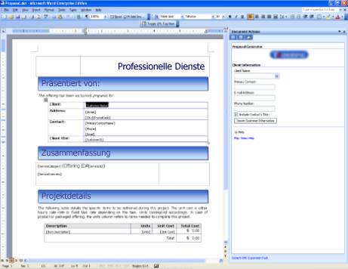
Beispiel: SmartDocument für die Angebotserstellung. Der programmierbare Aufgabenbereich auf der rechten Seite wird erzeugt, um den Ersteller des Angebots bei der Texteingabe zu unterstützen.
Die Bereitstellung von Lösungen ist ebenfalls erheblich flexibler. Lösungscode kann nun einmal an einem zentralen Serverspeicherort bereitgestellt werden und Word sowie Excel downloaden diesen und führen eine lokale Zwischenspeicherung beim Öffnen des SmartDocuments durch. Aktualisierungen des Lösungscodes und auch die Dokumentvorlage selbst können auf die gleiche Weise bereitgestellt werden, ohne dass die Bereitstellung direkt für den Client durchgeführt werden muss – das Vorgehen entspricht webbasierten Lösungen. Neben auf COM (Component Object Model) basierenden Lösungen ermöglichen SmartDocuments, dass Lösungen in .NET-verwaltetem Code aus Gründen zusätzlicher Sicherheit und einfacherer Entwicklung geschrieben werden können.
Eine Bestellungslösung mit Excel kann z.B. mit einer Geschäftsregel in einem Back-End-Server verknüpft werden, der die Benutzer-ID verwendet und die aktuelle maximale Bestellsumme dieses Benutzers auf die Bestellung anwendet. Dies geschieht direkt in Excel, während der Benutzer das Formular ausfüllt. Eine Lösung für Sozialdienste könnte beinhalten, dass die Formulare in verschiedene Sprachen übersetzt oder Bewerber beim Ausfüllen des Formulars mit kontextbezogener Hilfe unterstützt werden. Abhängig vom Benutzertyp bzw. der Benutzer-ID oder von einer Benutzereingabe könnte ein Word-Dokument sich selbst neu konfigurieren, um die erforderlichen Abschnitte zu enthalten, die der Benutzer ausfüllen muss – z.B. ein Leistungsbeurteilungsformular, das über verschiedene Abschnitte für die Firmenleitung und Mitarbeiter verfügt. SmartDocuments sind neu und unterliegen keinerlei Beschränkung hinsichtlich des Verwendungszwecks.

Verbessert! Smarttags in Office 2003
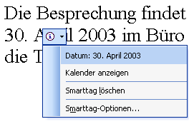
In Microsoft Office 2003 wurde die Smarttag-Funktionalität auf Access, PowerPoint und Outlook ausgedehnt. Außerdem enthalten Smarttags neue Features wie den Recherche-Aufgabenbereich und die freigegebenen Arbeitsbereiche, die an späterer Stelle behandelt werden.
Ein Smarttag wird durch eine Reihe violetter Punkte unter dem Text angegeben. Durch Klicken auf den Smarttag werden kontextbezogene Optionen zur Verfügung gestellt.

Wie in Office XP erkennen Smarttag-Aktionen bestimmte Wörter oder Zeichenfolgen während der Eingabe (z.B. einen Namen, eine Adresse oder einen Börsenticker) und ermöglichen Benutzern, diesem Eintrag Daten und Aktionen zuzuordnen. ISVs und Benutzer von Office XP haben Smarttags speziell für bestimmte Branchen erweitert. Beispielsweise durch die Möglichkeit, dass eine medizinische Einrichtung Patientendatensätze in einer Datenbank anhand von Namen oder Ausweisnummern nachschlägt. Unternehmen haben außerdem Spezialfunktionen mit Hilfe von Smarttags entwickelt, z.B. die Möglichkeit, Kundendaten basierend auf der Kunden-ID anzuzeigen oder den Lagerbestand und die Verkaufszahlen für eine bestimmte Lagereinheitsnummer anzuzeigen.
Office 2003 erweitert die Funktionalität von Smarttags, die zum Vorteil von Benutzern und Entwicklern in mehr Anwendungen enthalten sind:
- Access 2003-Entwickler können Smarttags auf einfache Weise in jedes beliebige Access-Feld einbetten. Jedes Steuerelement auf einem Formular, einem Bericht oder einer Datenseite verfügt über eine Eigenschaft zum Angeben von Smarttags. Alle Felder und alle Spalten einer Tabelle besitzen diese Eigenschaft ebenfalls. Die Spalten in einer Abfrage übernehmen diese Eigenschaft von der Tabelle, auf der die Abfrage basiert.
- Access 2003-Benutzer, die Formulare für andere Benutzer entwickeln, können nun Smarttags an Steuerelemente anhängen, ohne dass zusätzliche Programmierschritte erforderlich sind. Auf diese Weise können sie Lösungen in Access erstellen, die das Erscheinungsbild anderer Office-Anwendungen besitzen und die gleich zu bedienen sind.
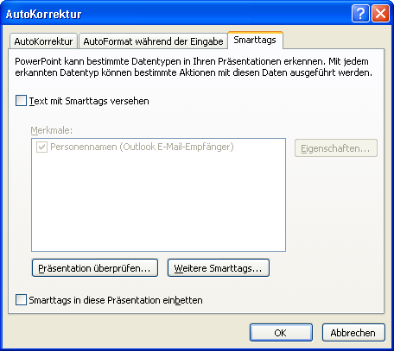
- Benutzer von PowerPoint 2003 können nun ebenfalls die reichhaltigen Informationen und Zuordnungsfunktionen von Smarttags nutzen.
- In Word 2003 und Excel 2003 sind Smarttags in die XML-Unterstützung integriert, und Smarttag-Aktionen können mit XML-Elementen in Dokumenten oder Tabellen verknüpft werden. Word erweitert die Funktionalität von Smarttags außerdem direkt auf XML-Elemente, damit Aktionen für ganze Abschnitte von Dokumenten statt nur für wenige Wörter zur Verfügung gestellt werden können. Darüber hinaus können Aktionen mit „Typen“ oder Sammlungen von Daten arbeiten, statt auf die Erkennung eines Textstücks angewiesen zu sein. Beispielsweise kann ein benutzerdefinierter Smarttag geschrieben werden, der für Felder angezeigt wird, in die der Benutzer Daten eingeben muss. Dieser Smarttag kann das Vorauffüllen mit Daten anbieten. Außerdem kann eine Smarttag-Aktion bereitgestellt werden, die verschiedene Transformationen oder Ansichten für XML-Daten anbietet, die über den Recherche-Aufgabenbereich (siehe unten) abgerufen werden.
Smarttags sind in PowerPoint standardmäßig deaktiviert. Sie können jedoch vom Benutzer oder einer Lösung auf einfache Weise aktiviert werden. Wählen Sie AutoKorrektur im Menü Ansicht aus, um dieses Dialogfeld anzuzeigen.
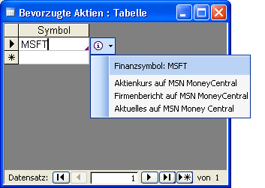
- Smarttags können so konfiguriert werden, dass sie automatisch Aktionen für den Benutzer durchführen, z.B. Artikelnummern in einer Verkaufsdatenbank in Hyperlinks umwandeln, einwandfrei formatierte Zitate am Ende eines Recherchedokuments hinzufügen oder automatisch einen Index mit jeder Person, jedem Unternehmen oder jedem Produkt auffüllen, die in einem Artikel genannt wurden.
Mit dem neuen Office 2003 Smart Tag SDK können Entwickler eigene Smarttags erstellen, die besser Feldern zu Tabellen, Abfragen, Formularen und Datenzugriffsseiten in Access zugeordnet werden können.
- Für Entwickler vereinfacht ein neues SDK das Erstellen und Bereitstellen von Smarttags in Office 2003.

XML in Access 2003
Das Importieren und Exportieren von XML-Dateien ist mit Access 2003 wesentlich flexibler. Access ermöglicht Benutzern das Arbeiten mit XML-Dateien jedes beliebigen Schemas sowie das Importieren dieser Dateien in die vorhandene Struktur einer Access-Datenbank. Auch sind weiterhin XSL-Transformationen (XSLT) möglich, die die Benutzer oder ein anderer Entwickler erstellt haben.
Die neue Exportoption ermöglicht Benutzern das Verwenden von XSLT während des Exports; als Ergebnis kann eine XML-Datei in einem anderen Schema als dem erstellt werden, dass Access verwendet. Beide Verbesserungen ermöglichen Benutzern in einer Organisation oder in verschiedenen Organisationen das einfache gemeinsame Nutzen von Informationen.
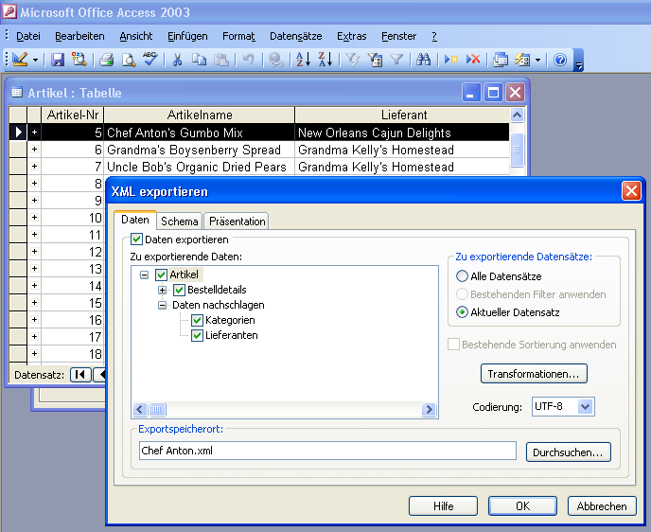
Das Exportfeature in Access kann verwendet werden, um nur die XML-Daten auszugeben, die mit den aktuellen Datensätzen in einer Tabelle verknüpft sind. Die Optionen zum Nachschlagen von Daten ermöglichen Access das zusätzliche Exportieren der verknüpften Nachschlagedaten für den Datensatz, damit eine vollständige Darstellung der Informationen erreicht wird.

Smarttags in Access
Smarttags wurden jetzt für Access 2003 aktiviert. Benutzer können nun Smarttag-Erkenner definieren, die das Verwenden der gleichen Benutzeroberfläche wie in den anderen Office-Programmen zum Zuweisen mehrerer Aktionen zu einem Feld ermöglichen.

XML in Excel 2003
In der Vorgängerversion von Excel, Excel 2002, verfügten Benutzer, die mit XML arbeiten wollten, mit XMLSS-Format (XML Spreadsheet Schema oder XML-Kalkulationstabellenschema) über ein großartiges Tool. Excel 2003 baut auf dieser XML-Anfangserfahrung auf und kann nun abgesehen von XMLSS auch XML-Datendateien verarbeiten sowie generieren, die in benutzerdefinierten XML-Schemas (XSDs) ausgedrückt werden. Excel ist nun ein effizienter XML-Editor zum Analysieren und Anzeigen sekundengenauer Unternehmensdaten.

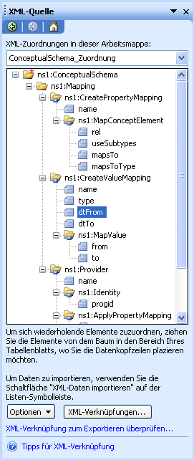
Neu! Verknüpfungstool
Excel 2003 stellt ein benutzerfreundliches visuelles Verknüpfungstool zur Verfügung, das ähnlich wie eine Feldauswahl funktioniert. Mit diesem Tool können Office-Lösungsentwickler und auch erfahrene Benutzer die folgenden Aufgaben durchführen, ohne Code schreiben zu müssen:
- Einfaches Verknüpfen vorhandener Excel-Tabellen mit XML-Datenstrukturen wie z.B. Datenbanken für den Import.
- Erstellen dynamischer Excel-Dokumente, die XML-Daten laden, diese anzeigen und in einem beliebigen Format zurückschreiben – mit aktuellsten Daten.
- Erstellen neuer XML-aktivierter Datenspeicher aus vorhandenen Excel-Tabellen.
Mit dem Verknüpfungstools zum Abrufen von Daten aus Datenquellen, wie z.B. Back-End-Servern, Webkatalogdiensten oder beliebigen anderen XML-Datendateien, können Benutzer Daten im Excel-Datenblatt anordnen und nach Wunsch anzeigen. Einfaches Klicken auf Aktualisieren aktualisiert die Tabelle, damit aktuelle Informationen selbst für die Daten vorhanden sind, die sich sehr schnell ändern.

Excel-Listen
Das neue visuelle Zuordnungstool für XML in Excel funktioniert ähnlich wie eine Feldauswahl. Mit diesem Tool können Office-Anwendungsentwickler oder auch erfahrene Benutzer eine dynamische Informationsstruktur in einer vorhandenen Tabelle oder einem Diagramm erstellen, indem XML-Daten als Berechnungseingaben für das Dokument verwendet werden. Das Tool ermöglicht dies, ohne Programmcode schreiben zu müssen.
Excel ermöglicht Benutzern nun das Hinzufügen von Struktur zu Daten, die in Tabellen verwaltet werden. Das Listenfeature stellt eine Zeile für die Dateneingabe am Ende der Liste zur Verfügung, die den Listenbereich bei der Eingabe neuer Elemente automatisch erweitert. Das Feature Ergebniszeile umschalten aktiviert eine Ergebniszeile, in der Benutzer Angaben zu Mittelwert, Anzahl, Anzahlnummern, Maximum, Minimum, Summenbildung, Standardabweichung oder Varianz für die Werte in jeder beliebigen Spalte der Liste vornehmen können. Sobald sich die Daten in einer Excel-Liste befinden, können außerdem Vorgänge auf einfachere Weise durchgeführt werden, wie z.B. Drucken, Diagrammerstellung oder Erstellen einer PivotTable.
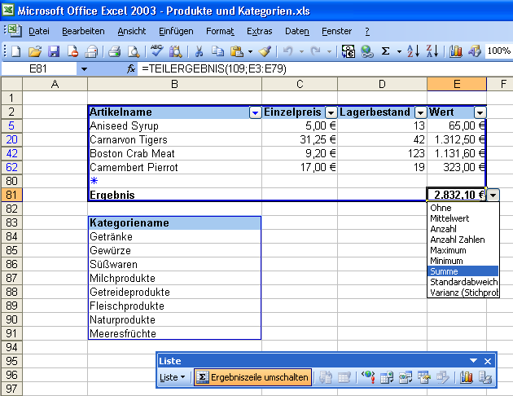
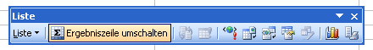
Neue Listenfeatures in Excel unterstützen Benutzer beim Anordnen und
Analysieren der aufgeführten Daten.
Um Daten zu importieren, verwenden Sie die Schaltflächen Aktualisieren und Importieren auf der the Listen-und XML-Symbolleiste.

Windows SharePoint Services-Integration

Office 2003 vereinfacht Benutzern auch das Anzeigen, Bearbeiten und Aktualisieren von Windows SharePoint Services-Listen in Excel. Für Bereiche, die als Listen festgelegt wurden, kann Excel nun die Liste freigeben, indem diese als SharePoint-Liste exportiert wird. Listen in SharePoint können durch Benutzer in Excel importiert oder auf eine Weise verknüpft werden, bei der Änderungen der Liste zwischen dem Server und dem Excel-Client freigegeben werden. Bei der Aktualisierung von Listen aus Excel ist auch eine Konfliktbeseitigungsfunktion verfügbar und Listen können offline im BIFF-Format (Binary File Format oder binäres Dateiformat) von Excel bearbeitet werden. Außerdem können XML-Tags erstellt werden, die Elementen auf vorhandenen Excel-Geschäftsformularen zugeordnet sind, z.B. „Mitarbeitername“, „Menge“ oder „Quantität“. Diese Formulare können so auf einfache Weise als weiteres Data-Warehouse genutzt werden. Es kann z.B. eine Lösung für Spesenabrechnungen entwickelt werden, die aus einer Excel-Tabellenvorlage besteht, die dem XML-Schema der Organisation für Spesenabrechnungen zugeordnet ist. Dieses kann seinerseits vom SAP-Abrechnungssystem des Unternehmens (oder von jedem anderen Back-End-System oder jeder Plattform, das bzw. die XML unterstützt) zur Verarbeitung abgerufen werden. Die XML-Funktionen von Excel stellen diese Daten für den systemübergreifenden Einsatz zur Verfügung.

Integration mit der Kalkulationstabellen-Webkomponente
Der neue Kalkulationstabellen-Webkomponente-Webpart in Windows SharePoint Services kann jede Excel-Tabelle abrufen, die einem XML-Schema zugeordnet ist und diese Daten dann sowohl SharePoint- als auch Nicht-SharePoint-Datenquellen bereitstellen. Die Komponente zeigt Daten gemäß einer Zuordnung der XML-Elemente der Daten an.

XML in Word 2003
Die umfassende Unterstützung für XML in Word 2003 bringt eine neue Metapher für Dokumente hervor: Eine Brücke zwischen Dokumenten und Daten. XML in Word bietet die Grundlage zum Entwickeln von Lösungen für zahlreiche Unternehmensprobleme, wie z.B. Datenberichte, Inhaltssammlung, Veröffentlichung, Data-Mining und Übergeben von Daten an Geschäftsprozesse. Word 2003 bietet übergreifend folgende Basisfunktionen:
- Speichern und Öffnen von XML-Dateien in benutzerdefinierten Schemas. Dateien im benutzerdefinierten Schema können mit oder ohne den eigenen XML-Code von Word in der Datei gespeichert werden. Der optionale Word-XML-Code kann ggf. für die Darstellung und Layoutkontrolle des Dokuments verwendet werden.
- Erstellen, Speichern und Öffnen von XML-Dateien im Word-Schema. Word-XML ist wohlgeformter, gültiger XML-Code, der zum Darstellen des Inhalts, der Präsentation und des Layouts eines Word-Dokuments genutzt wird. Word-XML besitzt keine semantische Markierung, die die Bedeutung der Stellen des Dokuments angibt, und wird daher am besten zusammen mit dem benutzerdefinierten Schema, das in das Word-XML-Dokument eingebettet ist, verwendet.
- Verwenden einer XSL-Transformation zum Steuern der Anzeige von XML-Dateien in Word, die benutzerdefinierte Schemas verwenden.
- Bearbeiten einer XML-Datei bei gleichzeitiger Beibehaltung der „Gültigkeit“ gemäß den Regeln des benutzerdefinierten Schemas.
- Möglichkeit für Entwickler und erfahrene Benutzer, ein Word-Dokument mit eigenen XML-Markierungen zu versehen.
- Generieren eines Word-Dokuments durch die Abfrage einer Datenbank.
- Word unterstützt außerdem Technologien wie XPATH, XSL, XSD und die Schemabestätigung.

Systemeigenes XML-Dateiformat
Word 2003 stellt ein systemeigenes XML-Dateiformat zur Verfügung: eine gültige, wohlgeformte XML-Datei, die ein Word-Dokument vollständig darstellt. Mit Word 2003 können Benutzer Lebensläufe, Berichte und andere Dokumente als XML-Dateien speichern und die gesamte vielseitige Formatierung beim erneuten Öffnen der Datei von Word beibehalten. Beim Speichern eines Word-Dokuments als XML-Datei gehen keine Features oder Formatierungen verloren, und es wird nur eine einzige Datei erzeugt. Diese Vorgehensweise erleichtert das Freigeben oder Arbeiten mit dem Dokument im Vergleich zum HTML-Format wesentlich, in dem Grafiken und andere Dateien separat gespeichert werden. Eine XSL-Transformation zum Umwandeln von Word-XML in HTML 4.0 oder XHTML für die Anzeige in Webbrowsern steht ebenfalls zur Verfügung.
Das Word-XML-Dateiformat ist zwar allein schon deswegen sinnvoll, um den Zugriff auf den Dokumentinhalt von serverbasierten Prozessen aus zu ermöglichen, ein erheblicher Teil seines Werts besteht jedoch darin, dass es als Container für benutzerdefinierte Schemadaten dienen kann (eine Erläuterung hierzu finden Sie unten). Wenn ein benutzerdefiniertes Schema verwendet wird, fungiert der Word-XML-Code als transparenter „Umschlag“, der die wertvolleren Kundendaten transportiert und Informationen darüber bereitstellt, wie diese dargestellt werden sollen (z.B. in einer Tabelle formatiert). In Kombination mit benutzerdefinierten XML-Daten können durch Word-XML auch komplexe Prozesse mit Kundendaten ausgeführt werden. Beispielsweise können zwei XML-Dokumente zusammengeführt und die Unterschiede gespeichert werden, oder es können Änderungen von XML-Daten protokolliert werden, die von mehreren Benutzern vorgenommen werden.

Anwenden von benutzerdefinierten Schemas auf Word-Dokumente
Word 2003 ermöglicht Benutzern das Öffnen einer bereits vorhandenen, benutzerdefinierten XML-Datei mit Hilfe des eigenen Schemas der Datei oder das Erstellen einer Datei durch Anwenden eines XML-Schemas auf ein vorhandenes Word-Dokument oder eine vorhandene Word-Vorlage. Word ermöglicht Benutzern außerdem die Anzeige der XML-Elemente, die auf ein Dokument angewendet wurden, sowie einer Liste der Elemente, die auf die aktuelle Auswahl angewendet werden können. Diese Liste wird dem Schema entnommen, das auf das Dokument angewendet wurde. Standardmäßig werden nur die Elemente angezeigt, die gemäß dem Schema im ausgewählten Kontext gültig sind.
Ein Dokument, das ein benutzerdefiniertes Schema (XSD) verwendet, kann als XML unter ausschließlicher Verwendung dieses Schemas (ohne Word-XML) oder als Word-XML-Datei mit eingestreutem benutzerdefinierten XML, jedoch erkennbar durch XML-Namespaces getrennt, gespeichert werden. Der Word-XML-Code kann jederzeit durch eine Transformation oder durch Programmcode entfernt werden. Dabei verbleibt nur der XML-Code im ursprünglichen Schema für die einfache Bearbeitung durch externe Prozesse, z.B. für Data-Mining des Dokuments durch einen Server. Der XML-Code verbleibt außerdem in den binären DOC- und DOT-Formaten, um einen einfachen Transport und eine einfache Speicherung zu ermöglichen.
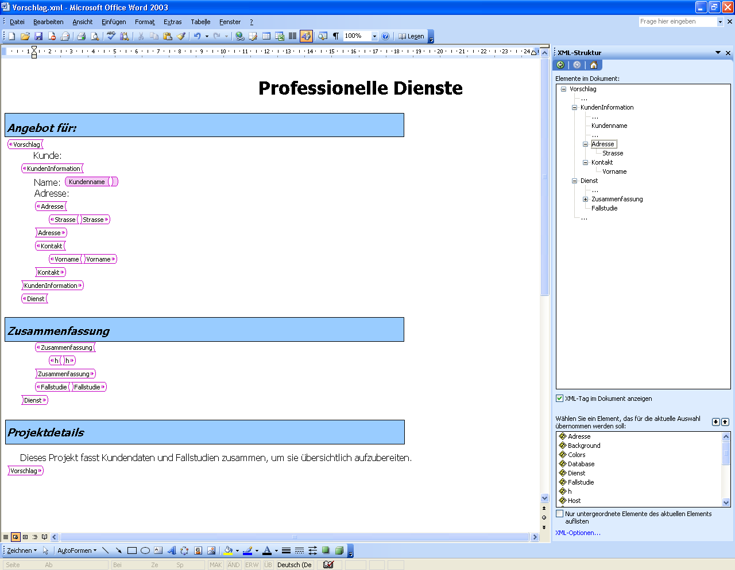
Ein erfahrener Word-Benutzer markiert eine Vorlage mit seinem eigenen XML-Schema. Die Tag-Ansicht ist aktiviert, und der XML-Strukturbereich wird angezeigt. Später sieht der Endbenutzer dieser Vorlage keine Tags – er füllt die Vorlage einfach wie gewohnt aus, und der Inhalt wird entsprechend markiert.

Außerdem erkennt Word 2003 automatisch Zuordnungen zwischen XML-Dateien und XSDs und bietet Benutzern die Option, die entsprechenden XSDs anzuhängen oder entsprechende XSLTs zu verwenden, wenn XML-Dateien erkannt werden, die zu den in Word registrierten Kategorien gehören, z.B. Artikel oder Lebensläufe. Mit diesem Feature kann ein Benutzer einfach eine XML-Datei öffnen, und Word wendet automatisch eine XSL-Transformation an, um diese im Standardformat einer Organisation anzuzeigen.

Inhaltsverwaltung
Da die Arbeit mit XML-Dateien so einfach ist, kann Word 2003 nun zu einem wesentlichen Bestandteil der Inhaltsverwaltungslösung einer Organisation werden. Benutzer können XML-Inhalte mit der vertrauten Word-Anwendung gestalten. Der Aufgabenbereich von Word kann auch Fragmente von XML-Dokumenten anzeigen, die neu kombiniert oder in das aktuelle Dokument eingefügt werden können, um die Wiederverwendung von Inhalten in der gesamten Organisation zu vereinfachen. Entwickler können auf einfache Weise Lösungen erstellen, um diese Inhalte bei Bedarf zu bearbeiten, zu verteilen oder für andere Verwendungszwecke zu verwenden. Hierzu können Tools wie Visual Basic für Applikationen (VBA) oder auch Visual Studio.NET Tools für Office und das stabile Word-XML-Objektmodell eingesetzt werden.

Datenberichte
Word 2003 unterstützt aktualisierbare XML-Webabfragen, deren Ergebnisse eine XSL-Transformation für die Anzeige in Word mit seinen reichhaltigen Formatierungsfunktionen durchlaufen können. Benutzer können diese Funktion nutzen, um serverseitige SharePoint-Daten, die als XML-Code aus SharePoint verfügbar sind, oder andere XML-Daten aus Webdiensten, ASP/ASPX-Seiten oder anderen Quellen in einem wöchentlichen Bericht oder einem anderen Dokument auf einfache Weise zu präsentieren. Ein Benutzer kann z.B. eine Tabelle in ein Dokument einbetten, die den aktuellen Status des Dokuments auf einer SharePoint-Website, den Autor, die Priorität, das Fälligkeitsdatum und vieles mehr anzeigt. Diese Informationen können dann automatisch aktualisiert werden, damit die Synchronisierung mit allen Änderungen auf dem Server gewährleistet wird.

Neuaufbereitung von Inhalten
Die gleichen Dokumente werden häufig in verschiedenen Kontexten oder auf unterschiedlichen Geräten verwendet. Der Jahresbericht eines Unternehmens kann z.B. an die Aktionäre in einer aufwändigen gedruckten Form versandt werden, auf der Website des Unternehmens in einfacherer Form verfügbar sein, die mit allen Webbrowsern funktioniert, und darüber hinaus für die Anzeige auf Geräten mit kleinen Bildschirmen wie Pocket PCs vorliegen.
XSL-Transformationen (XSLTs) ermöglichen Benutzern das Generieren dieser vielfältigen Formate aus einer XML-Masterkopie des Dokuments. Der Vorteil dieser Vorgehensweise besteht darin, dass Benutzer keine Bearbeitungen in mehreren Kopien des Dokuments vornehmen müssen. Ein Webserver kann stattdessen verschiedene Transformationen des XML-Masterdokuments abhängig vom Anzeigegerät verwenden. Der Benutzer bearbeitet daher einfach nur das Masterdokument und überlässt der Transformation die geeignete Präsentationsart. Ebenso kann die XSLT geändert werden, um das Aussehen des Dokuments zu ändern, ohne dass die Gefahr besteht, das Original mit Fehlern zu versehen. Der Benutzer kann die verschiedenen Versionen auch manuell erzeugen, indem er den Vorgang Speichern unter auf die verschiedenen XSLTs anwendet.

Data-Mining
Ein Großteil des Wissens einer Organisation liegt in Dokumenten verborgen, die von einzelnen Personen in der Organisation erstellt werden. Der Zugriff darauf durch andere Personen als den Ersteller des Dokuments ist relativ schwierig. Außerdem ist nur schwer vorhersagbar, welche Informationen in der Zukunft wertvoll sein werden. Durch das Speichern von Dokumenten als XML-Dateien können diese Informationen ggf. zu einem späteren Zeitpunkt „durchsucht“ werden. Ein Benutzer kann z.B. alle Abschlussdaten aus einer Sammlung von Lebensläufen in einem bestimmten XML-Schema mit einer einfachen Abfrage ermitteln. Dies wäre mit HTML- oder normalen Textverarbeitungsdokumenten sehr schwierig, wenn nicht gar unmöglich.

Strukturierte Bearbeitung
Word 2003 enthält außerdem Funktionen zum Beschränken der in einem Dokument zulässigen Formatierung sowie der Bereiche des Dokuments, die ein Benutzer bearbeiten darf. Auf diese Weise kann Word als Tool für die Dateneingabe für auf XML-basierete Geschäftsprozesse verwendet werden. Bei einer Vorlage für Finanzdienste kann der Ersteller der Vorlage z.B. die Bereiche des Dokuments sperren, die dessen Ausfüllung erläutern. Er kann sogar die Formatierungsarten einschränken, die der Benutzer anwenden kann. Nachdem der Benutzer das vielfältige Word-Dokument unter Beachtung der vorgeschriebenen Richtlinien fertig gestellt hat, kann es an einen Webdienst oder ein internes Servertool übermittelt werden, der bzw. das die vom Benutzer übermittelten Informationen sammelt, weil die Daten als reines, gültiges und wohlgeformtes XML vorliegen und daher problemlos von anderen Unternehmenssystemen verwendet werden können.

Microsoft Office 2003 Beta 2
Effiziente Teamarbeit
____________________________________

Die Herstellung einer engen Zusammenarbeit zwischen Benutzern ist ein Hauptschwerpunkt der neuen Microsoft Office System-Produkte. Office 2003 bietet in Kombination mit Microsoft Windows SharePoint Services neue Verfahren, um Mitarbeiter an beliebigen Standorten zusammenzubringen, jedem Projekt spezialisiertes Fachwissen zur Verfügung zu stellen und die Genehmigungs- sowie Überarbeitungsverfahren zu beschleunigen. Zu diesen Funktionen gehören u. a. die Folgenden:

- Neu! Der freigegebene Arbeitsbereich-Aufgabenbereich ermöglicht Benutzern das Anzeigen des Kontexts für die Zusammenarbeit von einem Server aus, der Windows SharePoint Services ausführt – direkt in ihrer Anwendung, während sie ein Dokument bearbeiten.
- Neu! Dokumentarbeitsbereich-Websites bieten intelligente Funktionen für die Zusammenarbeit an Dokumenten und eine verbesserte Versionskontrolle. Benutzern stehen Tools zum Freigeben von Dokumenten in Echtzeit, zum Zuweisen von Aufgaben und Terminen sowie zum einfachen Überprüfen des Status eines Dokumentprojekts zur Verfügung.
- Neu! Besprechungsarbeitsbereich-Websites versetzen Benutzer in die Lage, Besprechungen effizient zu organisieren, Informationen aufzuzeichnen und Teilnehmer von verschiedenen Standorten zu berücksichtigen.
- Verbessert! Instant Messaging (IM) ist in Office 2003-Anwendungen integriert. Die Technologie ermöglicht sofortige Anwesenheitsinformationen und bietet die Möglichkeit, Gespräche schnell aus Dokumenten oder Outlook heraus einzuleiten.
- Verbessert! Der Zugriff auf Freigegebene Kontakte und freigegebene Kalender durch Teammitglieder wurde vereinfacht, um Besprechungskoordination und -planung zu erleichtern.
- Neu! Information Rights Management verleiht Benutzern und Organisationen mehr Kontrolle über ihre wertvollen Geschäftsdaten.

Eine Plattform für Teamarbeit

Die enge Integration zwischen Office 2003 und Windows SharePoint Services bietet eine Arbeitsbereichsumgebung für die Zusammenarbeit zur Verfügung, die überall dort verfügbar ist, wo das Microsoft Office System von Anwendungen oder ein einfacher Webbrowser installiert ist. Durch Windows SharePoint Services erhält Office 2003 neue und verbesserte Tools für das Bearbeiten freigegebener Dokumente, das Kommunizieren des Status eines Projekts, die Onlinesuche nach einem Teamkollegen oder das Hinzufügen von Kommentaren oder Ergebnissen zu einem freigegebenen Arbeitsplatz.

Neu! Freigegebener Arbeitsbereich-Aufgabenbereich
Wenn ein Benutzer ein Dokument öffnet, das auf einer SharePoint-Website gespeichert ist (sei es eine reguläre Site, eine Besprechungsarbeitsbereich-Website oder eine Dokumentarbeitsbereich-Website) stellt die Office 2003-Anwendung, die das Dokument öffnet, einen besonderen Aufgabenbereich zur Verfügung, der relevante Informationen zu dieser Site direkt in der Anwendung anzeigt. Dieser Bereich zeigt Informationen wie die Liste der Personen an, die im Arbeitsbereich zusammenarbeiten, sowie ihren Onlinestatus, eine Liste der Aufgaben, andere Dokumente in der Bibliothek des freigegebenen Arbeitsbereichs, relevante Hyperlinks und weitere Informationen. Word 2003, Excel 2003, PowerPoint 2003, Microsoft Project, Visio 2003 und OneNote 2003 zeigen den freigegebenen Arbeitsbereich-Aufgabenbereich an, wenn der Benutzer ein auf einer SharePoint-Website gespeichertes Dokument öffnet.
Die Funktionalität des Aufgabenbereichs geht über die bloße Anzeige hinaus. Er ermöglicht Benutzern das Einladen neuer Mitwirkender in den Arbeitsbereich, das Erstellen, Zuweisen oder Markieren von Aufgaben als erledigt, den Upload zusätzlicher Dokumente, das Anzeigen anderer Dokumente in der Bibliothek sowie das Hinzufügen oder Eingeben von Hyperlinks, die sich auf das Dokument beziehen. Durch die Integration des Aufgabenbereichs mit der Instant Messaging-Technologie können Benutzer über das vertraute „Figur“-Symbol ermitteln, wer online ist, und Sofortnachrichten oder E-Mails an Teammitglieder senden. Dieser Bereich bringt den Kontext des Dokuments unmittelbar in die Umgebung des Benutzers.

Dokumentarbeitsbereiche
Wenn mehrere Benutzer an einem Dokument zusammenarbeiten, wird der Status zu Beginn häufig per E-Mail an die anderen Mitarbeiter gesendet. Wenn das Dokument auf einem einzigen Server gespeichert ist, muss häufig eine zusätzliche Offline- oder lokale Kopie der Datei vorhanden sein, weil gelegentlich keine Netzwerkverbindung besteht oder weil die Serverkopie für die Bearbeitung durch einen anderen Benutzer gesperrt ist.
Das Verwenden von E-Mails und Offlinekopien führt immer dazu, dass die Synchronisierung der Dokumente verloren geht oder in mehrere Instanzen „aufgespalten“ wird; häufig ist ein langwieriger Prozess zum Zusammenführen der Änderungen erforderlich. Anhand von E-Mails ist es außerdem schwierig, den Fortschritt der anderen Mitarbeiter einzuschätzen.
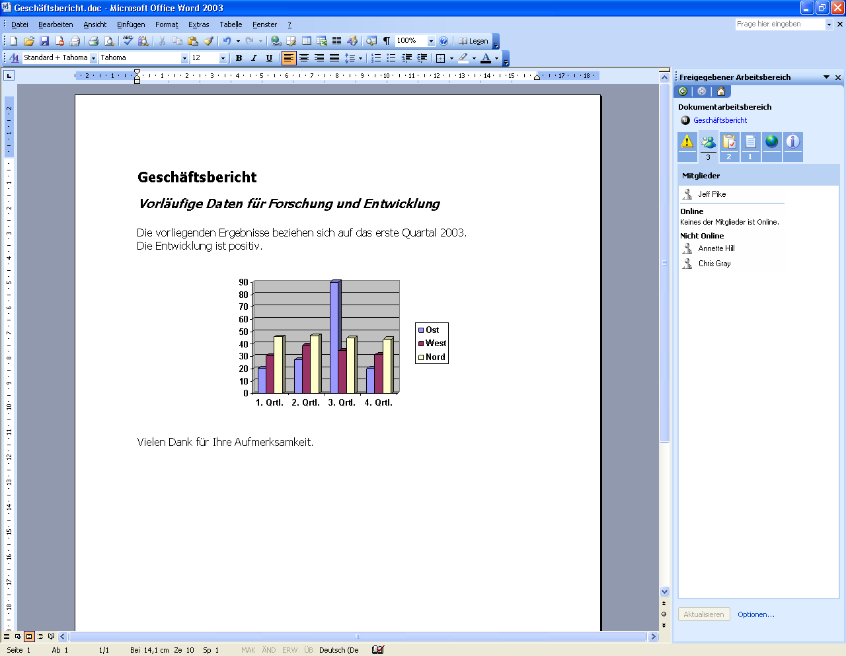
Ein Dokument, in dem der freigegebene Arbeitsbereich-Aufgabenbereich für die Liste der Mitglieder geöffnet ist, die zusammen an dem Dokument arbeiten.

Dokumentarbeitsbereich-Websites vereinfachen die spontane alltägliche Zusammenarbeit an Dokumenten auf mehrere Arten. Wie bei jeder SharePoint-Website werden alle „Produkte“ der Zusammenarbeit zentralisiert – Aufgabenlisten, Termine, verwandte Dokumente, Hyperlinks und Kontakte für Projektteilnehmer. Sie werden außerdem über den freigegebenen Arbeitsbereich-Aufgabenbereich in der Anwendung rechts neben dem Dokument selbst in die Office 2003-Anwendung integriert und ermöglichen den einfachen Zugriff auf alle Ressourcen – sie stellen den Teamzusammenarbeitskontext in den persönlichen Produktivitätstools eines Mitarbeiters zur Verfügung. Im Gegensatz zur E-Mail, bei der der ursprüngliche Autor nicht wissen kann, ob einer der Benutzer, der um einen Beitrag gebeten wurde, überhaupt schon mit der Arbeit begonnen hat, kann jeder Benutzer mit dem freigegebenen Arbeitsbereich-Aufgabenbereich und Dokumentarbeitsbereich-Websites den jeweiligen Fortschritt bei der Bearbeitung und den Abschluss der Aufgabe nachverfolgen.

Erstellen eines Dokumentarbeitsbereichs
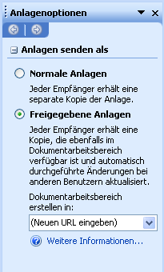
In Outlook 2003 wird der Anlagenoptionsbereich angezeigt, wenn ein Benutzer ein Office-Dokument an eine E-Mail-Nachricht anhängt. Standardmäßig wird die Dateianlage auf die gleiche Weise wie in der Vergangenheit gesendet. Wählt der Benutzer jedoch die Option Freigegebene Anlagen aus, wird das Dokument nach dem Senden auf einer Dokumentarbeitsbereich-Website gespeichert, die automatisch auf einem verfügbaren Server unter Windows SharePoint Services erzeugt wird. Bei Bedarf kann der Benutzer die SharePoint-Website angeben, auf der der Dokumentarbeitsbereich erstellt werden soll, andernfalls wird die Standardauswahl verwendet.
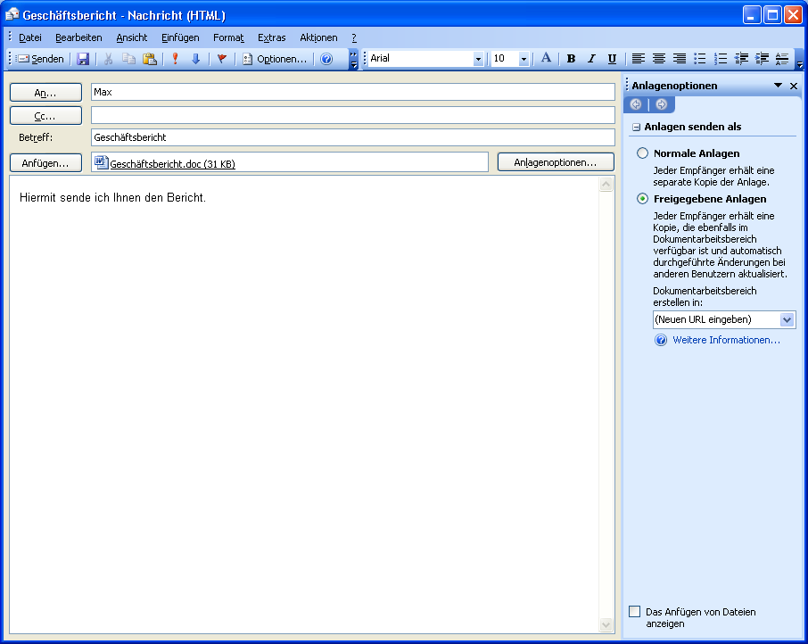
Eine E-Mail-Nachricht in Outlook: Der Aufgabenbereich Anlagenoptionen wird angezeigt, und es sind freigegebene Anlagen ausgewählt. Wenn einer E-Mail eine Dateianlage hinzugefügt wird, wird der Aufgabenbereich Anlagenoptionen geöffnet.

Erstellen eines Dokumentarbeitsbereichs über eine Office-Anwendung
Benutzer können über Extras und den Menüeintrag Freigegebener Arbeitsbereich oder durch direktes Öffnen des Aufgabenbereichs Freigegebener Arbeitsbereich eine Dokumentarbeitsbereich-Website für jedes beliebige Office-Dokument auf ihrer Festplatte erzeugen. Dieses Dokument wird dann zu einer verbundenen lokalen Kopie des Dokuments, dessen Masterkopie auf dem Server gespeichert ist. Benutzer können andere Mitarbeiter einladen, Links und vieles mehr hinzufügen, ohne jemals auf E-Mails zurückgreifen zu müssen.
Erstellen eines Dokumentarbeitsbereichs für ein Dokument auf einer SharePoint-Website
SharePoint-Websites können manchmal ziemlich groß werden und zahlreiche Mitglieder aufweisen. In diesem Fall möchten einige Benutzer das Dokument möglicherweise an einem halbprivaten Ort weiter bearbeiten, ohne die aktuelle „öffentliche“ Version zu unterbrechen, die zurzeit bearbeitet wird. Benutzer können eine Dokumentarbeitsbereich-Website für das Dokument erstellen, daran allein oder mit ein paar anderen Mitarbeitern bis zur Fertigstellung arbeiten und das Dokument dann erneut auf der SharePoint-Basiswebsite veröffentlichen.
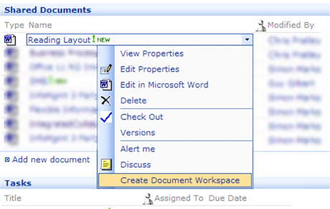
Für jedes Dokument auf einer SharePoint-Website kann eine Dokumentarbeitsbereich-Website mit eingeschränkter Mitgliedschaft erstellt werden. Nachdem die Dokumentbearbeitungen abgeschlossen sind, kann der Autor eine „erneute Veröffentlichung“ am ursprünglichen Speicherort vornehmen, um das ursprüngliche Dokument dort zu aktualisieren, wo es von allen Benutzern angezeigt werden kann.

Unabhängig davon, ob es durch E-Mail-Nachrichten oder Office 2003-Anwendungen eingeleitet wurde, stellt das automatische Freigeben von Dateianlagen den gesamten Workflow für die Zusammenarbeit und die Informationsfunktionen zur Verfügung, die im Dokumentarbeitsbereich enthalten sind. Diese Informationen werden außerdem im Kontext direkt im freigegebenen Arbeitsbereich-Aufgabenbereich neben dem Dokument angezeigt, wenn dieses auf dem PC eines Teamkollegen geöffnet wird. Jeder Empfänger der E-Mail wird dem Arbeitsbereich automatisch hinzugefügt. Durch Senden einer einfachen E-Mail und einer Dateianlage hat der Benutzer so ein leistungsfähiges Zusammenarbeitstool für das Team unabhängig von dem Standort der Mitarbeiter gestartet.

Arbeiten auf einer Dokumentarbeitsbereich-Website
Jeder Empfänger der ursprünglichen E-Mail erhält die Dateianlage auf normale Weise, sieht jedoch auch einen Link, der auf die Dokumentarbeitsbereich-Website verweist. Dort können die aktuellsten Kopien des Dokuments gefunden werden sowie weitere Informationen, die sich auf die Zusammenarbeit beziehen. Empfänger ohne Office 2003 können entweder an den veralteten Dateianlagen arbeiten oder den enthaltenen Link zur Dokumentarbeitsbereich-Website verwenden, um die aktuellsten Informationen anzuzeigen. Sie können direkt auf dem Server arbeiten, während sie online sind. Für alle Empfänger, die über Office 2003 verfügen, ergibt sich ein weiterer Vorteil – alle Office-Dokumente, die angehängt waren, sind nun mit den Masterkopien der Dokumentarbeitsbereich-Website verbunden. Wenn diese Dokumente geöffnet werden, bietet die Anwendung an, nach einer aktualisierten Version auf
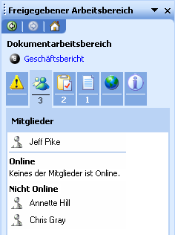
Ein Dokument, in dem der freigegebene Arbeitsbereich-Aufgabenbereich für die Liste der Mitglieder geöffnet ist, die zusammen an dem Projekt arbeiten.
dem Server zu suchen und diese statt der veralteten E-Mail-Dateianlage zu verwenden. Der freigegebene Arbeitsbereich-Aufgabenbereich wird ebenfalls angezeigt und enthält Informationen aus dem Dokumentarbeitsbereich. Da sich die freigegebene Dateianlage auf dem lokalen Computer des Benutzers befindet, kann sie selbst dann offline oder online bearbeitet werden, wenn andere Benutzer an der Serverkopie oder an ihren eigenen verbundenen lokalen Kopien arbeiten. Ab diesem Punkt müssen Office 2003-Benutzer keine weiteren Kopien des Dokuments per E-Mail versenden. Dadurch wird Verwirrung vermieden und Speicherplatz im Netzwerk sowie Bandbreite eingespart.
Wenn eine Dateianlage auf einer Dokumentarbeitsbereich-Website freigegeben wird, wird jeder Co-Autor bei einer Änderung des Dokuments durch andere Benutzer informiert und er erhält die Möglichkeit, die Änderungen zu prüfen oder eigene Änderungen in Echtzeit beizutragen. Mit SharePoint-Aufgaben und -Benachrichtigungen können Teamkollegen auch den Fortschritt anderer Benutzer verfolgen.
Die Instant Messaging-Integration vereinfacht die Anzeige der anderen Autoren, die online sind, sowie das Einleiten von Gesprächen mit diesen. Da das Dokument auch weiterhin an die E-Mail-Nachricht angehängt ist, erfolgt die Offlinebearbeitung genau wie in früheren Versionen auch.

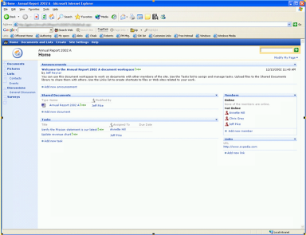
Benutzer können auf diese Funktionen auch entweder direkt aus dem freigegebenen Arbeitsbereich-Aufgabenbereich oder durch Navigieren in einem Webbrowser von der SharePoint-Website aus zugreifen, die den freigegebenen Arbeitsbereich ausführt.

Neu! Besprechungsarbeitsbereiche
Der Besprechungsarbeitsbereich wurde für Benutzer konzipiert, die Zeit in das Vorbereiten, Durchführen und Nachverfolgen von Besprechungen investieren. Der Arbeitsbereich stellt eine sichere Onlinesite zum Zentralisieren aller besprechungsbezogenen Kommunikation, Dokumente und Logistik zur Verfügung. Er ist der perfekte Ort, an dem alle Besprechungsbelange organisiert, freigegeben und archiviert werden können. Der Besprechungsarbeitsbereich soll den Besprechungsprozess intuitiver und effizienter gestalten sowie insgesamt optimieren, damit Kunden Zeit sparen und die Meetings-Produktivität gesteigert wird.
Der Besprechungsarbeitsbereich verwendet Windows SharePoint Services sowie Webparts und ist im Wesentlichen eine benutzerdefinierte Site mit anwenderfreundlichen zentralen Tools, die Mitarbeiter für einmalige, wiederkehrende oder verwandte Besprechungen zusammenbringen. Eine Besprechungsarbeitsbereich-Website kann mit Outlook 2003 auf einfache Weise eingerichtet werden, indem eine neue Besprechungsanfrage erstellt und dann auf die Schaltfläche Besprechungsdienste geklickt wird.
Mit Besprechungsarbeitsbereichen können Administratoren die Besprechung problemlos planen, Teilnehmer koordinieren, den Besprechungsbereich mit allen erforderlichen Dokumenten oder Begleitmaterialien ausstatten, Remote-Mitarbeiter integrieren, die Informationen, Aufgaben und nachfolgenden Aktionen aufzeichnen, die während der Besprechung generiert wurden, und dann Besprechungsnotizen und Aktionspläne verteilen, die z.B. mit Microsoft OneNote aufgezeichnet wurden.
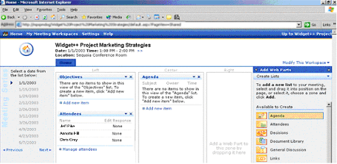
Der Besprechungsarbeitsbereich stellt einen zentralen Bereich für die Planung, die Verteilung von Materialien an Teilnehmer und das Nachverfolgung der Ergebnisse zur Verfügung. Webparts können auf einfache Weise hinzugefügt werden, um weitere Informationsströme bereitzustellen.
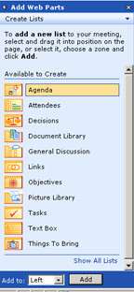
Die folgenden Funktionen können z.B. über den Besprechungsarbeitsbereich ausgeführt werden:
- Verteilen vorgeplanter Tagesordnungspunkte und Materialien.
- Freigeben von visuellem Material, Inhalt, Besprechungsprotokollen und Aufgaben.
- Funktion für wiederkehrende Besprechungen.
- Berichten von Problemen bei den heutigen Besprechungen.
- Aktualisieren von Begleitmaterial, ohne die Besprechungsanfrage erneut senden zu müssen.
- Aufzeichnen einfacher Notizen während der Besprechung oder Aufzeichnen komplexerer Notizen z.B. aus OneNote.
- Verbinden mobiler Benutzer mit der Besprechung.
- Integration von Besprechungskalenderansichten einer SharePoint-Liste.
- Erstellen, Bereitstellen und Verwalten der Arbeitsbereichwebsite.
- Arbeitsbereichintegration in jede beliebige SharePoint-Website.
- Verknüpfen von Arbeitsbereichinformationen über Anwendungsaufgabenbereiche.
- Bearbeiten der Arbeitsbereichdaten mit Excel, PowerPoint und Word.

Neu! Nebeneinander angezeigte Kalender

Outlook 2003 ermöglicht die Anzeige mehrerer Kalender nebeneinander im Outlook-Fenster, einschließlich lokaler Kalender, Kalender Öffentlicher Ordner, Kalender anderer Benutzer und Kalenderansichten. Bildläufe werden für die Kalender gemeinsam durchgeführt, die Kalender sind farbig markiert und eignen sich daher zum Vergleichen von Zeitplänen oder Suchen eines Teamkollegen. Benutzer können Termine zwischen den Kalendern bzw. auf ihren eigenen Kalender ziehen oder das Feature Neue Besprechung mit verwenden, um schnell eine Besprechung mit den Besitzern aller oder einiger der geöffneten Kalender einzurichten.
Sobald ein Benutzer einen Kalender geöffnet hat, wird dieser im Kalendermodul des Navigationsbereichs (in der Abbildung links unterhalb des Kalendermoduls) angezeigt. Um diese Kalender nebeneinander anzuzeigen, aktiviert der Benutzer einfach das Kontrollkästchen neben den gewünschten Kalendern. Um einen Kalender auszublenden, deaktiviert er das Kontrollkästchen.
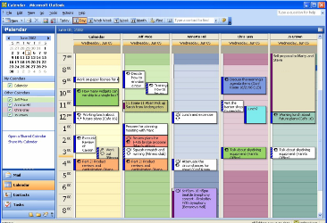
Nebeneinander angezeigte Kalenderansicht in Outlook. Links zeigt der Navigationsbereich die Kalender, auf die der Benutzer Zugriff besitzt. Um die Funktion Neue Besprechung mit zu verwenden, öffnen Sie mehrere Kalender nebeneinander. Klicken Sie mit der rechten Maustaste auf den Kalender, und markieren Sie dann Neue Besprechung mit …

Verbessert! Windows SharePoint Services und Outlook 2003
Mit Office 2003 können Daten aus Windows SharePoint Services direkt in Outlook verwendet werden. Benutzer können auf diese Weise die Teaminformationen besser nutzen, indem sie diese in ihre eigenen Informationen integrieren. Ein Team kann z.B. seinen Zeitplan für Produktbesprechungen auf einer SharePoint-Website für das gesamte Team zu Informationszwecken veröffentlichen. Die Teammitglieder können diesen Zeitplan mit ihrem eigenen abgleichen, indem sie die Live-Kalenderansicht einer SharePoint-Liste neben ihren Outlook-Kalendern öffnen. Ereignisse aus einer SharePoint-Liste sehen wie Outlook-Besprechungen aus und gleichen sich ebenso bei den Funktionen. Sie können mittels Drag & Drop aus dem SharePoint-Kalender in die Outlook-Kalender der einzelnen Benutzer gezogen werden.
Die folgenden weiteren Vorteile ergeben sich z.B. aus der engen Integration zwischen Windows SharePoint Services und Outlook in Office 2003:
- Arbeitsgruppenserver. Kleine Unternehmen können Windows SharePoint Services als kleinen Arbeitsgruppenserver verwenden, der freigegebene Kontakte und Kalender ermöglicht, ohne dass ein Exchange-Server erforderlich ist.
- Offlineverfügbarkeit. Daten aus Windows SharePoint Services werden auf dem lokalen Computer zwischengespeichert, damit er offline verfügbar gemacht werden kann. Dies bedeutet, dass diese Kalender und Kontaktlisten selbst dann angezeigt werden können, wenn die SharePoint-Website nicht verfügbar ist, falls sich der Benutzer beispielsweise in einem Flugzeug befindet.
- SharePoint in Outlook 2003. Outlook-Benutzer können Kalenderlisten, Ereignislisten und Kontaktlisten in der Outlook-Benutzeroberfläche als schreibgeschützte Datenquellen öffnen. Die Daten aus Windows SharePoint Services sehen wie systemeigene Outlook-Kalender und -Kontaktlisten aus und gleichen sich ebenso bei den Funktionen, die Kalender können z.B. auch nebeneinander geöffnet werden.

Neu! Integrierte Kontakte und Kalenderinformationen
Kontakte und Kalender sind häufig verwendete Listen zum Speichern von persönlichen und Gruppeninformationen. Mit Outlook 2003 und Windows SharePoint Services können Benutzer nun Team- und persönliche Kalender nebeneinander anzeigen. Der Benutzer kann den Teamkalender und die Teamkontakte direkt in Outlook anzeigen und die Informationen auf diese Weise immer verfügbar haben.

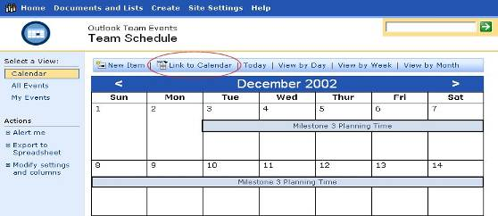Um eine Kalenderliste aus Windows SharePoint Services in Outlook anzuzeigen, navigieren Sie mit dem Webbrowser zu diesem Kalender. Klicken Sie auf der Symbolleiste auf die Schaltfläche Mit Kalender verknüpfen. Outlook fordert Sie auf, das Hinzufügen des Kalenders zu bestätigen: Klicken Sie auf Ja.

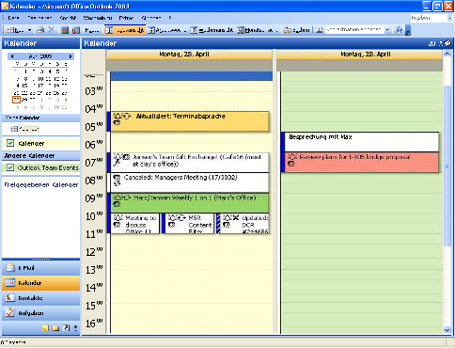
Der Kalender oder die Kontaktliste aus Windows SharePoint Services wird Outlook hinzugefügt und im Outlook-Fenster geöffnet. Wenn Sie einen Kalender öffnen, wird die Kalenderliste neben dem Standardkalender geöffnet und der Liste Andere Kalender hinzugefügt. Kontaktlisten können in Outlook auf die gleiche Weise angezeigt werden.

Neu! SharePoint-Benachrichtigungen und „Benachrichtigen“-Links
Spezielle Benachrichtigungen ermöglichen Mitarbeitern eine größere Effizienz, weil das Beibehalten der Aktualität relevanter Informationen vereinfacht wurde. Benutzer können auf Benachrichtigungen zugreifen, indem sie auf Benachrichtigen-Links auf jeder beliebigen SharePoint-Website klicken oder im Menü Extras in Outlook Regeln und Benachrichtigungen auswählen und dann auf die Registerkarte Benachrichtigungen verwalten klicken.
Benachrichtigungen informieren Benutzer über Änderungen an Dokumenten, Listeneinträgen, Dokumentbibliotheken, Listen, Umfragen oder sogar Suchergebnisse, indem E-Mail-Benachrichtigungen gesendet werden. Außerdem können Benutzer auf einfache Weise Regeln einrichten, um Benachrichtigungs-E-Mails in Ordner zu verschieben, und sie können alle aktiven Benachrichtigungen in Outlook im Dialogfeld Regeln und Benachrichtigungen anzeigen. Dort können Benutzer die Benachrichtigung auch löschen, direkt zur Website wechseln, Regeln für die Reaktion auf die Benachrichtigungen erstellen und vieles mehr.

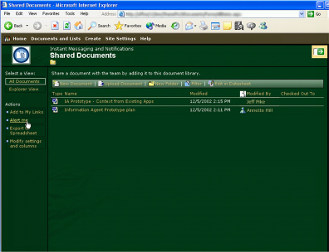
Klicken Sie auf Benachrichtigen-Links in SharePoint-Websites, um sich schnell und einfach anzumelden.

SharePoint-Listen
Benutzer von Windows SharePoint Services profitieren von den erweiterten Funktionen von Office 2003 für die Verarbeitung von SharePoint-Listen. Jede Verbesserung der Listenhandhabung in Windows SharePoint Services ermöglicht vielseitige Szenarien, die zuvor nicht möglich waren. Die Fähigkeit, nun SharePoint-Listen mit den umfassenden Funktionen der Office-Basisanwendungen kombinieren zu können, bietet neue Möglichkeiten für die Zusammenarbeit, Datensammlung und -analyse.

- Neu! Datenblattansicht. Ähnlich der Datenblattanzeige in Microsoft Excel verleiht die Datenblattanzeige Windows SharePoint Services Excel-ähnliche Funktionen, z.B. Berechnungsformeln, AutoAusfüllen, AutoVervollständigen, Sortieren und Filter.
- Neu! Zusammenarbeit an Listen durch mehrere Benutzer. Mehrere Benutzer können nun gleichzeitig die gleiche Liste bearbeiten. Windows SharePoint Services erkennt Konflikte und bietet dann Konfliktlösungsoptionen.
- Verbessert! Einfache Bearbeitung. Benutzer können Zeilen und Spalten mittels Drag & Drop neu anordnen oder Daten innerhalb einer Liste verschieben.
- Verbessert! Integration von Office-Anwendungen. Benutzer können nun das Beste aus beiden Welten nutzen, indem sie Office-Anwendungen verwenden, um mit SharePoint-Listen zu arbeiten. Mit Excel können Benutzer z.B. Listen drucken, Listen offline verfügbar machen und Tabellen oder Diagramme mit Listendaten entwickeln.
- Neue Listen. Neue Listen umfassen die Fotobibliothek, die Optionen zum Speichern und Anzeigen von Bildern bietet, sowie Geschäftsdokumentbibliotheken, die XML-Lösungserstellung, -bearbeitung und -speicherung auf der Teamsite ermöglichen.
- Verbesserte Listen. Verbesserungen vorhandener Listen sind z.B. Optionen zum Planen wiederkehrender Besprechungen in Ereignislisten sowie neue Sicherheitseinstellungen, die das Delegieren von Berechtigungen auf einer Pro-Liste-Ebene ermöglichen.

Verknüpfte Tabellen zwischen Access und Windows SharePoint Services
Benutzer können nun in Access 2003 erstellte Tabellen mit Listen auf SharePoint-Websites mit vollständigen Lese-/Schreibberechtigungen verknüpfen. Auf diese Weise kann Windows SharePoint Services als neuer Typ von Datenbankserver für Benutzer von Access verwendet werden, die mit anderen Benutzern über das Web mit Hilfe der vertrauten Desktop-Anwendungsoberfläche zusammenarbeiten möchten, oder die SharePoint-Daten in andere Überwachungsprojekte integrieren möchten, die sie bereits mit Access verwalten.
Auf diese Funktionalität wird mit dem Feature Tabelle verknüpfen zugegriffen. Der Benutzer gibt an, dass er SharePoint als Typ verwenden möchte, und wählt dann die Website und den Listennamen aus.

Schützen digitalen geistigen Eigentums
Mit Office 2003 ermöglichen Bearbeitungsrechte innerhalb des Dokuments und der Schutz von Inhalten, dass Projektleiter angeben können, wer Änderungen vornehmen darf. Durch IRM-Funktionen (Information Rights Management) können Features, wie z.B. Ausschneiden, Kopieren, Einfügen, Drucken und E-Mail-Weiterleitung, für bestimmte Dokumente eingeschränkt werden, damit Benutzer und Organisationen eine größere Kontrolle über ihre wertvollen Informationsvermögenswerte erhalten.

Neu! Information Rights Management in Office 2003
Die IRM-Technologie in Office 2003 und Windows SharePoint Services verleiht Organisationen und Knowledge Workern größere Kontrolle über ihre eigenen Informationen. Information Rights Management ist eine Sicherheitstechnologie von Microsoft auf Dateiebene. Dadurch kann der Benutzer angeben, wer auf Dokumente oder E-Mails zugreifen oder diese verwenden kann. Er kann dieses digitale geistige Eigentum vor nicht autorisiertem Drucken, vor Weiterleitung und vor Kopieren schützen.
IRM ist eine Informationssicherheitstechnologie, keine Netzwerksicherheitstechnologie. Sie erlaubt das Freigeben und Senden von Dokumenten in E-Mail unter Beibehaltung der Kontrolle, wer die Dokumente zu welchem Zweck verwenden kann. Sobald ein Dokument oder eine E-Mail durch diese Technologie geschützt wurde, werden die Zugriffs- und Verwendungseinschränkungen unabhängig vom Standort der Informationen erzwungen.
Information Rights Management in Office 2003 unterstützt Unternehmen und Knowledge Worker bei der Berücksichtigung zweier grundlegender Anforderungen:
- Schutz von digitalen geistigen Eigentum. Die meisten Unternehmen verwenden heute Firewalls, Anmeldesicherheit und andere Netzwerktechnologien, um ihr digitales geistiges Eigentum zu schützen. Die grundlegende Einschränkung dieser Technologien besteht darin, dass berechtigte Benutzer Informationen für nicht autorisierte Personen freigeben und möglicherweise Sicherheitsrichtlinien verletzen können, sobald sie Zugriff auf die Daten besitzen. IRM schützt die Informationen selbst vor nicht autorisiertem Zugriff und erneuter Verwendung.
- Informationsschutz, -kontrolle und -integrität. Knowledge Worker verarbeiten häufig vertrauliche oder sensible Informationen und verlassen sich auf die Diskretion anderer Benutzer, damit das vertrauliche Material nur im eigenen Hause verbleibt. Durch Information Rights Management besteht nicht mehr die Versuchung, vertrauliche Informationen weiterzuleiten, einzufügen oder zu drucken, weil diese Funktionen in durch IRM-geschützte Dokumenten und E-Mails deaktiviert sind.
Für IT-Manager ermöglicht IRM das Durchsetzen vorhandener Unternehmensrichtlinien hinsichtlich Dokumentvertraulichkeit, Workflow und Zurückhaltung von E-Mails. Für CEOs (Chief Executive Officers) und Sicherheitsbeauftragte verringert IRM das Risiko erheblich, dass wichtige Daten des Unternehmens in die falschen Hände gelangen können – sei es zufällig, durch Gedankenlosigkeit oder in böser Absicht.
Wenn diese Technologie durch die Organisation aktiviert wurde, können Benutzer von Office 2003 sie auf einfache Weise zu ihrem Vorteil nutzen. Eine einfache Benutzeroberfläche, die auf anpassbaren „Rechtevorlagen“ basiert und in der Standardsymbolleiste verfügbar ist, macht Information Rights Management zu einer bequemen und praktikablen Lösung. Die Integration in Active Directory bietet einen Grad an Bequemlichkeit, den die heutigen dokumentspezifischen Kennwörter nicht aufweisen. Schließlich garantiert ein kostenloser IRM Viewer, dass jeder Windows-Benutzer durch IRM-geschützte Dokumente unabhängig vom Vorhandensein von Office 2003 verwenden kann. Auf diese Weise können Organisationen ihr geistiges Eigentum außerhalb des Unternehmens unter gleichzeitiger Wahrung der Sicherheitsrichtlinien freigeben.

Information Rights Management in Outlook-E-Mail-Nachrichten
Information Rights Management kann in Outlook zum Verhindern von E-Mail-Weiterleitung, Kopieren und Drucken verwendet werden. Geschützte Nachrichten werden während der Übertragung automatisch verschlüsselt. Wenn Einschränkungen vom Absender vorgenommen werden, deaktiviert Outlook die erforderlichen Befehle. Office-Dokumente, die an geschützte Nachrichten angehängt werden, sind ebenfalls automatisch geschützt.

Information Rights Management in Excel-, Word- und PowerPoint-Dokumenten
Office 2003-Dokumente können auf einer Pro-Benutzer- oder Pro-Gruppe-Basis geschützt werden (gruppenbasierte Berechtigungen erfordern Active Directory für die Gruppenerweiterung). Jeder Benutzer oder jede Gruppe kann eine Sammlung von Berechtigungen gemäß den von den Dokumentbesitzern definierten Rollen zugewiesen werden: Prüfer, Bearbeiter oder Verfasser. Abhängig von der Rolle des Empfängers deaktiviert IRM bestimmte Befehle, um die zugewiesenen Rechte zu erzwingen. Besitzer können auch das Drucken verhindern und Ablaufdaten festlegen. Nach dem Überschreiten des Ablaufdatums können Dokumente nicht mehr geöffnet werden.
Wenn ein geschütztes Dokument an einen nicht autorisierten Empfänger weitergeleitet wird, wird eine Fehlermeldung mit der E-Mail-Adresse des Dokumentbesitzers angezeigt, um zusätzliche Rechte anzufordern. Wenn der Dokumentbesitzer keine E-Mail-Adresse angibt, erhalten nicht autorisierte Empfänger nur eine Fehlermeldung.

Organisationsrichtlinie
Durch Information Rights Management ermöglicht Office 2003 Unternehmen das Erstellen von „Rechtsvorlagen“, die in Office-Anwendungen angezeigt werden. Ein Unternehmen kann z.B. eine Vorlage namens „Unternehmensintern“ definieren, die angibt, dass durch diese Vorlage geschützte Dokumente oder E-Mails nur von Benutzern innerhalb der Unternehmensdomäne geöffnet werden können. Die Anzahl der erstellbaren Vorlagen ist beliebig.

IRM Viewer
Da das Erzwingen der Rechte auf Anwendungsebene erfolgt, können Office-Dateien, die mit IRM-Technologie geschützt sind, nur mit Office 2003 oder höher geöffnet werden. Microsoft wird jedoch einen kostenlosen IRM Viewer anbieten, der Benutzern ohne Office 2003 das Lesen von durch Information Rights Management geschützten Dokumenten ermöglicht. Der IRM Viewer steht für den kostenlosen Download unter www.microsoft.com (englischsprachig) zur Verfügung (es können Kosten für die Verbindungszeit anfallen).
Der kostenlose IRM Viewer spielt auch eine wichtige Rolle bei der Kommunikation mit Geschäftspartnern, wenn Unternehmen die Migration auf Office 2003 in ihrem individuellen Zeitrahmen durchführen. Durch den IRM Viewer können sich Unternehmen, die Information Rights Management zum Erstellen geschützter Inhalte nutzen möchten, beim Umstieg auf die neue Version von Office darüber sicher sein, dass die Verwendung ihrer geschützten Inhalte kostenlos ist.

Zusätzliche Serveranforderungen für IRM
Windows Server 2003 und eine Premium-Clientzugriffslizenz für die IRM-Funktionen sind erforderlich, um Information Rights Management mit Office 2003, Outlook 2003 und Windows SharePoint Services zu aktivieren. Microsoft führt außerdem einen IRM-Dienst für Kunden aus, die nicht über den Windows-Server verfügen. Dieser Dienst ermöglicht Benutzern das Freigeben geschützter Dokumente und E-Mails mit Microsoft Passport statt Active Directory als Authentifizierungsmechanismus.

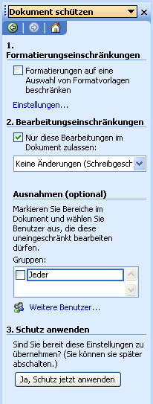
Strukturierte Bearbeitung in Word 2003
Word 2003 enthält zusätzliche Features, damit zahlreiche Benutzer an einem großen, anspruchsvollen Dokument auf strukturierte Weise zusammenarbeiten können.

Sperrung der Stilelemente
Viele große Organisationen müssen Dokumente in einem konsistenten Stil oder mit einheitlichem Erscheinungsbild gestalten. Dafür werden Word-Formatvorlagen genutzt. Viele Benutzer sind jedoch nicht mit der Funktionsweise von Formatvorlagen vertraut und formatieren das Dokument direkt. Im Laufe der Zeit werden große Dokumente mit direkter Formatierung immer schwieriger zu verwalten, weil das Aktualisieren der Formatvorlagen nicht die Darstellung des Dokuments verändert und das Verschieben von Teilen eines Dokuments in ein anderes Dokument führt nicht zum gewünschten Ergebnis.
Erstelleransicht des Aufgabenbereichs Dokument schützen
Mit Word 2003 kann ein Administrator oder erfahrener Benutzer eine Vorlage oder ein Dokument mit einer Sammlung bestimmter Stilelemente einrichten. Mit dem Word-Feature Style Lockdown kann der Benutzer anschließend die ausschließliche Verwendung der angegebenen Stilelemente erzwingen. Alle direkten Formatierungsoptionen sind dann deaktiviert. Auf diese Weise können komplexe Dokumente von vielen Benutzern bearbeitet werden und dennoch ihre strukturierte Formatierung beibehalten.

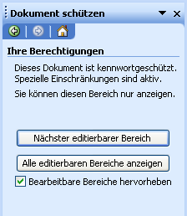
Bereichsberechtigungen
Bei sehr großen Dokumenten für die Zusammenarbeit können einigen Benutzern bestimmte Bereiche des Dokuments zur Bearbeitung zugewiesen werden. In früheren Versionen konnte jedoch nicht sichergestellt werden, dass sie nur den ihnen zugewiesenen Teil des Dokuments änderten. Wenn dann die Bearbeitungen zusammengeführt und die Änderungen in das Masterdokument übernommen werden sollten, verursachte die große Anzahl in Konflikt stehender Bearbeitungen häufig Probleme.
Benutzeransicht des Aufgabenbereichs Dokument schützen.
Bereichsberechtigungen in Word 2003 ermöglichen, dass Teile eines Dokuments vor der Bearbeitung durch einige oder alle Benutzer geschützt werden können. Mit dem Aufgabenbereich Dokument schützen kann ein Bearbeiter zuerst das gesamte Dokument vor Bearbeitungen schützen (optional können nur Kommentare zugelassen werden) und dann Berechtigungen für einzelne Bereiche des Dokuments zuweisen, indem er diese auswählt und dann entscheidet, welche Benutzer den ausgewählten Bereich bearbeiten können sollen. Später, wenn die Änderungen verschiedener Benutzer zusammengeführt werden, kann der Bearbeiter sicher sein, dass der gleiche Bereich nicht von verschiedenen Benutzern bearbeitet wurde und daher keine Konflikte vorliegen.
Nach dem Einrichten der Berechtigungen wechselt der Aufgabenbereich seinen Schwerpunkt von der Unterstützung des Erstellers beim Einrichten der Berechtigungen und Verwalten der Benutzerliste zur Unterstützung der Benutzer beim Suchen der Abschnitte, die sie bearbeiten können.
Wenn Sie auf Extras und dann auf Dokument schützen klicken, öffnet sich der Aufgabenbereich Dokument schützen.
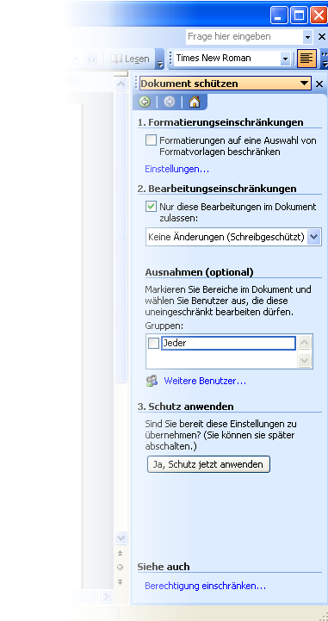
Ansicht eines geschützten Dokuments. Der Aufgabenbereich Dokument schützen wird rechts angezeigt.
Microsoft Office 2003 Beta 2
Informationsverwaltung und -kontrolle
____________________________________

Informationen ändern sich heutzutage so schnell, dass viele Unternehmen die Verwaltung dieser Daten problematisch finden, und viele Benutzer sind damit überfordert, diese Informationsflut zu überblicken. Microsoft Office 2003 hilft Benutzern beim Verwalten dieses „Informationsüberangebots“ mit neuen Tools, damit die Daten wie gewünscht organisiert werden können.
Insbesondere Microsoft Outlook wurde in umfangreichem Maß überarbeitet. Outlook 2003 besitzt ein neues Aussehen, neue Features und neue Funktionalität, damit Benutzer E-Mail-Nachrichten schnell sortieren und für die Nachverfolgung markieren können, Informationen sofort anzeigen und ähnliche Elemente ohne manuelle Archivierung zusammenstellen können.
Die folgenden Verwaltungs- und Entwurfsverbesserungen wurden z.B. an Outlook 2003 vorgenommen:
- Vollständig neues Aussehen. Outlook 2003 verfolgt basierend auf langfristig getesteten Standards für Lesbarkeit und Layout, die von Zeitungen und Zeitschriften bereits jahrelang eingesetzt werden, einen ganz neuen Ansatz hinsichtlich des Aussehens einer E-Mail-Anwendung.
- Navigationsbereich. Der neue Navigationsbereich in Outlook 2003 ermöglicht Benutzern relevantere und kontextbezogenere Navigation durch die Anwendung, statt eine statische Liste von Ordnern anzuzeigen.
- Verbesserte Mailfeatures. Mehrere von Kunden geforderte Verbesserungen wurden hinsichtlich dem Adressieren, Erstellen und Senden von E-Mail-Nachrichten vorgenommen, damit alle Benutzer produktiver mit ihren E-Mails arbeiten können.
Außerdem wurden Outlook weitere Features hinzugefügt, die Benutzer bei der Organisation, dem Setzen von Prioritäten und der aktuellen Kenntnis von Entwicklungen während ihrer Arbeit unterstützen:
- Neu! Direktkennzeichnungen. Farbig codierte Direktkennzeichnungen unterstützen Benutzer bei der Nachverfolgung, welche Nachrichten Aufmerksamkeit verlangen.
- Neu! Suchordner. Suchordner vereinfachen das Gruppieren relevanter Daten, ohne dass Nachrichten verschoben oder kopiert werden müssen.
- Verbessert! Benachrichtigung über neue E-Mails. Eine neue Desktopbenachrichtigung für eingehende E-Mail-Nachrichten und das Symbol Benachrichtigungsbereich unterstützen Outlook-Benutzer beim Verwalten ihrer E-Mails, während sie mit anderen Anwendungen arbeiten.
- Verbessert! Regeln und Benachrichtigungen. Verbesserte Regeln und Benachrichtigungen ermöglichen Benutzern das Festlegen von Benachrichtigungen für Microsoft Windows SharePoint Services-Website-Aktualisierungen, Live-Suchergebnisse und vieles mehr. Benutzer behalten so den Überblick über aktuelle Workflow-Ereignisse.
Weitere Verbesserungen von Office 2003 dienen der größeren Flexibilität für Benutzer und Unternehmen beim Verteilen, Zugreifen und Darstellen von Informationen:
- Neu! Recherchebibliothek. Der Aufgabenbereich Recherchebibliothek bietet Benutzern Zugriff auf Informationen in lokalen Netzwerken oder im Web – direkt aus jeder beliebigen Office-Anwendung heraus.
- Neu! Faxen über das Internet. Office-Anwendungen einschließlich Outlook sind direkt in die Internetfaxdienste integriert. Benutzer können nun Faxe an Einzelpersonen, mehrere Empfänger oder weltweit genau so einfach wie E-Mails versenden – ohne Wiederholungsversuche oder besetzte Telefonleitungen.
- Verbessert! PowerPoint-Verbesserungen. Microsoft PowerPoint unterstützt nun eine größere Anzahl von Medientypen und ermöglicht für Bildschirmpräsentationen die Wiedergabe von Medien im Vollbildmodus.
- Verbessert! Freihandunterstützung. Für Benutzer von Tablet PCs werden nun Freihandanmerkungen in Office 2003 unterstützt.
- Verbessert! Verbesserungen der Netzwerkleistung. Der neue Exchange-Cache-Modus von Outlook macht Benutzer von der Netzwerkleistung unabhängig und unterstützt gleichzeitig IT-Administratoren beim Steuern der Bandbreite.

Das neue Aussehen von Outlook

Neue E-Mail-Ansicht
Microsoft hat den Umgang der Kunden mit ihren E-Mail-Nachrichten bei der Gestaltung berücksichtigt und eine Seite aus der öffentlichen Community in den Neuentwurf von Outlook übernommen. In Office 2003 weist Outlook eine neue E-Mail-Ansicht auf, die sich von der traditionellen Benutzeroberfläche unterscheidet.
Die neue E-Mail-Ansicht arbeitet mit dem Lesebereich (Beschreibung siehe unten) zusammen, um ein ausgesprochen effizientes und benutzerfreundliches Layout der Nachrichten auf dem Bildschirm anzuzeigen. Durch die vertikale Spaltenausrichtung der neuen Ansicht kann beinahe gleichzeitig die doppelte Menge an Daten auf dem Bildschirm angezeigt werden. Die neue E-Mail-Ansicht wurde außerdem optimiert, damit Benutzer auf einfache Weise Elemente suchen und durch ihre E-Mails navigieren können. Dieses effiziente Layout reduziert den Zeitaufwand für Bildläufe und bietet mehr Zeit zum Erledigen der Arbeit.

Vertikale Ausrichtung und mehrzeilige Ansicht
In Outlook 2003 werden E-Mail-Nachrichten in einer vertikalen Spalte mehrzeilig angezeigt. Dieses mehrzeilige Layout wurde so optimiert, dass der Benutzer die wichtigsten Informationen sieht.
In Studien mit Outlook-Benutzern stellte sich klar heraus, dass der Name oder die Adresse des Absenders das wichtigste Kriterium bei der Entscheidung ist, ob E-Mail-Nachrichten geöffnet werden. Die mehrzeilige Ansicht stellt den Namen des Absenders in der oberen linken Ecke als dunklen Text dar und vereinfacht das Durchsuchen der Liste nach wichtigen Namen. Zweitrangige Informationen werden als hellerer Text dargestellt, um das Auge auf die wichtigeren Informationen zu lenken. Durch diese Ansicht können Nachrichten auf einem Tablet PC leichter mit einem Stift ausgewählt werden.

Lesebereich
Der Lesebereich verhindert die schnelle Ermüdung der Augen und nutzt die mit dem Lesen von E-Mails benötigte Zeit effizienter, indem ein größerer Teil der Nachricht ohne Bildläufe auf dem Bildschirm angezeigt wird. Es ist nicht mehr erforderlich, viele separate Fenster für verschiedene Nachrichten zu öffnen und zu verwalten.
Durch die vertikale Anordnung stellt der Outlook-Lesebereich Nachrichten in ähnlicher Weise dar, wie Zeitungen das Layout von Text seit Hunderten von Jahren gestalten. Diese einfache Überarbeitung des alten Outlook-Vorschaufensters bietet zusammen mit der neuen mehrzeiligen Nachrichtenliste beinahe doppelt so viel Platz für Text auf einem Monitor der gleichen Größe wie das horizontale Vorschaufenster, das in früheren Versionen von Outlook verwendet wurde und sorgt insgesamt für ein bequemeres Leseerlebnis.
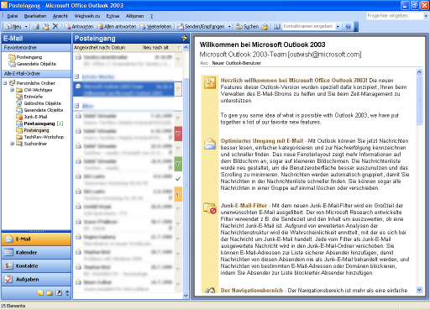
Der Lesebereich ist standardmäßig in Outlook 2003 aktiviert. Benutzer können diesen Bereich auch aktivieren, indem Sie auf Ansicht, dann auf Lesebereich und anschließen auf die Option Rechts klicken.

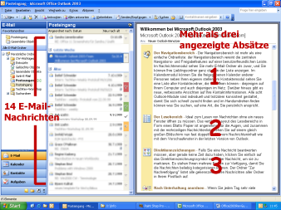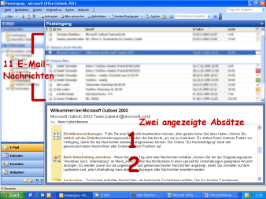
Der Lesebereich und das alte Vorschaufenster für das gleiche Postfach und die gleiche Bildschirmgröße im Vergleich. Der Lesebereich ermöglicht die Anzeige von mehr als drei Textabschnitten und 14 E-Mail-Nachrichten, während das alte Outlook-Vorschaufenster nur zwei Textabschnitte und 11 E-Mail-Nachrichten anzeigen kann.

Neu! „Anordnen nach“ (intelligente Gruppierung)
Beim Erstellen von Listen gruppieren Benutzer normalerweise ähnliche Elemente, z.B. eine Aufgabenliste unter der Überschrift „Heute“, „Morgen“ und „Nächste Woche“. Die neue E-Mail-Ansicht verwendet automatisch intelligente Gruppierungen, um Benutzer beim Sortieren von Nachrichten zu helfen.
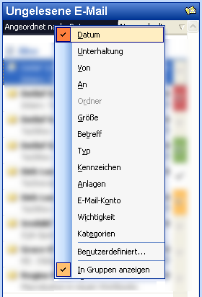
Durch Klicken auf die Schaltfläche Anordnen nach wird die Liste der möglichen Anordnungen angezeigt, z. B. Nach Datum, Von, Betreff, Größe, Kennzeichnung usw. Dieses Menü kann auch über Ansicht -> Anordnen nach aufgerufen werden.

Wenn Benutzer ihre Nachrichten z.B. nach Eingangsdatum gruppieren, teilt Outlook diese auf einfache Gruppen auf – „Heute“, „Gestern“, „Letzte Woche“, „Letzten Monat“ usw. Wenn Benutzer eine Neuanordnung nach Größe vornehmen, verteilt Outlook die Nachrichten erneut in benutzerfreundliche Gruppen – “Groß”, „Klein“, „Sehr Groß“ usw. Diese Gruppen vereinfachen Benutzern das Durchsuchen einer Liste und das Finden der gewünschten Nachricht, weil eine benutzerähnliche Arbeitsweise verwendet wird.
Erfahrene Benutzer können diese Gruppen als Objekte behandeln und für alle Elemente in der Gruppe gleichzeitig Verschiebe-, Lösch-, Kopier-, Weiterleitungs- oder andere Aktionen durchführen. E-Mail-Nachrichten können z.B. nach Datum gruppiert werden, und anschließend können alle Nachrichten der Kategorie „Letzten Monat“ in einen anderen Ordner gezogen und mit einem Mausklick archiviert werden.

Neu! Intelligente Datumsangaben
Um Platz effizienter zu nutzen, ändern die intelligenten Datumsangaben das Datumsformat basierend auf dem Empfangsdatum dynamisch. Eine E-Mail-Nachricht, die heute empfangen wurde, weist z.B. nur eine Zeitangabe auf: 15:40 Uhr. Nachrichten, die innerhalb der aktuellen Woche empfangen wurden, zeigen einen Wochentag und eine Uhrzeit an: Mi 1:24 Uhr. Bei Nachrichten, die vor vielen Monaten eingegangen sind, ist die genaue Uhrzeit nicht so wichtig, und Outlook zeigt daher nur das Datum an: 1.12.2003.

Neu! Navigationsbereich
Der Navigationsbereich verleiht Outlook mehr Effizienz, indem die wesentlichen Navigations- und Freigabeaspekte der Anwendung in einem benutzerfreundlichen Bereich kombiniert werden. Der Navigationsbereich bietet Benutzern eine relevantere und kontextbezogenere Navigation über Outlook – nicht nur einfach eine statische Liste von Ordnern.
Im Kalender sehen Benutzern z.B. den Datumsnavigator sowie die freigegebenen Kalender der anderen Benutzer. Die Kontakte enthalten eine Liste aller Kontaktordner (lokale und freigegebene), die Benutzer öffnen können, sowie verschiedene Anzeigemöglichkeiten der Kontakte.
Der Navigationsbereich ist standardmäßig aktiviert. Um ihn zu deaktivieren oder erneut zu aktivieren, klicken Sie auf Ansicht und dann auf Navigationsstruktur.
Der Navigationsbereich optimiert Outlook auf verschiedene Weise:
- Effiziente Verwendung des gesamten Bildschirms. Die Vorteile der Outlook-Leiste und der Ordnerliste werden in einem einzigen kleineren und effizienteren Bereich kombiniert. Die gesamte Navigation – nicht nur der Ordner – erfolgt von einer Stelle aus. Benutzer verfügen über erheblich mehr Platz zum Anzeigen ihrer Daten. Benutzer können z.B. in Outlook 2003 im Vergleich zu Outlook 2002 bis zu doppelt so viele Elemente ihres Kalenders anzeigen.
- Kontextbezug. Die vereinfachte, kontextabhängige Navigation zeigt die am meisten relevanten Daten für jeden Typ von Outlook-Informationen an. Im Nachrichtenbereich wird Benutzern z.B. die Liste der Nachrichten- und Suchordner angezeigt. Im Kalender werden eine Datumsauswahl und eine Liste der verfügbaren Kalender angezeigt.
- Freigegebene Daten. Das gemeinsame Nutzen von Informationen wird vereinfacht, indem freigegebene Daten zusammen mit den eigenen Daten des Benutzers angezeigt werden. Benutzer können z.B. direkt neben ihren eigenen Kalendern andere Kalender anzeigen, auf die sie zugreifen können.
- Ansichtseinstellungen. Ansichtseinstellungen werden direkt im Navigationsbereich angezeigt und vereinfachen das Ändern der Anzeige.
- Schnellstart. Erfahrene Benutzer begrüßen die Möglichkeit, Modulschaltflächen auf einer Schnellstartleiste zu minimieren, um Platz zu sparen.
- Menü „Wechseln zu“. Das Menü Wechseln zu und die zugehörigen Tastenkombinationen erleichtern den Zugriff auf den Navigationsbereich.
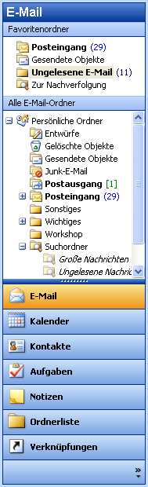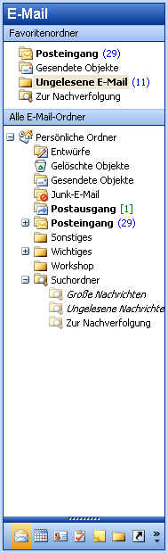
Der Navigationsbereich. Die Teilung zwischen den großen Schaltflächen unten und dem Inhaltsbereich kann nach oben oder nach unten verschoben werden, um größere bzw. kleinere Schaltflächen zu erhalten. Die großen Schaltflächen eignen sich gut für einfaches Klicken bei Tablet PCs oder anderen stiftbasierten Computern. Benutzer können auch alle Schaltflächen in einer einzigen Schnellstartleiste minimieren, um Platz zu sparen.
Jedes der acht Navigationsbereichmodule besitzt eine individuelle, jedoch konsistente Benutzeroberfläche, die die relevantesten Informationen innerhalb einer effizienten Platzausnutzung darstellt. Die folgenden acht Navigationsbereichmodule sind verfügbar:

E-Mail-Ansicht
Die E-Mail-Ansicht zeigt E-Mail-Ordner und Suchordner an und enthält im oberen Bereich außerdem einen Abschnitt Favoritenordner für den schnellen Zugriff. Um Favoriten anzulegen, ziehen Benutzer einfach einen E-Mail-Ordner oder Suchordner in den Bereich Favoritenordner.
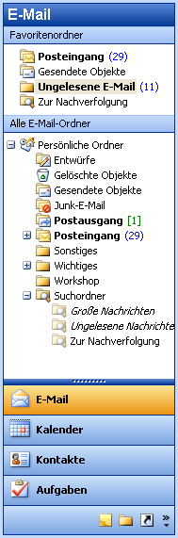
Der Navigationsbereich in der E-Mail-Ansicht: Standardmäßig sind unten vier große Schaltflächen verfügbar, und drei Schaltflächen sind über die Option „Schnellstart“ minimiert. Der oberste Abschnitt, Favoritenordner, kann beliebige Ordner enthalten, die Sie zum schnellen Nachschlagen zur Hand haben möchten – ziehen Sie diese einfach in den Abschnitt Favoritenordner.

Kalenderansicht
Der Kalenderbereich enthält oben den Datumsnavigator, darunter befindet sich die Liste aller Kalender, auf die der Benutzer zugreifen kann, einschließlich lokaler Kalender, Microsoft Windows SharePoint Services-Kalender, Kalender Öffentlicher Ordner und Kalender anderer Benutzer – alle Kalender sind in einer einzigen, benutzerfreundlichen Liste enthalten. Die Kalender können einzeln aktiviert oder deaktiviert werden, um sie nebeneinander im Outlook-Fenster anzuzeigen. Außerdem sind Links zu geöffneten freigegebenen Kalendern sowie zum Freigeben des eigenen Kalenders des Benutzers (oder Ändern der Berechtigungen) vorhanden.
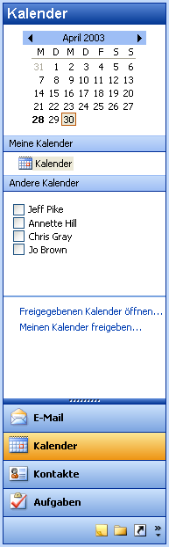
Über das Kalendermodul werden alle lokalen, freigegebenen und Teamkalender unabhängig von ihrem Speicherort in einer einzigen, benutzerfreundlichen Liste zusammengefasst.

Kontaktansicht
Wie der Kalenderbereich zeigt auch der Kontaktbereich alle Kontaktordner an einem Ort an, auf die der Benutzer zugreifen kann, einschließlich lokaler Kontakte, Windows SharePoint Services-Kontakte, Kontakte Öffentlicher Ordner sowie Kontakte anderer Benutzer. Andere Arten der Anzeige von Kontakten, z.B. „Nach Firma“, „Adresskarten“ sowie die vom Benutzer erzeugten Ansichten, werden ebenfalls in diesem Bereich angezeigt. Es sind sowohl Links zum Anzeigen freigegebener Kontakte als auch zum Freigeben der eigenen Kontakte des Benutzers oder zum Ändern der Berechtigungen vorhanden. Des Weiteren gibt es einen Link zum Ändern der im Bereich angezeigten Sammlung von Ansichten.
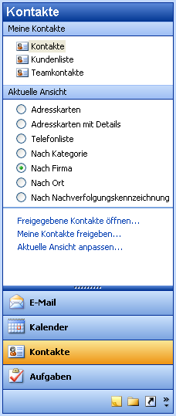
Im Kontaktmodul werden alle Kontaktordner, auf die der Benutzer zugreifen kann, einschließlich lokaler, öffentlicher und freigegebener Kontakte, in einer benutzerfreundlichen Liste dargestellt. Mit dem Abschnitt Aktuelle Ansicht können Benutzer Kontakte auf einfache Weise anordnen.

Aufgabenansicht
Der Aufgabenbereich zeigt eine Liste aller Aufgabenordner, auf die der Benutzer zugreifen kann, einschließlich lokaler Aufgaben, Aufgaben Öffentlicher Ordner und Aufgaben anderer Benutzer. Aufgabenansichten (andere Arten, Aufgaben anzuzeigen) – einschließlich integrierter Ansichten, wie z.B. „Überfällige Aufgaben“ und „Nächste sieben Tage“, sowie vom Benutzer erstellte Ansichten – werden ebenfalls in diesem Bereich angezeigt. Es sind sowohl Links zum Anzeigen freigegebener Aufgaben als auch zum Freigeben der eigenen Aufgaben des Benutzers oder zum Ändern der Berechtigungen vorhanden. Des Weiteren gibt es einen Link zum Ändern der im Bereich angezeigten Sammlung von Ansichten.
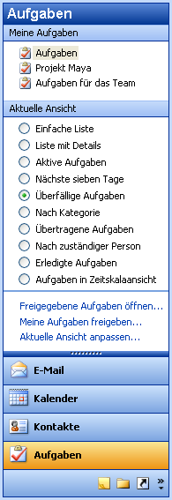
Im Aufgabenmodul werden alle Aufgabenordner, auf die der Benutzer zugreifen kann, einschließlich lokaler, öffentlicher und freigegebener Aufgaben, in einer benutzerfreundlichen Liste dargestellt. Mit dem Abschnitt Aktuelle Ansicht können Benutzer Aufgaben auf einfache Weise in logischen Gruppen organisieren.

Notizenansichten
Der Notizenbereich zeigt eine Liste der Notizen des Benutzers einschließlich freigegebener Notizen an. Notizen können in Ansichten, wie z.B. „Nach Kategorie“ und „Letzte sieben Tage“, sowie in beliebigen benutzerdefinierten Ansichten angeordnet werden, die ebenfalls in diesem Bereich angezeigt werden. Es sind sowohl Links zum Anzeigen freigegebener Notizen als auch zum Freigeben der eigenen Notizen des Benutzers oder zum Ändern der Berechtigungen vorhanden. Des Weiteren gibt es einen Link zum Ändern der im Bereich angezeigten Sammlung von Ansichten.

Ordnerliste
Dieses Modul in Outlook unterstützt Aufgaben der Datendateiverwaltung wie das Archivieren oder Kopieren zwischen Postfächern. Alle lokalen Ordner beliebigen Typs werden in der Ordnerliste angezeigt. Dies entspricht der Ordnerliste in früheren Versionen von Outlook. Außerdem sind nützliche Links zum Verwalten der Ordnergrößen und Outlook-Datendateien direkt im Ordnerlistenbereich vorhanden.

Verknüpfungen
Im Verknüpfungsbereich können Verknüpfungen mit nahezu beliebigen Objekten gespeichert werden: mit Outlook-Ordnern, Anwendungen, Dokumenten auf der Festplatte, Dateien in einem Netzwerk, freigegebenen Ordnern, Webseiten und vielem mehr. Der Benutzer kann Gruppen zum Organisieren dieser Verknüpfungen anlegen und diese Gruppen erweitern oder reduzieren, um den Platz effizienter zu nutzen. Um eine Verknüpfung hinzuzufügen, können Benutzer den zur Verfügung gestellten Link nutzen oder Objekte einfach mittels Drag & Drop auf der Liste ablegen.

Journal
Der Journalbereich zeigt eine Liste aller Journalordner an, die dem Benutzer zur Verfügung stehen, einschließlich öffentlicher und freigegebener Journalordner. Ebenso wie bei den Kontakt-, Aufgaben- und Notizenbereichen werden Journalansichten in diesem Bereich angezeigt und können angepasst werden. Links zum Freigeben oder Öffnen freigegebener Journaldaten sind ebenfalls vorhanden. Der Journalbereich ist standardmäßig deaktiviert. Benutzer können ihn jedoch über das Menü Optionen des Navigationsbereichs aktivieren oder Journal im Menü Wechseln zu auswählen, um darauf zuzugreifen, jedoch ohne ihn dem Navigationsbereich hinzuzufügen.
Um schnell zwischen den verschiedenen Modulen des Navigationsbereichs zu wechseln, können Sie die Tastenkombinationen verwenden, die im Menü Wechseln zu auf oberster Ebene aufgelistet sind:
- E-Mail STRG+1
- Kalender STRG+2
- Kontakte STRG+3
- Aufgaben STRG+4
- Notizen STRG+5

Das Menü „Wechseln zu“
Das Menü Wechseln zu ist wieder da! Benutzer können auch die Ansicht des Navigationsbereichs über das Menü Wechseln zu und seine integrierten Tastenkombinationen ändern.

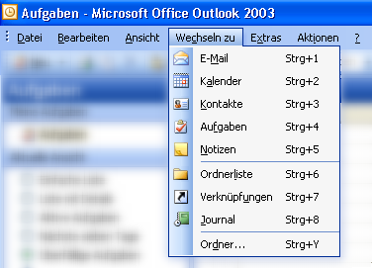
Das Menü Wechseln zu vereinfacht die Navigation anhand der Tastatur in Outlook. Für jedes Modul des Navigationsbereichs sind einfache Tastenkombinationen verfügbar.

Verbesserungen der E-Mail-Adressierung
Viele von Kunden geforderte Verbesserungen wurden im Hinblick auf das Adressieren, Erstellen und Senden von E-Mail-Nachrichten vorgenommen. Diese Features sollen alle Benutzer beim Steigern ihrer Produktivität hinsichtlich der E-Mail-Handhabung unterstützen. Die verbesserte Benutzeroberfläche „Microsoft Word als E-Mail-Editor“ ist zudem einfacher zu verwenden, weniger verwirrend und erfordert weniger Schulung.

Erweitern von Verteilerlisten
Verteilerlisten können erweitert werden, um die Namen der Personen auf der Liste anzuzeigen. Auf diese Weise können einige Namen beim Adressieren einer E-Mail-Nachricht vor dem Senden leicht hinzugefügt bzw. entfernt werden, ohne dass die Verteilerliste geändert oder ganz neu erstellt werden muss.
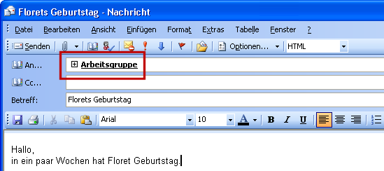
Klicken Sie auf das Pluszeichen neben einer Verteilerliste, um sie zu erweitern und um alle Mitglieder aufzulisten.
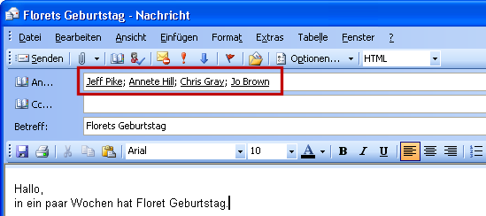

Verbesserte AutoVervollständigen-Funktion
Die AutoVervollständigen-Funktion nimmt die Zuordnung nun mit nur einem Buchstaben statt mit drei Buchstaben vor. Darüber hinaus wird die AutoVervollständigen-Liste nach den am häufigsten verwendeten E-Mail-Adressen statt alphabetisch sortiert; Dies bedeutet, dass der Benutzer in vielen Fällen eine E-Mail einfach durch Eingeben des ersten Buchstabens des Namens der betreffenden Person adressieren kann. Das kann besonders vorteilhaft für Tablet PC-Benutzer sein, weil die Anzahl der Tastendrücke oder Mausklicks verringert wird, die für das Adressieren einer E-Mail-Nachricht erforderlich ist. Benutzer verbringen zudem weniger Zeit mit dem Durchsuchen der Liste, weil die am häufigsten verwendeten Namen ganz oben angezeigt werden.

Verbesserte Adressbuch-Benutzeroberfläche
Das Dialogfeld Namen auswählen in Outlook wurde überarbeitet, damit Benutzer auf dem Bildschirm mehr Daten gleichzeitig anzeigen können. Die Dialogfelder sind in der Größe vollständig veränderbar und berücksichtigen so den Vorteil der modernen größeren Monitore. Zusätzlich wurden die gängigeren Befehle in der Benutzeroberfläche deutlicher hervorgehoben.
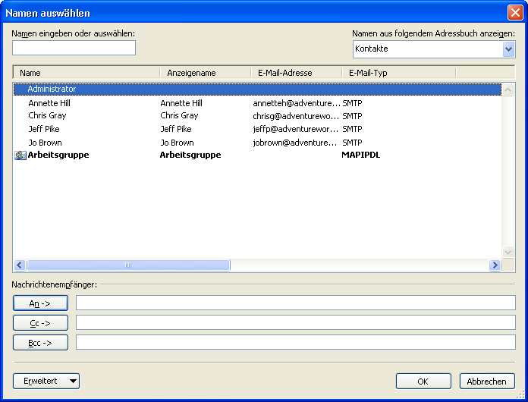
Die neue Adressbuchauswahl ist in der Größe veränderbar und wurde hinsichtlich einer intuitiveren Verwendung überarbeitet.

Vereinfachungen von Word als E-Mail-Editor
Das Gestalten einer neuen E-Mail-Nachricht wurde erheblich vereinfacht. Befehle wurden in einer einzigen Symbolleiste namens E-Mail zusammengeführt, die direkt über dem Text der Nachricht positioniert ist. Von daher hat sich die Anzahl der Schaltflächen auf dem Bildschirm nun um mehr als die Hälfte verringert. Benutzer können Objekte auf diese Weise einfacher finden, und es verbleibt mehr Platz für die Nachricht.
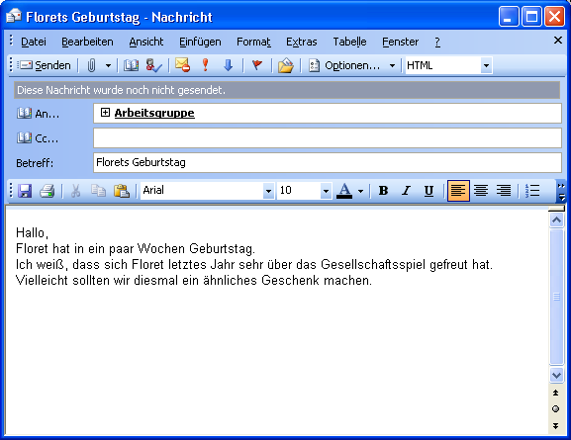
Das Eingabefenster von Word als E-Mail-Editor wurde hinsichtlich der Einfachheit überarbeitet.

So behalten Benutzer den Überblick

Neu! Direktkennzeichnungen
In einer Studie mit Outlook-Benutzern hat Microsoft herausgefunden, dass die meisten Benutzer mit beinahe jeder E-Mail-Nachricht drei Aktionen durchführen:
- Sie antworten sofort darauf.
- Sie löschen oder archivieren die Nachricht sofort.
- Wenn die Zeit oder Informationen fehlen, um sofort aktiv zu werden, entscheiden sie sich für eine spätere Nachverfolgung.
Die Vorgehensweise zu Punkt 3 unterscheidet sich von Benutzer zu Benutzer: Die Nachricht wird als ungelesen markiert, sie wird in einen E-Mail-Ordner namens Aufgaben verschoben, sie wird in eine Aufgabe umgewandelt, alle Nachrichten, die keine Reaktion erfordern, werden gewissenhaft gelöscht oder archiviert . Jede dieser Vorgehensweisen ist nicht optimal und erfordert zusätzliche Zeit, selbst wenn die einzelnen Strategien für den jeweiligen Benutzer funktionieren.
Direktkennzeichnungen sollen dieses Problem lösen. Direktkennzeichnungen werden mit einem Mausklick aktiviert und sind sehr einfach einzusetzen. Benutzer klicken in einem beliebigen Ordner in Outlook einmal auf das Direktkennzeichnungssymbol neben der E-Mail-Nachricht, um diese zu markieren und dann mit ihrer derzeitigen Arbeit fortzufahren. Unterbrechungen für das Verwalten von E-Mail werden auf diese Weise so gering wie möglich gehalten. Jede markierte Nachricht wird mit einer Flagge in leuchtenden Farben versehen, damit diese einfach wiedergefunden werden kann.
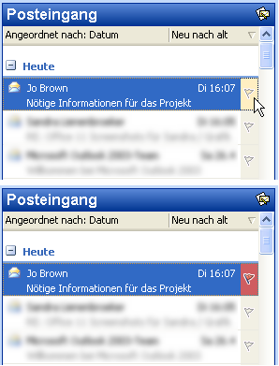
Klicken Sie auf das graue Flaggensymbol, um ein E-Mail-Objekt mit einer Direktkennzeichnung zu versehen. Klicken Sie nochmals auf das Symbol, um die E-Mail als erledigt zu markieren. Die Einfügetaste kann ebenfalls verwendet werden, um eine Direktkennzeichnung hinzuzufügen oder zu deaktivieren.

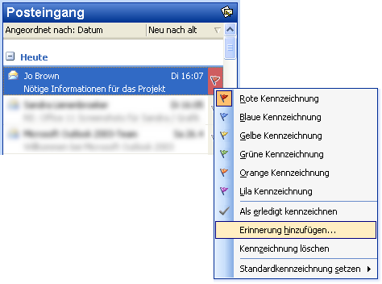
Benutzer können auch eine von sechs verschiedenen Farben aus dem Kontextmenü auswählen, um die nachzuverfolgenden Objekte auf einfache Weise einer Kategorie zuzuordnen.

Neu! Ordner „Zur Nachverfolgung“
Um das Suchen von Nachrichten weiter zu vereinfachen, ist ein besonderer Suchordner (siehe „Suchordner“ unten) namens Zur Nachverfolgung vorhanden. Dieser enthält immer eine aktuelle Liste aller mit Direktkennzeichnungen versehenen Nachrichten in jedem Ordner im Postfach – eine automatisierte, virtuelle Aufgabenliste für E-Mails. Wenn der Benutzer später am Tag auf gekennzeichnete Nachrichten reagieren will, kann er in den Ordner Zur Nachverfolgung wechseln und nach den markierten Nachrichten suchen. Wenn der Benutzer eine Nachricht beendet hat, klickt er einfach nochmals mit der Maus, um diese als erledigt zu markieren. Die Nachricht wird dann mit einem Zeitstempel hinsichtlich Datum und Uhrzeit der Erledigung versehen. Der Ordner Zur Nachverfolgung wird standardmäßig angelegt und befindet sich ganz oben in der Liste der E-Mail-Ordner im Abschnitt Favoritenordner.
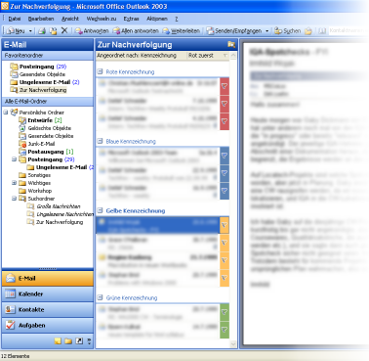
Der Ordner Zur Nachverfolgung sammelt eine Aufgabenliste aller Objekte, die Sie in jedem Ordner Ihres Postfachs mit einer Direktkennzeichnung versehen haben. Standardmäßig wird diese Liste nach der Farbe der Direktkennzeichnung angeordnet, damit Sie schnell erkennen können, was wohin gehört. Benutzer können eine Nachricht auch zwischen Gruppen verschieben, um diese neu zu klassifizieren. Um z.B. die gelbe Direktkennzeichnung eines Objekst in eine blaue Kennzeichnung umzuwandeln, kann ein Benutzer die Nachricht einfach aus der blauen in die gelbe Gruppe ziehen.
.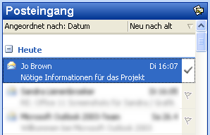
Wenn Benutzer eine E-Mail-Nachricht bearbeitet haben, klicken Sie einfach nochmals im Direktkennzeichnungsbereich, um diese als erledigt zu markieren.

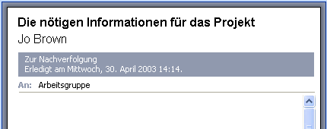
Outlook zeichnet das Datum und die Uhrzeit der Erledigung der Aufgabe auf und zeigt diese Angaben in der Infoleiste über der Nachricht an.

Neu! Suchordner

Suchordnerszenario

Lisa archiviert mit Outlook 2002 alle Nachrichten von ihrem Vorgesetzten, Peter, in einem Ordner namens Nachrichten von Peter. Außerdem archiviert sie alle Nachrichten, die nachverfolgt werden müssen, in einem Ordner namens Aufgabenliste.

Wo also archiviert Lisa eine Nachricht von Peter, die nachverfolgt werden muss? In früheren Versionen von Outlook kann eine Nachricht immer nur in einem Ordner gleichzeitig gespeichert sein. Bestenfalls könnte sie die Nachricht kopieren und in beiden Ordner speichern; in diesem Fall beanspruchen beide Nachrichten Speicherplatz im Postfach, und wenn Lisa auf eine Nachricht antwortet, wird die andere nicht aktualisiert.

Mit Suchordnern in Outlook 2003 muss Lisa überhaupt keine Archivierung vornehmen. Sie legt einfach einen Suchordner für Nachrichten von Peter an und nutzt außerdem den Suchordner Zur Nachverfolgung.

Wenn dann eine E-Mail-Nachricht von Peter eingeht, die sie mit einer Direktkennzeichnung versieht, muss sie diese Nachricht nicht einmal aus dem Posteingang verschieben. Die Nachricht wird sofort in beiden Suchordnern angezeigt. Die Nachricht ist an beiden Stellen vorhanden und weil auch weiterhin nur eine physische Nachricht im Posteingang gespeichert ist, gelten alle an der Nachricht vorgenommenen Änderungen gleichzeitig in beiden Suchordnern.
Mit Hilfe von Suchordnern können Benutzern Zeit beim Archivieren von E-Mail-Nachrichten einsparen. Suchordner sind eigentlich Live-Suchergebnisse, die wie Ordner aussehen und sich auch so verhalten. Sie unterscheiden sich jedoch von traditionellen E-Mail-Ordnern dahingehend, dass keine E-Mail in ihnen gespeichert wird. Es handelt sich um virtuelle Ordner, die Ansichten aller E-Mail-Objekte enthalten, die bestimmten Suchkriterien entsprechen. Suchordner zeigen die Ergebnisse zuvor definierter Suchabfragen an, alle E-Mail-Objekte verbleiben jedoch in ihrem ursprünglichen Outlook-Ordner. Mit Suchordnern können Benutzer auf einfache Weise alle Objekte gruppieren und durchsuchen, die sich auf einen Betreff, eine Person, eine Aufgabe oder andere Kriterien beziehen, ohne Nachrichten oder Ordner physisch verschieben zu müssen.

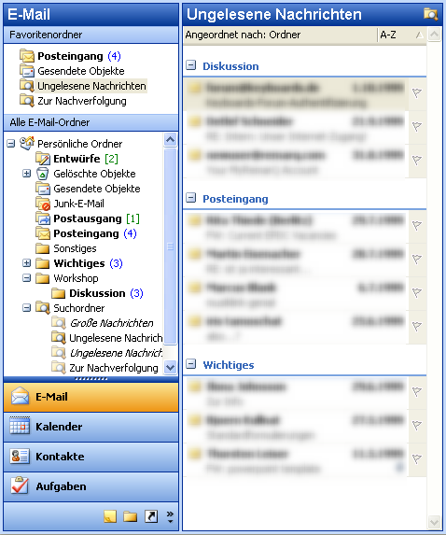
Der Suchordner Ungelesene Nachrichten. Suchordner funktionieren wie normale Ordner, sie enthalten jedoch E-Mail-Nachrichten aus mehreren Ordnern.

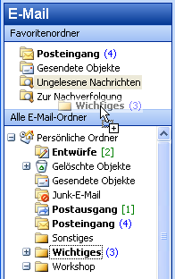
Benutzer können die am häufigsten verwendeten Ordner oder Suchordner in den Abschnitt Favoritenordner des Mailmoduls ziehen, um diese jederzeit zur Hand zu haben – eine intensive Navigation durch eine komplexe Hierarchie ist nicht erforderlich.
Drei Suchordner werden standardmäßig für Benutzer angelegt, so dass selbst Anfänger von der Nützlichkeit dieses neuen Tools überzeugt werden:
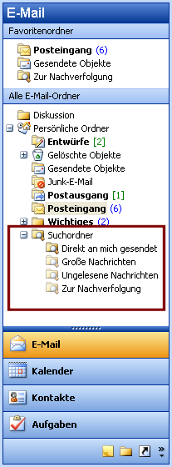
Suchordner werden neben
normalen Ordnern in der
Ordnerliste angezeigt.
- Ungelesene Nachrichten. Sämtliche ungelesenen E-Mail-Nachrichten werden unabhängig von ihrem Ordner im Suchordner Ungelesene Nachrichten angezeigt.
- Zur Nachverfolgung. Dieser Ordner stellt eine virtuelle Aufgabenliste für alle mit Direktkennzeichnungen versehenen Nachrichten zur Verfügung.
- Umfangreiche Nachrichten. Dieser Ordner hilft beim Aufräumen des Postfachs, indem postfachübergreifend die größten E-Mail-Nachrichten angezeigt werden.
Nachdem die zur Verfügung gestellten Suchordner verwendet wurden, möchten Benutzer mit geringen Vorkenntnissen wahrscheinlich eigene Suchordner anlegen. Um diese Vorgang so einfach wie möglich zu gestalten, bietet Outlook einen Vorlagenkatalog, der 13 einsatzbereite Vorlagen für gängige Suchordner umfasst. Diese Vorlagen ermöglichen das Erstellen von vielen Suchordnern mit nur drei Mausklicks. Die folgenden wichtigen Suchordner können aus Vorlagen angelegt werden:
- Wichtige Nachrichten. Dieser Ordner bietet eine zentrale Stelle für alle Nachrichten, die mit hoher Wichtigkeit markiert wurden.
- Nachrichtenaustausch mit einer bestimmten Person. Mit diesem Ordner behalten Benutzer den Überblick über Kunden- und persönliche Beziehungen. Er hilft außerdem bei der Beantwortung von Fragen wie: „Wartet Patricia auf eine Nachricht von mir?“ oder „Wo sind die E-Mails, die ich mit Stefan ausgetauscht habe?“.
- Alte Nachrichten. Dieser Ordner unterstützt die Suche nach alten Nachrichten für die Archivierung.

Speichern von Suchen mit den Optionen „Suchen“ oder „Erweiterte Suche“ als Suchordner
Aus den Funktionen Suchen und Erweiterte Suche können Benutzer jede mit Outlook erstellte Suche als Suchordner speichern oder eine der verfügbaren Vorlagen verwenden, um einen benutzerdefinierten Suchordner zu erzeugen. In beiden Fällen kann der Benutzer nicht nur die Suchkriterien angeben, sondern auch, welche Ordner Outlook zum Anlegen des Suchordners durchsuchen soll. Suchordner können jederzeit auf einfache Weise angepasst werden. Benutzer können sogar eine weitere Suche im Inhalt eines Suchordners durchführen, um ihre Ergebnisse weiter zu verfeinern. 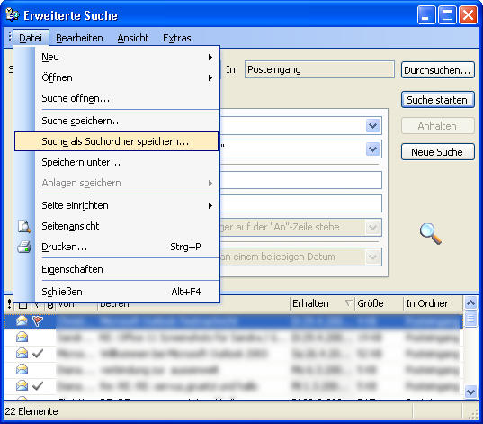
Benutzer können auch die über Suchen oder Erweiterte Suche erhaltenen Ergebnisse als Suchordner speichern. Um die Ergebnisse von Suchen als Suchordner zu speichern, klicken Sie auf der Symbolleiste Suchen auf Optionen und wählen dann Suche als Suchordner speichern aus. Um die Ergebnisse von Erweiterte Suche als Suchordner zu speichern, klicken Sie im Menü Datei des Dialogfelds Erweiterte Suche auf Suche als Suchordner speichern.

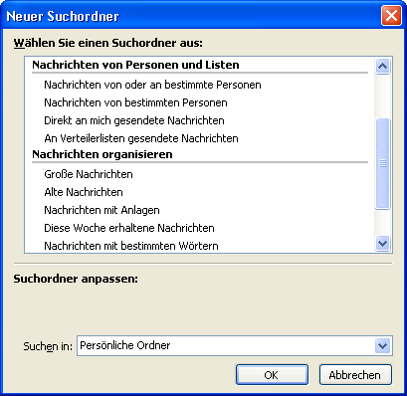
Der Suchordner-Vorlagenkatalog enthält 13 Suchordnertypen. Um einen neuen Suchordner mit dem Vorlagenkatalog zu erstellen, klicken Sie im Menü Datei auf Neu und wählen dann Suchordner aus. Benutzer können auch einen benutzerdefinierten Suchordner anlegen, indem sie die letzte Vorlage Benutzerdefinierten Suchordner erstellen auswählen.

Desktopbenachrichtigung für neue E-Mail
In Outlook 2003 ersetzt eine neue Desktopbenachrichtigung die alte Audiobenachrichtigung für eine neue E-Mail-Nachricht. Die Desktopbenachrichtigung für neue E-Mail wird unauffällig mit dem Namen, Betreff und einer kurzen Textvorschau eingeblendet, damit Benutzer sofort erkennen können, ob die neue Nachricht dringend ist, für Nachverfolgung markiert werden sollte oder problemlos ignoriert werden kann, ohne die Arbeit an der aktuellen Aufgabe zu unterbrechen. Die Benachrichtigung enthält Schnellschaltflächen zum Öffnen, Kennzeichnen oder Löschen der E-Mail-Nachricht und wird, wenn sie ignoriert wird, ebenso unauffällig ausgeblendet, wie sie eingeblendet wurde. Dieses Verhalten ist vom Benutzer vollständig konfigurierbar.
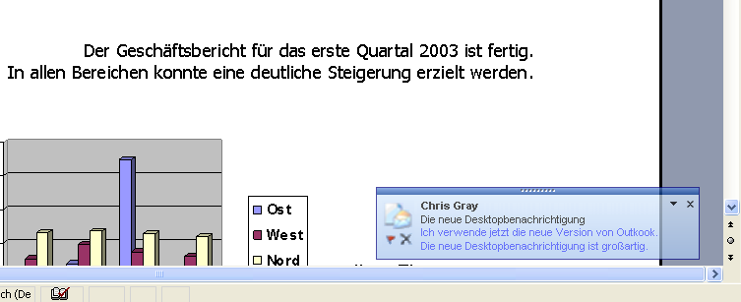

Die Desktopbenachrichtigung für neue E-Mail wird während der Arbeit in Microsoft Word angezeigt.

Neu! Benachrichtigungsbereichsymbol
Bei den meisten Information Worker wird das E-Mail-Programm ohne Unterbrechung ausgeführt. Durch das neue Benachrichtigungsbereichsymbol in Outlook können Benutzer selbst dann den Überblick über ihre E-Mail-Nachrichten behalten, wenn sie in einem anderen Programm arbeiten. Das Benachrichtigungsbereichsymbol zeigt den Status von Outlook selbst dann an, wenn Outlook ausgeblendet bzw. minimiert ist oder im Hintergrund ausgeführt wird.
Das Benachrichtigungsbereichsymbol zeigt verschiedene Arten von Informationen auf neue Weise an:
- Informative Meldungen. Sprechblasen informieren den Benutzer ohne störende Meldungsfelder, die den Bildschirm blockieren und per Mausklick geschlossen werden müssen, über Statusänderungen und andere Informationen. Der Benutzer kann die Meldung wahlweise lesen, muss jedoch nicht darauf reagieren. Ein Benutzer kann auch Meldungsgruppen deaktivieren, die er in Zukunft nicht mehr erhalten möchte. (Hinweis: Das Deaktivieren des Empfangs von Meldungen wirkt sich nicht auf Fehlerprotokolle aus, die möglicherweise generiert werden.)
- Synchronisierungsstatus. Dieses Symbol zeigt, wenn Outlook E-Mails downloadet und sendet. Dies ist sinnvoll, wenn ein Benutzer in einem anderen Programm arbeiten möchte, bis Outlook das Senden oder Empfangen von E-Mail abgeschlossen hat.
- Netzwerkprobleme. Wenn Outlook ein Problem mit dem Netzwerk oder dem Mailserver hat, wird der Benutzer benachrichtigt, indem ein Problemsymbol angezeigt wird. In den meisten Konfigurationen sind die Daten auch weiterhin in Outlook verfügbar, es werden jedoch keine neuen Nachrichten bis zur Behebung des Problems empfangen. Benutzer können den Netzwerkvorgang abbrechen, indem sie auf das Symbol klicken und dann Anforderung abbrechen auswählen.
- Ausblenden, wenn minimiert. Dies ist ein besonderer Modus, in dem Outlook nicht in der Taskleiste angezeigt wird, wenn das Hauptfenster der Anwendung minimiert wurde. Outlook wird stattdessen im Benachrichtigungsbereich angezeigt, empfängt auch weiterhin Nachrichten und wartet darauf, dass der Benutzer auf das Symbol doppelklickt und Outlook wieder einblendet.
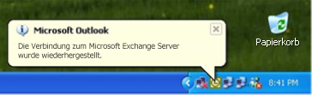
Das Symbol Benachrichtigungsbereich kann informative Meldungen in Popup-Sprechblasen anzeigen. Das Symbol Benachrichtigungsbereich ist im Benachrichtigungsbereich der Windows-Taskleiste immer verfügbar. Einfaches Klicken oder Doppelklicken auf das Symbol öffnet das Menü. Doppelklicken Sie, um Outlook zu öffnen (selbst wenn Outlook vollständig ausgeblendet ist).

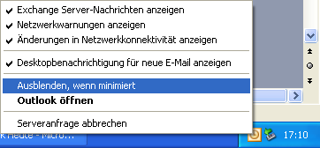
Das Menü des Benachrichtigungsbereichs ermöglicht Benutzern das Aktivieren von Ausblenden, wenn minimiert sowie das Aktivieren oder Deaktivieren von Gruppen von informativen Meldungen

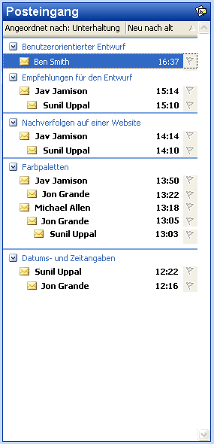
Nach Unterhaltung anordnen
Nach Unterhaltung anordnen unterstützt die in Outlook am häufigsten ausgeführte Aufgabe: Das Lesen von E-Mails. Diese Funktion wurde entwickelt, um Benutzer beim schnellen Durchsehen ihrer E-Mails zu unterstützen, ohne dass die Gefahr besteht, dass sie auf bereits erledigte Nachrichten antworten.
Nach Unterhaltung anordnen zeigt E-Mail-Nachrichten in einer speziell für Unterhaltungen geeigneten Ansicht an. Standardmäßig werden nur die Nachrichten angezeigt, die ungelesen oder zur Nachverfolgung markiert sind, damit der Benutzer nicht Dutzende gelesener Nachrichten überspringen muss, um die neuen Nachrichten zu finden. Ähnliche Nachrichten werden gruppiert, und ein Einzug zeigt deutlich an, wer wem in der Unterhaltung geantwortet hat.
Jede Unterhaltung kann erweitert werden, um alle Nachrichten zum gleichen Thema anzuzeigen. Auf diese Weise können Benutzer problemlos die ganze Unterhaltung gleichzeitig anzeigen, anstatt hier und da einzelne Bruchstücke zu lesen. Ein Benutzer kann Nach Unterhaltung anordnen ebenso einfach wie das Sortieren von E-Mails mit der gleichen Benutzeroberfläche durchführen. Dies bedeutet, dass das Feature von jedem Benutzer unmittelbar verwendet werden kann, der mit Outlook vertraut ist. Da mehrere Nachrichten in einer Unterhaltung den gleichen Betreff gemeinsam haben, muss die Betreffzeile auf dem Bildschirm nur einmal pro Unterhaltung angezeigt werden. Auf diese Weise passen bis zu doppelt so viele Nachrichten auf den Bildschirm. Wie jede Gruppe in Outlook kann die Unterhaltung als Objekt behandelt werden. Dadurch können Benutzer die gesamte Unterhaltung gleichzeitig löschen, kopieren, archivieren oder weiterleiten.
In der Ansicht Angeordnet nach Unterhaltung werden Nachrichten zur gleichen Unterhaltung gruppiert. Der Einzug zeigt an, wer wem geantwortet hat. Nur ungelesene und mit einer Direktkennzeichnung versehene Nachrichten werden standardmäßig angezeigt. Der Bildschirm bleibt auf diese Weise übersichtlich, während der Benutzer den neuesten Stand seiner E-Mail abruft.

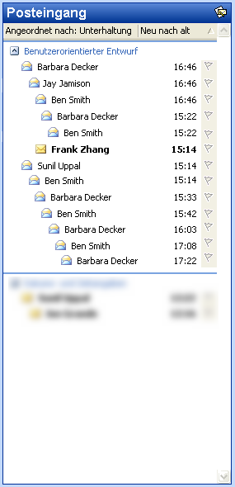
Um neue Nachrichten nach Unterhaltung anzuordnen, klicken Sie über der neuen E-Mail-Ansicht auf das Feld Angeordnet nach, und klicken Sie dann auf Unterhaltung. Sie können auch im Menü Ansicht auf Anordnen nach und dann auf Unterhaltung klicken.

Blockieren externer Inhalte
In HTML formatierte Nachrichten enthalten häufig Bilder und diese Bilder sind häufig nicht in der Nachricht selbst enthalten, sondern werden von einem Webserver per Download beim Öffnen der E-Mail-Nachricht übertragen. Absender unerwünschter E-Mails haben diese Funktion zu ihrem Vorteil ausgenutzt, indem sie einen so genannten „Web-Beacon“ in diese Nachrichten eingeschlossen haben. Ein Web-Beacon benachrichtigt den Webserver, wenn ein Benutzer die unerwünschte Nachricht liest. Auf diese Weise wird die E-Mail-Adresse überprüft. Häufig resultiert daraus, dass der Benutzer zum Ziel für weitere Junk-E-Mails wird.
Jede Unterhaltung kann erweitert werden, um alle verwandten Nachrichten anzuzeigen. Auf diese Weise können Benutzer problemlos die ganze Unterhaltung gleichzeitig anzeigen, statt hier und da einzelne Bruchstücke zu lesen.
Outlook 2003 schützt die Datensicherheit seiner Benutzer standardmäßig und stellt ihnen größere Kontrolle über die Daten in ihrem Posteingang über ein Feature zur Verfügung, das als Blockieren externer Inhalte bezeichnet wird. Wenn eine E-Mail-Nachricht ohne Vorankündigung versucht, eine Verbindung zu einem Webserver im Internet herzustellen, blockiert Outlook 2003 diese Verbindung, bis sich der Benutzer zum Anzeigen der Inhalte entscheidet. Dazu ist nur ein Mausklick erforderlich. Dieses Feature kann auf Benutzerwunsch auch deaktiviert werden.
Benutzern die Kontrolle über externe Inhalte zu verleihen, bietet mehrere Vorteile:
- Unangekündigte Verbindungen zu willkürlichen Webservern im Internet sind nicht mehr möglich. Auf diese Weise wird der unerwünschte Fluss von Daten zu E-Mail-Versendern unterbrochen.
- Da Bilder erst auf Anforderung angezeigt werden, können Angriffsnachrichten gelöscht werden, ohne dass der Benutzer ihren Bildern ausgesetzt ist.
- Benutzer, die eine Verbindung mit geringer Bandbreite verwenden, können entscheiden, ob das Bild die Downloadzeit und die benötigte Bandbreite wert ist.
Es ist wichtig zu erwähnen, dass Outlook 2003 die vollständige Funktionalität zum Anzeigen und Freigeben von Bildern beibehält. Bei der Blockierung externer Inhalte werden keine Bilder blockiert – nur nicht angekündigte Verbindungen mit dem Internet. Solange Bilder zusammen mit der Nachricht gesendet werden und nicht auf einem unbekannten Webserver gespeichert sind, zeigt Outlook diese standardmäßig an.
- Inhaltsersteller, die anspruchsvoll formatierte HTML-E-Mails an ihre Kunden senden möchten, können dies auch weiterhin, indem sie die Bilder in den Nachrichtentext der E-Mail-Nachricht einfügen.
- Bilder, die E-Mails mit Outlook oder Outlook Express hinzugefügt werden, verwenden bereits standardmäßig den MHTML-Standard und fügen die Bilder in die Nachricht selbst ein. Diese sind von daher nicht betroffen.
- Alle E-Mail-Nachrichten mit Verweisen auf Bilder bzw. Inhalte im Intranet oder vertrauenswürdigen Sites (die durch das Intranet und vertrauenswürdige Zonen von Internet Explorer definiert werden) sind nicht betroffen.
- E-Mail-Nachrichten, die von Benutzern auf einer definierten Liste vertrauenswürdiger Absender gesendet werden, sind ebenfalls nicht betroffen. Benutzer können dieser Liste auf einfache Weise E-Mail-Adressen hinzufügen.
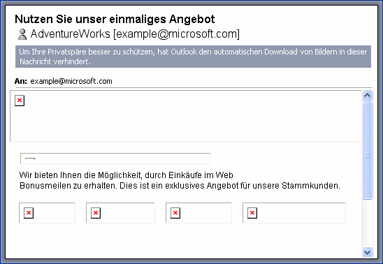
E-Mail-Nachrichten, die versuchen, Inhalt aus dem Internet zu downloaden, dürfen die Verbindung nicht ohne Erlaubnis des Benutzers herstellen. Die farbige Infoleiste oben in der Nachricht informiert Benutzer, dass der Inhalt blockiert wurde.
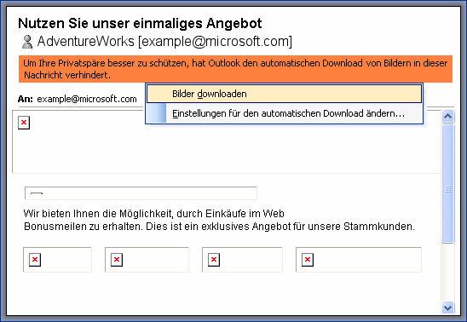
Durch Klickern auf die Infoleiste wird ein kontextbezogenes Menü geöffnet. Mit diesem Menü können Benutzer Bilder für eine bestimmte Nachricht aktivieren. Benutzer können auch der Liste Vertrauenswürdige Absender einzelne E-Mail-Adressen hinzufügen, um die Inhaltsblockierung für alle Nachrichten von dieser Adresse zu deaktivieren.

Kontaktbild
Die Möglichkeit, Outlook-Kontakten ein Bild hinzuzufügen, ist eines der am häufigsten gewünschten Features. Mit Outlook 2003 können einem Kontakt direkt Bilder hinzugefügt werden. Benutzer können so ein Gesicht einem Namen oder anderen Informationen im Kontakt zuordnen.
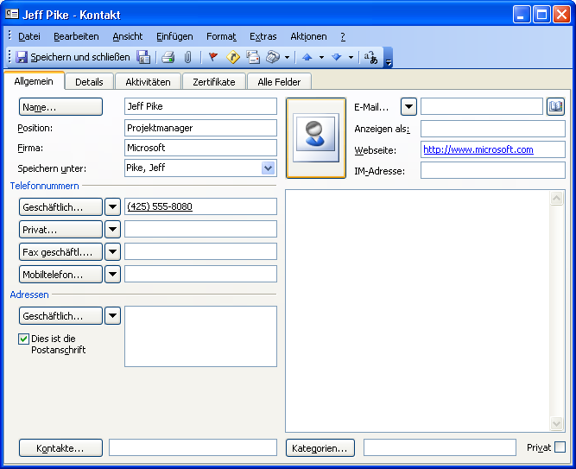
Um einem Kontakt ein Bild hinzuzufügen, öffnen Sie den Kontakt und klicken dann auf dem Formular auf die Schaltfläche Bild hinzufügen (die zwei stilisierten Köpfe), oder klicken Sie auf Aktionen und dann auf Bild hinzufügen.
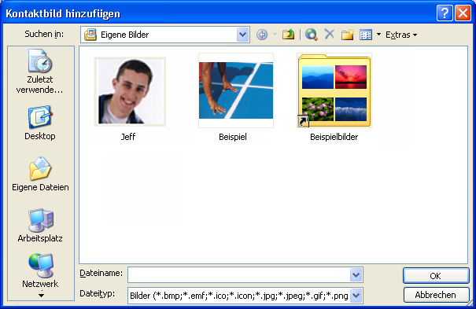
Das Dialogfeld Bild hinzufügen ermöglicht das Auswählen eines Bildes, das dem Kontakt hinzugefügt werden soll.
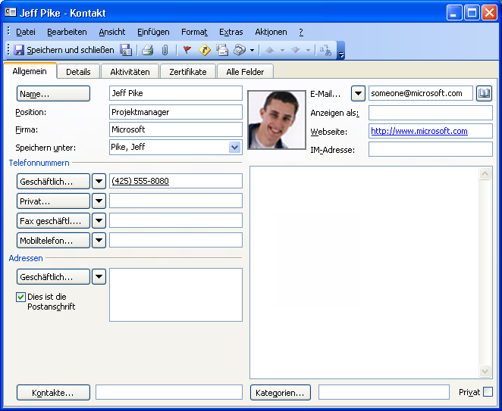
Der Kontakt mit dem hinzugefügten Bild.

Verbesserungen der Outlook-Regeln und -Benachrichtigungen
Das Erstellen neuer Regeln wurde für allgemeine Regeln optimiert und vereinfacht. Benutzern fällt so die Organisation leichter, indem sie einfache Posteingangsregeln verwenden. Außerdem wurde das Anzeigen und Ändern von Regeln nach deren Erstellung vereinfacht. Aktionen allgemeiner Regeln können grafisch angezeigt und schnell geändert werden. Außerdem können Benutzer Regeln mit Benachrichtigungen versehen, um immer auf dem aktuellsten Informationsstand zu bleiben.
Verwenden Sie eines der folgenden Verfahren, um die neuen Regel- und Benachrichtigungsfunktionen anzuzeigen:
- Wechseln Sie in das Menü Extras, und wählen Sie dann Regeln und Benachrichtigungen aus, oder
- Wählen Sie Neue Regel im Dialogfeld Regeln und Benachrichtigungen aus, oder
- Klicken Sie mit der rechten Maustaste auf eine beliebige E-Mail-Nachricht, und wählen Sie dann Regel erstellen aus.

Flexible Informationsverwaltungstechnologien

Recherchebibliothek

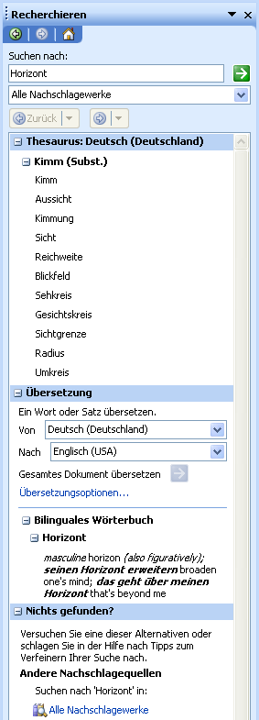
Jede Microsoft Office-Anwendung sowie Microsoft Internet Explorer (über ein Office-Add-On) enthält nun einen Recherche-Aufgabenbereich, mit dem Benutzer im Web oder in einer Unternehmensdatenquelle direkt aus der Anwendung heraus nach Informationen suchen können. Benutzer können nun auf Unternehmensdaten zugreifen und ihre Rechercheinformationen direkt auf Berichte, Diagramme und andere Dokumente anwenden.

Suchergebnisse können in das Dokument übernommen werden, ohne zwischen Anwendungen wechseln zu müssen. Mit Hilfe von Smarttags kann die Datenquelle viele Aktionen zur Verfügung stellen, die über die typischen Kopier-/Einfügeaktionen von HTM hinausgehen, die eine Websuche bereitstellt. Eine Suche in einer Unternehmensdatenquelle kann z.B. die Option zum Verfeinern der Suche durch zusätzliche Parameter, das Einfügen der Daten als strukturierte XML-Daten in Excel oder als verknüpftes, aktualisierbares XML-Dokumentfragment aus einer Inhaltsdatenbank anbieten.

Die Recherchebibliothek enthält außerdem grundlegende Ressourcen, wie z.B. Thesaurus und Wörterbücher in verschiedenen Sprachen (die auch offline verfügbar sind) sowie automatische Übersetzung und eine Enzyklopädie über das Internet. Wenn der Benutzer oder das Unternehmen Datendienste eines Drittanbieters abonniert hat, z.B. Factiva, eLibrary oder andere, werden diese ebenfalls durchsucht: Die Ergebnisse werden in der Recherchebibliothek angezeigt.
Über den Aufgabenbereich Recherchebibliothek können Benutzer Recherchen im Web oder in Unternehmensressourcen direkt in ihren Dokumenten durchführen.
Das Nachschlagen von Informationen mit dem Recherche-Aufgabenbereich ist ein einfaches Unterfangen: Halten Sie einfach die ALT-TASTE gedrückt, und klicken Sie dann auf ein Wort in Ihrem Dokument. Benutzer können auch mit der rechten Maustaste klicken oder das Menü bzw. die Symbolleiste für den Zugriff nutzen. Der Recherche-Aufgabenbereich wird selbst dann mit Ergebnissen angezeigt, wenn er zu Beginn der Suche nicht geöffnet war.
In Microsoft Outlook 2003 ermöglicht der Recherchebereich das einfachere Lesen von Nachrichten in Fremdsprachen, da mit nur einem Mausklick die Übersetzung eines Worts oder der gesamten E-Mail-Nachricht in die Muttersprache des Benutzers abgerufen werden kann. Dies ist besonders in multinationalen Unternehmen nützlich, in denen die vorherrschende Sprache (normalerweise Englisch) nicht die Muttersprache vieler Benutzer ist.

E-Mail, Mobilität und Produktivität
Outlook 2003 bietet viele technische Verbesserungen, die Benutzern den Zugang zu Informationen vereinfachen und ihre effizientere Nutzung ermöglichen, ohne dass Probleme z.B. hinsichtlich der Netzwerkleistung erwartet werden müssen.

Verbessert! Filter für Junk-E-Mails
Outlook 2003 enthält Funktionen, die einen Großteil der unerwünschten E-Mail verhindern, die Benutzer täglich erhalten. Diese Features verleihen Benutzern die Kontrolle über die Arten der Nachrichten, die sie erhalten, sowie über die Absender, von denen sie Nachrichten erhalten möchten.
Outlook 2003 stellt eine Sammlung von Features zur Verfügung, die zusammenarbeiten, um Benutzer vor Junk-E-Mail-Nachrichten zu schützen:
- Filter für Junk-E-Mail. Outlook verwendet modernste, von Microsoft Research entwickelte Technologie zum Bewerten, ob eine Nachricht als unerwünscht behandelt werden soll. Diese Bewertung basiert auf mehreren Faktoren, z.B. dem Zeitpunkt des Sendens und dem Inhalt der Nachricht. Der Filter sortiert keine bestimmten Absender oder Typen von E-Mail aus. Er basiert auf dem Inhalt der Nachricht im Allgemeinen und verwendet eine erweiterte Analyse der Struktur der Nachricht, um zu ermitteln, wie wahrscheinlich es ist, dass sie vom Benutzer als unerwünscht eingestuft wird.
Standardmäßig ist diesem Filter eine niedrige Einstellung zugewiesen, damit nur ganz offensichtliche Junk-E-Mail erkannt wird. Jede Nachricht, die vom Filter abgefangen wird, wird in einen besonderen Ordner Junk-E-Mail verschoben, aus dem sie von einem Benutzer zu einem späteren Zeitpunkt abgerufen werden kann. Wenn der Benutzer dies wünscht, kann der Filter konsequenter eingestellt werden (und möglicherweise fälschlicherweise legitime Nachrichten abfangen). Outlook kann sogar dauerhaft Junk-E-Mail bei ihrem Eingang löschen.
- Liste vertrauenswürdiger Absender. Wenn eine E-Mail-Nachricht vom Filter fälschlicherweise als unerwünscht markiert wird, kann der Benutzer den Absender der betreffenden Nachricht der Liste der vertrauenswürdigen Absender hinzufügen. E-Mail-Adressen und Domänen-Namen auf der Liste der vertrauenswürdigen Absender werden unabhängig vom Inhalt der Nachricht niemals als Junk-E-Mail behandelt. Kontakte gelten standardmäßig automatisch als vertrauenswürdig und deren E-Mail-Nachrichten werden niemals als unerwünscht behandelt. Mit Microsoft Exchange Server werden E-Mails aus der eigenen Organisation unabhängig vom Inhalt der Nachricht nie als unerwünscht behandelt. Benutzer können Outlook so konfigurieren, dass nur E-Mails aus der Liste der vertrauenswürdigen Absender angenommen werden. Benutzer haben die vollständige Kontrolle darüber, welche Nachrichten ihren Posteingang erreichen.
- Liste unerwünschter Absender. E-Mails von einer bestimmten E-Mail-Adresse oder einem Domänen-Namen können auf einfache Weise blockiert werden, indem der Absender einfach zur Liste der Junk-E-Mail-Versender hinzugefügt wird. E-Mails von Personen oder Domänen-Namen auf dieser Liste werden unabhängig vom Inhalt der Nachricht immer als unerwünscht behandelt.
- Liste vertrauenswürdiger Empfänger. Eine Adressenliste kann auch der Liste vertrauenswürdiger Empfänger des Benutzers hinzugefügt werden. Sämtliche E-Mails, die an E-Mail-Adressen oder Domänen-Namen auf dieser Liste gesendet werden, werden unabhängig vom Inhalt der Nachricht als erwünscht behandelt.
- AutoUpdate. Microsoft verpflichtet sich, regelmäßige Aktualisierungen des Junk-E-Mail-Filters zur Verfügung zu stellen, damit seine Effizienz auch in Zukunft gewährleistet wird. Das AutoUpdate-Feature ist in Betaversion 2 jedoch nicht enthalten.
Der Junk-E-Mail-Filter ist standardmäßig aktiviert. Wenn Outlook erstmals eine Nachricht in den Ordner Junk-E-Mail verschiebt, wird der Benutzer über ein Dialogfeld über diesen Vorgang informiert.
Um die Einstellungen für Junk-E-Mail zu ändern, wählen Sie Optionen im Menü Extras aus und klicken dann auf Junk-E-Mail. Um den Listen vertrauenswürdiger Absender, vertrauenswürdiger Empfänger oder Junk-E-Mail-Versender Personen hinzuzufügen, klicken Sie mit der rechten Maustaste auf die Nachricht und klicken dann auf Junk-E-Mail oder klicken Sie im Menü Aktionen auf Junk-E-Mail. Für Versionen von Microsoft Exchange Server ohne Exchange-Cache-Modus (siehe Exchange-Cache-Modus) muss der Junk-E-Mail-Filter auf dem Server mit Exchange Server installiert und konfiguriert werden.

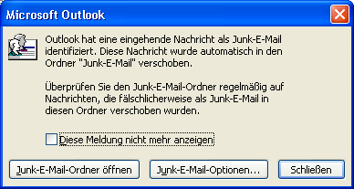
Wenn Outlook erstmals eine E-Mail-Nachricht herunterläd, die wahrscheinlich eine Junk-E-Mail ist, wird ein Dialogfeld geöffnet, um den Benutzer zu informieren. Standardmäßig wird dieses Dialogfeld immer dann geöffnet, wenn eine verdächtige E-Mail-Nachricht heruntergeladen wird – es kann jedoch auf einfache Weise durch Klicken auf Diese Meldung nicht mehr anzeigen deaktiviert werden.

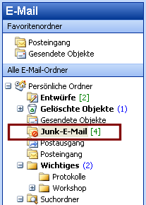
Verdächtige Nachrichten werden standardmäßig in den Ordner Junk-E-Mail verschoben.

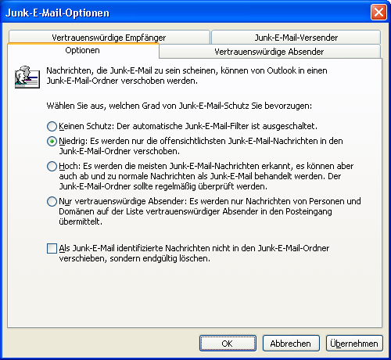
Der Zugriff auf die Optionen für Junk-E-Mail erfolgt im Menü Extras über Optionen und dann Junk-E-Mail. Der Benutzer kann die gewünschte Schutzebene von keinem Schutz bis hin zu nur vertrauenswürdigen Absendern auswählen. Der Benutzer kann außerdem auswählen, E-Mail dauerhaft zu löschen, statt die Nachrichten in den Ordner Junk-E-Mail zu verschieben.

Exchange-Cache-Modus
Der neue Exchange-Cache-Modus in Outlook 2003 bietet unabhängig von der Leistung des Netzwerks eine zuverlässige und reaktionsschnelle Benutzerhandhabung, indem der Upload aller erforderlichen Daten im Vorfeld erfolgt. Der Exchange-Cache-Modus bewahrt den Benutzer vor Netzwerkproblemen und stellt dessen kontinuierliche Produktivität sicher. Das Feature bietet Vorteile für IT-Manager, verringert Supportanfragen, ermöglicht Serverstandortkonsolidierungen und bietet ein neues Spektrum mobiler Szenarien.
Bei einer neuen Installation von Outlook ist der Exchange-Cache-Modus standardmäßig aktiviert. Bei einer Aktualisierung kann der Benutzer den Exchange-Cache-Modus aktivieren, indem er das Kontrollkästchen Lokale Kopie des Postfachs verwenden aktiviert. Dieses Kontrollkästchen befindet sich im unten gezeigten Dialogfeld Exchange-Einstellungen.

Intelligente Verbindungen
Das „Intelligente Verbindungen“-Feature verleiht Outlook 2003 in gewissem Sinne „Bewusstsein“ für das Netzwerk. Die Anwendung kann über langsame oder unzuverlässige Netzwerkverbindungen oder beim Wechseln eines Benutzers von einer drahtlosen Netzwerkverbindung zu einer anderen besser reagieren. Auf diese Weise ist die Funktion von Outlook gewährleistet und in Kombination mit dem Exchange-Cache-Modus bleibt die Netzwerkzuverlässigkeit dem Benutzer beinahe vollständig verborgen – es treten keine Meldungen zu Verbindungsfehlern auf.
Dieses Feature ist standardmäßig aktiviert. Benutzer können einen vollständig automatischen Modus, einen schnellen Netzwerkmodus in einem Hochgeschwindigkeitsnetzwerk oder einen langsamen Modus (nur Header) auswählen, wenn sie in einem Netzwerk mit geringer Bandbreite oder hoher Latenz arbeiten.
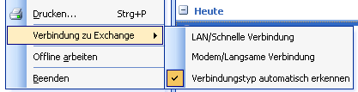
Das Menü Exchange-Verbindung zeigt die Steuerelemente, die zum Festlegen der Netzwerksensitivität der Microsoft Exchange-Verbindung verfügbar sind.

Outlook-Verbindungen mit Exchange über HTTP
Für den Zugriff auf einen Microsoft Exchange-Server mit Outlook war traditionell direkter Zugriff auf den Server entweder über eine LAN-Verbindung (Local Area Network) oder durch eine Remoteverbindung über VPN (Virtual Private Network) erforderlich. Mit Outlook 2003 und Exchange Server 2003, die mit Microsoft Windows Server 2003 ausgeführt werden, können Benutzer auf den Exchange-Server direkt über HTTP von jeder Internetfähigen Verbindung aus zugreifen. Mit Outlook 2003 können Sie das Web durchsuchen, wenn Sie auf das Exchange-Postfach zugreifen können.
Sobald das Feature eingerichtet wurde, stellt Outlook automatisch eine Verbindung über HTTP her, wenn keine direkte Verbindung mit dem Exchange-Server verfügbar ist. Es ist nicht mehr erforderlich, VPN-Unternehmensserver für den Zugriff auf E-Mail einzurichten.
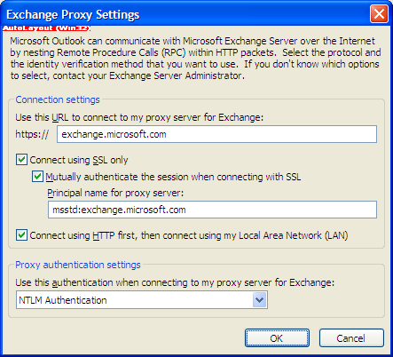
Office-Administratoren können nun Outlook auf einfache Weise für die Kommunikation mit einem Exchange-Server über das Internet konfigurieren.

Größere Datei „Persönliche Ordner“
Die erweiterte Datei Persönliche Ordner (PST-Datei) speichert bis zu 20 GB Daten und unterstützt mehrsprachige Unicode-Daten. Die neue Datei Persönliche Ordner von Outlook arbeitet nicht mit früheren Versionen von Outlook zusammen. Outlook 2003 unterstützt jedoch auch weiterhin die Dateien Persönliche Ordner von Outlook 97-2002, die eine Größenbeschränkung von ungefähr 2 GB Daten aufweisen. Diese Verbesserungen werden auch für die Dateien Offlineordner (OST-Dateien) genutzt.
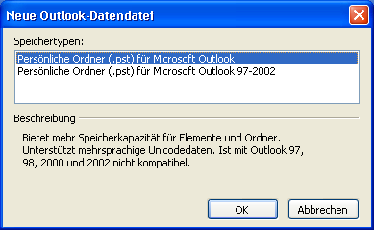
Beim Erstellen einer neuen Datei Persönliche Ordner wird standardmäßig die Microsoft Outlook-Datei Persönliche Ordner im neuen Format verwendet. Im Menü Datei unter Neu ermöglicht der Eintrag Outlook-Datendatei das Anlegen neuer persönlicher Microsoft Outlook-Ordner sowie abwärtskompatibler persönlicher Microsoft Outlook 97-2002-Ordner, damit Benutzer, die ältere Versionen von Outlook auf einem Heimcomputer ausführen, trotzdem kompatible persönliche Ordner erstellen können.

Unicode-Unterstützung
Outlook 2003 unterstützt Unicode für Kontakte, E-Mail, Kalender, Aufgaben und Notizen. Benutzer können Text in Outlook in jeder Sprache und mit jedem Skript anzeigen und bearbeiten, die bzw. das installiert ist und vom Betriebssystem unterstützt wird. Outlook bietet nun außerdem uneingeschränkte Unterstützung für MUI (Multilingual User Interface oder mehrsprachige Benutzeroberfläche), damit IT-Administratoren auf einfache Weise die Benutzeroberfläche und Hilfedateien basierend auf den individuellen Anforderungen des Benutzers in eine andere Sprache umschalten können.
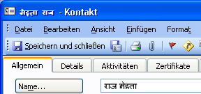
Durch Unterstützung für Unicode kann Outlook die Muttersprache des Benutzers anzeigen – in diesem Fall einen Kontakt in Hindi.

Kerberos-Authentifizierung
Neben NTLM unterstützt Outlook 2003 die Kerberos-Authentifizierung, wenn Exchange Server 2003 ausgeführt wird. Unternehmen stehen zahlreichere Optionen zum Erfüllen ihrer Authentifizierungsanforderungen zur Verfügung.

„Drahtloses MAPI“
Seit mehreren Versionen besitzt Outlook die Fähigkeit der Synchronisierung von Daten zwischen dem Exchange-Server und seinem lokalen Datenspeicher. Benutzer können zurzeit Sende-/Empfangsgruppen zum Synchronisieren ihrer Daten verwenden. In Office 2003 können Benutzer außerdem den neuen Exchange-Cache-Modus in Outlook 2003 nutzen, der ihre Daten kontinuierlich synchronisiert.
Mit Exchange Server 2003 ist die Synchronisierung effizienter und stabiler. Der Server und der Client kommunizieren auf eine neue Weise, durch die die Datenmenge erheblich verringert wird, die zwischen dem Client und dem Server während der Synchronisierung übertragen wird. Diese Verbesserungen sind für mobile Szenarien besonders wichtig, in denen die Verbindung von Outlook zum Exchange-Server über ein Netzwerk erfolgt, das eingeschränkte Bandbreite und variable Latenz aufweist.
Diese Effizienz führt zu Kosteneinsparungen in Netzwerken, in denen Kosten pro Byte anfallen. Darüber hinaus wird im Allgemeinen der Zeitaufwand verringert, der für das Durchführen einer Synchronisierung erforderlich ist.
Wenn der Benutzer Daten zwischen Outlook und einem Exchange Titanium-Server (Titanium ist der Codename für Exchange 2003) synchronisiert, profitiert er automatisch von diesen Verbesserungen. Die verbesserte Synchronisierung ermöglicht, dass Outlook eine neue Reihe mobiler Szenarien und andere Situationen unterstützen kann, in denen Netzwerke eingeschränkte Bandbreite und variable Latenz aufweisen.

Faxen über das Internet
Das Verwenden eines Faxmodems kann dazu führen, dass die Telefonleitung lange blockiert ist oder Gebühren für Ferngespräche anfallen, dass zu einem späteren Zeitpunkt erneut gewählt werden oder einfach manuell bestätigt werden muss, dass Faxe einwandfrei gesendet wurden. Mit einem Internetfaxdienst ist das Senden von Faxnachrichten wesentlich einfacher und Faxe können direkt im Outlook-Posteingang empfangen werden.
Office 2003 integriert Faxe über das Internet in seine Anwendungen, insbesondere in Outlook. Es werden Faxnummern in Kontakten, ein vielfältiges Vorschautool, die Möglichkeit zum Berechnen der Kosten des Faxes vor dem Senden, vollständig in Microsoft Word zu bearbeitende Deckblätter und sogar die Möglichkeit des Hinzufügens einer Unterschrift mit einem Tablet PC verwendet.
Für Faxe über das Internet muss sich der Benutzer bei einem der Faxdienste anmelden, die Partner von Microsoft Office sind, z.B. bei Venali oder J2.

PowerPoint-Medienverbesserungen

Anmerkungen in Bildschirmpräsentationen
Microsoft PowerPoint 2003 verfügt über verbesserte Anmerkungsunterstützung. Benutzer von Tablet PCs können Folien per Stift mit Anmerkungen versehen, während sie die Bildschirmpräsentation anzeigen. Benutzer können Notizen zu Folien eingeben und die handschriftlichen Kommentare auf den Folien zur späteren Verwendung speichern.
In PowerPoint wurden außerdem die Stift-Tools in der Bildschirmpräsentation durch mehr Farben und Stifttypen aktualisiert. Darüber hinaus kann der Benutzer nun Teile der Präsentation mit einem neuen Textmarkertool hervorheben.
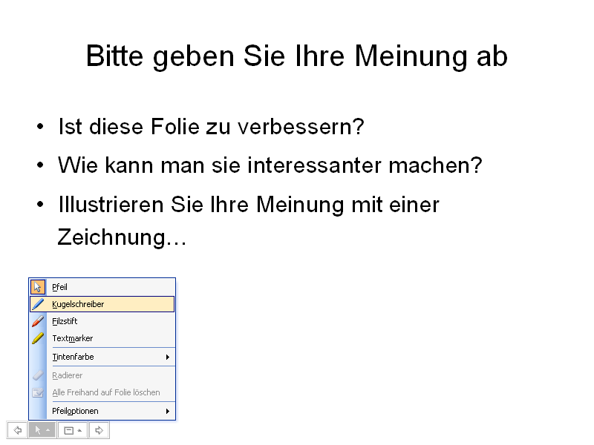
Um Freihandanmerkungen auf einer PowerPoint-Folie vorzunehmen, klicken Sie in der Bildschirmpräsentationsansicht mit der rechten Maustaste auf die Folie, wählen einen Stift aus und zeichnen dann in der Präsentation.

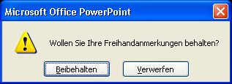
Beim Beenden der Anwendung wird der Benutzer aufgefordert, die Anmerkungen zu speichern. Um die Anmerkungen anzuzeigen, wählen Sie Markup im Menü Ansicht aus, oder wählen Sie einfach Markup anzeigen auf der Bearbeitersymbolleiste aus.

Thesaurus
PowerPoint 2003 enthält nun ein Thesaurusprogramm, worauf über den Recherche-Aufgabenbereich zugegriffen werden kann. Dieses Programm ist dann nützlich, wenn der Benutzer nach dem richtigen Wort sucht.
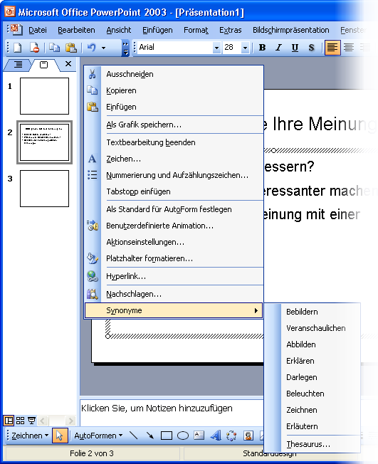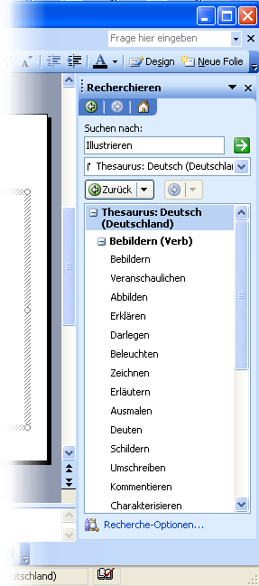
Zum Öffnen des Thesaurusprogramms klicken Sie mit der rechten Maustaste auf ein Wort und wählen dann Synonyme aus, oder wählen Sie Thesaurus aus dem Menü Extras aus, oder halten Sie einfach ALT gedrückt und klicken Sie dann auf das Wort.

Erweiterte Wiedergabelistenformate
PowerPoint unterstützt nun die folgenden Wiedergabelistenformate: ASX, WMX, M3U, WVX, WAX und WMA. Wenn kein Mediencodec (für die Wiedergabe von Dateien erforderlich) vorhanden ist, versucht PowerPoint, diesen mit der Windows Media Player-Technologie herunterzuladen.

Vollbildwiedergabe
Benutzer können nun ein Kontrollkästchen für einen Film aktivieren, damit dieser während der Bildschirmpräsentation im Vollbildmodus statt in einem kleinen Rechteck auf der Folie wiedergegeben wird.
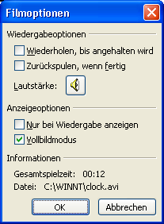
Eine neue Einstellung im Dialogfeld Filmoptionen ermöglicht die Vollbildwiedergabe während der Bildschirmpräsentation.

Der Zugriff auf diese Einstellung kann auf zwei Arten erfolgen:
- Klicken Sie mit der rechten Maustaste auf den Film, wählen Sie Filmobjekt bearbeiten im Kontextmenü aus, und aktivieren Sie dann das Kontrollkästchen Vollbildmodus.
- Klicken Sie im Aufgabenbereich Benutzerdefinierte Animation auf die Option Wiedergabe. Wählen Sie im Menü Effektoptionen aus, klicken Sie auf die Registerkarte Filmeinstellungen und aktivieren Sie dann das Kontrollkästchen Vollbildmodus.

PowerPoint Viewer und Verpacken für CD
Der PowerPoint Viewer ermöglicht Benutzern, die nicht über PowerPoint verfügen, das Anzeigen von Präsentationen. Diese werden so angezeigt, wie der Autor sie erstellt hat. Er ermöglicht Benutzern das Öffnen geschützter Präsentationen mit einem Kennwort sowie das Drucken. Der neue PowerPoint Viewer ist eine verbesserte Version von Microsoft PowerPoint Viewer 97.
In PowerPoint 2003 können Autoren mit dem Feature Verpacken für CD Präsentationen auf einer CD speichern und optional den neuen PowerPoint Viewer beifügen. Nun können Autoren PowerPoint-Präsentationen verteilen, ohne sich Sorgen machen zu müssen, ob die Empfänger über die richtige Version von PowerPoint für die Darstellung verfügen. Das Feature Verpacken für CD ermöglicht Autoren außerdem die automatische Wiedergabe von Präsentationen, sobald die CD in einen PC eingelegt wird.
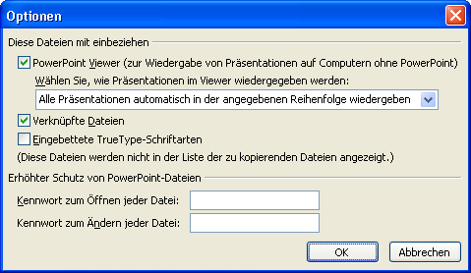
Wählen Sie in PowerPoint Verpacken für CD aus dem Menü Datei. Stellen Sie unter Optionen sicher, dass das Kontrollkästchen PowerPoint Viewer aktiviert ist. Wenn die Präsentationen verpackt werden, wird der PowerPoint Viewer automatisch ebenfalls hinzugefügt.

Neue Funktionen in Microsoft Access 2003

Sicherungsdatenbank
Office 2003 bietet Benutzern eine Möglichkeit zum Sichern wichtiger Jet-Datenbankdateien direkt in Access. Benutzer können nun wichtige Datenbankdateien bequem an einem konsistenten Speicherort auf einem lokalen System oder in einem freigegebenen Netzwerk sichern. Access benennt die Sicherungsdateien automatisch basierend auf dem aktuellen Datum und speichert diese im letzten Sicherungsverzeichnis. So wird sichergestellt, dass niemand die Datenbankdatei verwendet, bevor diese gesichert wird. Als Teil des Sicherungsprozess führt Access die Aktion Datenbank komprimieren und reparieren aus, damit die interne Konsistenz der Datei gewährleistet ist.

Smarttag „AutoKorrektur-Optionen“
Mit Access 2003 wird die OOUI (AutoCorrect On Object User Interface) bei jeder Aktivierung eines der unterstützen AutoKorrektur-Szenarien geöffnet. AutoKorrektur funktioniert in der Formularansicht für die Steuerelemente Textfeld und Kombinationsfeld, sowie in der Datenblattansicht für alle Felder.
Da die AutoKorrektur-Änderungen nicht immer vom Benutzer gewünscht werden, bieten alle unterstützten Szenarien eine Option Rückgängig, eine Option Anhalten sowie eine Auswahl AutoKorrektur-Optionen steuern, die Benutzern von Access die Kontrolle zurückgibt, wenn AutoKorrektur-Optionen aktiviert sind.
Diese Funktionen unterstützen Benutzer beim Steuern der folgenden AutoKorrektur-Optionen:
- ZWei GRoßbuchstaben am WOrtanfang korrigieren
- Jeden Satz mit einem Großbuchstaben beginnen
- Wochentage immer großschreiben
- Während der Eingabe ersetzen

Abhängige Objekte
Beim Löschen und/oder Umbenennen von Datenbankobjekten kann leicht der Überblick verloren gehen, welche Objekte von den Objekten abhängen, die gerade geändert werden. Das neue Feature Abhängige Objekte vereinfacht das Ermitteln der von einem beliebigen Objekt abhängigen Objekte in einer Jet-Datenbank. Dies verringert die Debug-Zeit, die für das Durchführen einer Änderung an einer vorhandenen Access-Anwendung erforderlich ist. Dieses Feature ist nur für Jet-Datenbankdateien verfügbar.
Dem Kontextmenü wurde ein neuer Befehl Nachfolger hinzugefügt, auf den der Zugriff über Klicken mit der rechten Maustaste auf ein Datenbankobjekt erfolgt. Dieser Befehl wird nur angezeigt, wenn Sie mit der rechten Maustaste auf eine Tabelle, eine Abfrage, ein Formular oder einen Bericht klicken. Der Befehl Nachfolger steht außerdem im Menü Ansicht zur Verfügung.

Schriftartsteuerung für das SQL-Fenster
Dieses wichtige Eingabehilfe-Feature ermöglicht Entwicklern und Benutzern, die Microsoft SQL Server-Abfragen erstellen und bearbeiten, das Steuern des Schriftgrads für den Text im SQL-Fenster. Die Möglichkeit, diesen Schriftgrad zu ändern, ist ein Feature, nach dem Kunden seit der ersten Version von Access gefragt haben.
Auf die Schriftartensteuerung kann über das Menü Extras unter Optionen zugegriffen werden, indem die Registerkarte Tabellen/Abfragen ausgewählt wird. Dort findet sich eine Sammlung von Steuerelementen, mit denen Benutzer die Schriftart und denn Schriftgrad festlegen können.

Fehlerüberprüfung
Mit Microsoft Office XP hat Excel 2002 begonnen, die OOUI (AutoCorrect On Object User Interface) zum Erkennen gängiger Kalkulationstabellenfehler zu verwenden und Benutzern Optionen zum Korrigieren zur Verfügung zu stellen. Für Office 2003 enthält Access ein ähnliches Feature zum Markieren gängiger Fehler auf Formularen und Bereitstellen von Optionen für deren Korrektur. Dieses Feature zeigt einen Smarttag für allgemeine Fehler an, die auftreten können, wenn Benutzer Access-Anwendungen entwickeln. Die folgenden Fehler werden z.B. berücksichtigt:
- Nicht dazugehöriges Bezeichnungsfeld
- Neues nicht dazugehöriges Bezeichnungsfeld
- Nicht dazugehöriges Bezeichnungsfeld mit Zugriffstaste (nur Formular)
- Doppelte Zugriffstaste (nur Formular)
- Ungültige Zugriffstaste (nur Formular)
- Ungültige Steuerelementquelle
- Zirkelverweis
- Doppelter Optionswert
- Ungültiges Sortieren und Gruppieren (nur Bericht)
- Hinzufügen von =, um ungültigen Steuerelementquellen-Fehler zu beheben
- Die Berichtbreite ist größer als die Seitenbreite

Neue lokale Tabelle erstellen
Das Kopieren einer verknüpften Tabelle in die lokale Datenbank ist ein gängiges Verfahren zum Optimieren der Leistung von langsam ausgeführten Berichten, die verknüpfte Tabellen oder Abfragen verwenden. In früheren Versionen von Access mussten Benutzer eine komplexe Tabellenerstellungsabfrage erstellen, um diese Aufgabe durchzuführen. Nun können Benutzer die verknüpfte Tabelle einfach in die Zwischenablage kopieren und dann in die Datenbank einfügen oder diese Aktion im Aufgabenbereich als allgemeine Aufgabe für verknüpfte Tabellen verwenden.

Weitergabe von Feldeigenschaften
Dieses Feature ermöglicht Benutzern das Bearbeiten einer Feldeigenschaft an einem Ort und das anschließende Weitergeben dieses neuen Werts an alle Steuerelemente, die an das gleiche Feld gebunden sind. Alle Access-Anwendungsentwickler werden die Einfachheit begrüßen, mit der nun für eine Tabelle festgelegte Eigenschaften an alle in Beziehung stehenden Formulare und Berichte weitergegeben werden können. In der Vergangenheit mussten Entwickler jedes in Beziehung stehende Objekt einzeln bearbeiten und die Eigenschaft manuell festlegen – mit dem Risiko, einige Objekte zu vergessen. Dieses Feature verringert das Risiko erheblich, ebenso wie die für diese Aufgabe erforderliche Zeitspanne.
Bei jeder Bearbeitung einer Eigenschaft in der Tabellenentwurfsansicht, die für ein Feld durch den Benutzer übernommen wird, zeigt Access den Smarttag Aktualisieren der Eigenschaft-Optionen an, der eine Option Überall <Eigenschaftenname> aktualisieren, wo <Feldname> verwendet wird bietet.

Freihandintegration in Office 2003-Anwendungen
In Office XP konnten Benutzer von Tablet PCs das Add-In Microsoft Office XP for Tablet PC (Tablet Pack) herunterladen, um handschriftlich E-Mail-Nachrichten zu erstellen, um in Word, Excel und PowerPoint zu zeichnen und um Präsentationen mit Anmerkungen zu versehen. In Office 2003 ist Freihandfunktionalität direkt in die Anwendungen integriert. Freihandbenutzer können auf zahlreichere Funktionen zugreifen und Freihandoptionen effektiver für Anmerkungen und Zeichnungen in ihren Dokumenten nutzen. Die Freihandunterstützung wurde in der gesamten Office-Suite ebenfalls verbessert.
Die umfassendere Freihandintegration in Office 2003 bietet z.B. die folgenden Vorteile:
- Handschriftfunktionen in Office-Anwendungen. Benutzer können ihre Word-Dokumente, Excel-Arbeitsblätter und PowerPoint-Folien wie ein Blatt Papier behandeln und Anmerkungen oben im Dokument oder an den Rändern einfügen sowie Ideen für die spätere Ausarbeitung notieren, ohne sich um ergänzende Software kümmern zu müssen, damit all dies funktioniert.
- Ein- und Ausblenden von Freihandmarkierungen. Durch die Integration von Freihandanmerkungen mit der Überarbeitungs-Symbolleiste in Word, Excel und PowerPoint können Benutzer die Freihandmarkierungen auf die gleiche Weise wie andere Kommentare und Überarbeitungen ein- oder ausblenden.
- Schreiben innerhalb von Word-Kommentaren. Word stellt ein Sprechblasen-Feature für Freihandkommentare zur Verfügung, das Benutzern Freihandeingaben innerhalb von Word-Kommentaren mit allen bekannten Features ermöglicht, z.B. nach Autor zu filtern. Das Verwenden von Kommentarsprechblasen stellt sicher, dass die Anmerkungen bei der späteren Bearbeitung des Dokuments in dem Text, der kommentiert wurde, verankert bleiben,.
- Kommentar„verankerung“. Office 2003 stellt außerdem den ersten Schritt einer echten Integration von Freihandanmerkungen und Wörtern auf einer Seite mit eingeschränkter Unterstützung für Umstrukturierung des Dokumentflusses und Verankerung dar. In Excel werden bei Einfügen von Spalten Anmerkungen verschoben, damit Freihandkommentare über dem relevanten Objekt verbleiben. In Word sind Anmerkungen mit Absätzen verknüpft, so dass bei Änderungen der Dokumentstruktur Freihandanmerkungen an der richtigen Stelle verbleiben. Änderungen auf Wort- oder Zeilenebene werden in Word noch nicht unterstützt. Benutzer werden informiert, dass sich die Anmerkungen möglicherweise verschieben, wenn zwischen Leselayout- und Drucklayoutansichten für das Drucken gewechselt wird. Das Hinzufügen von Anmerkungen im Drucklayout ist für die Benutzer, die ihre Anmerkungen drucken möchten, noch immer die bessere Wahl,.
- Zwei Freihandmodi. Benutzer können nicht nur Anmerkungen direkt auf der Dokumentoberfläche vornehmen, sondern auch Freihandzeichnungen in Word über die gleiche Benutzeroberfläche wie Bilder oder Textfelder einfügen. Der Benutzer erhält eine „Leinwand“ im Dokument für seine Skizzen, die sich wie ein Freihandbild verhalten. Wenn auf das Bild doppelgeklickt wird, wird das Dialogfeld Freihand formatieren auf die gleiche Weise wie ein Textfeld oder Bild geöffnet. Es enthält Optionen zum Umbrechen des Textes um das Freihandobjekt herum, zum Ändern der Größe der Leinwand usw.
- Zwei Freihandsymbolleisten. Es ist eine Freihandsymbolleiste für Zeichnen und Schreiben und eine weitere für Anmerkungen verfügbar. Jede dieser Symbolleisten stellt eine Sammlung von Kugelschreibern, Filzstiften und Textmarkern zur Verfügung, deren Stiftfarbe und -breite Benutzer ändern können.
- Vertraute Benutzeroberfläche. Andere Freihand-Features in Office 2003 verwenden die gleiche vertraute Benutzeroberfläche, die bereits im vorherigen Tablet Pack enthalten war.
- Kopieren und Einfügen. Benutzer können Freihandobjekte zwischen Anwendungen kopieren und einfügen.

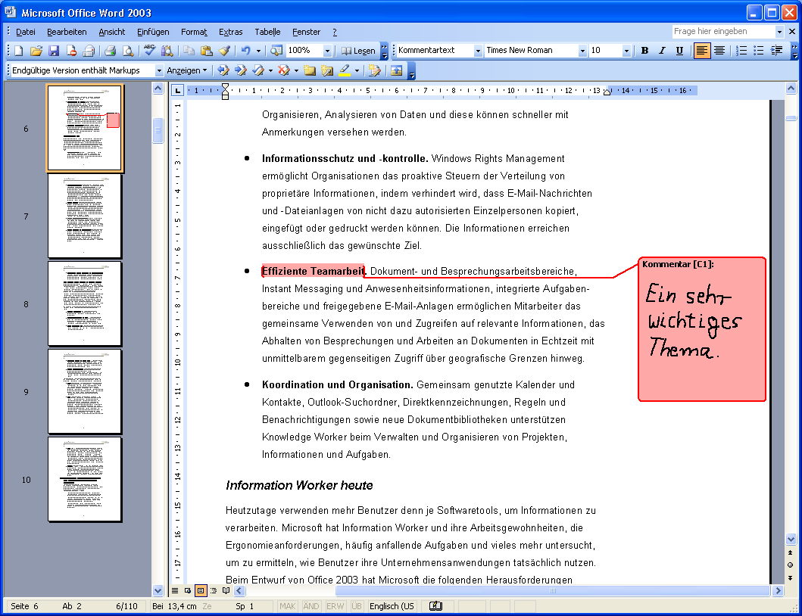
Benutzer können nun direkt in Kommentarsprechblasen in Word schreiben.

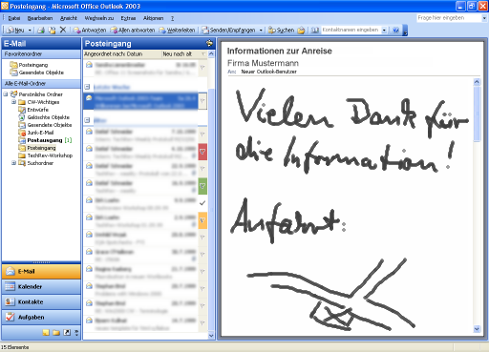
Die Freihandunterstützung wurde in Office 2003 insgesamt optimiert. Hier skizziert ein Benutzer eine Wegbeschreibung in einer E-Mail-Nachricht von Outlook.

Lesemoduslayout
Das neue Lesemoduslayout in Word vereinfacht das Lesen von Dokumenten auf dem Bildschirm. Sie müssen zu diesem Zweck nicht mehr gedruckt werden. Outlook-Dateianlagen und schreibgeschützte, von einem SharePoint-Server geöffnete Dokumente, werden automatisch im Lesemoduslayout geöffnet. Dieser Modus weist die folgenden Vorteile auf:
- Optimiertes Lesen am Bildschirm. Das Dokument wird in virtuellen Seiten dargestellt, die hinsichtlich ihrer Größe für die jeweils verwendete Anzeige optimiert sind. Der Text wird mit klaren Rändern, kürzeren Zeilen, in einem größeren Schriftgrad und (wenn der Platz dies zulässt) mit zwei Seiten pro Bildschirm angezeigt, damit Dokumente auf dem Bildschirm einfacher lesbar werden. Text wird mit Hilfe einer verbesserten Form von ClearType angezeigt, um eine gleichmäßigere Anzeige zu erzielen und die Augen zu schonen.
- Nützliche Lesehilfen. Die Symbolleisten wurden vereinfacht, um nur die Tools anzuzeigen, die für das Lesen und Überarbeiten geeignet sind. Dabei handelt es sich um den neuen Recherche-Aufgabenbereich (siehe Recherche), in dem durch einfaches Klicken auf ein Wort im Dokument Definitionen, Übersetzungen, Enzyklopädieartikel und andere verwandte Inhalte aus dem Internet und ggf. einem Unternehmens-Intranet angezeigt werden; Kommentartools (Eingaben, Sprache und sogar Handschrift auf einem Tablet PC); das Feature Suchen, sowie Schaltflächen zum vorübergehenden Vergrößern und Verkleinern des Schriftgrads, dienen ausschließlich zu Lesezwecken.
- Einfachere Navigation. Statt einen Bildlauf durchzuführen, werden ein oder zwei Seiten gleichzeitig umgeschlagen, um das Lesen eines Buches zu simulieren. Das Auge wird weniger angestrengt, weil die Augen des Lesers dem Text einfacher folgen können. Benutzer können ein Dokument mit der neuen Miniaturansicht durchsuchen, in der sie durch Klicken auf eine Darstellung der betreffenden Seite zu einer bestimmten Seite springen können. Sie können die Dokumentstruktur verwenden, die die Struktur des Dokuments ähnlich einem Inhaltsverzeichnis anzeigt, oder auch das Mausrad oder eine von mehreren verschiedenen Tasten (z.B. Leertaste, Bild-ab-Taste, Pfeil-nach–unten-Taste, Eingabetaste zum Wechseln zur nächsten Seite und Pfeil.nach–oben-Taste, Bild-auf-Taste zum Wechseln zur vorherigen Seite).
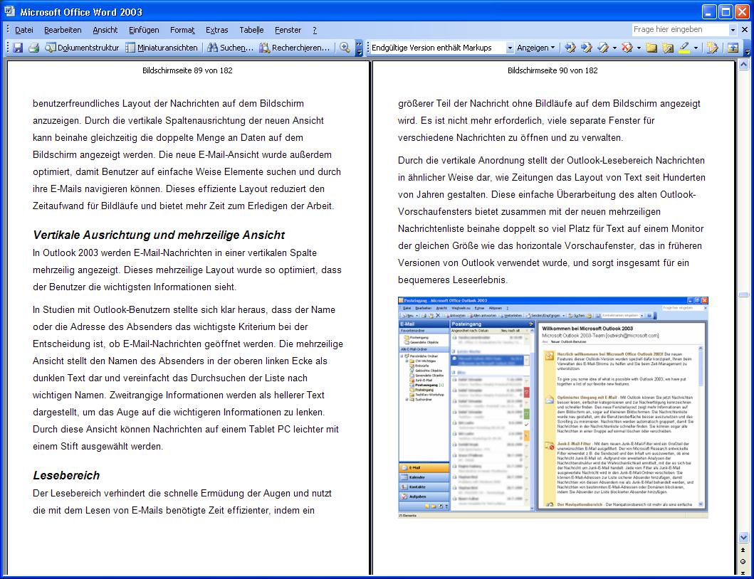

Im Lese-Layoutmodus angezeigtes Dokument.
Microsoft Office 2003 Beta 2
Microsoft Office Outlook mit Geschäftskontakt-Manager ________________________________

Ein neues Kundenverwaltungstool für kleine Unternehmen

Microsoft Office Outlook 2003 mit Geschäftskontakt-Manager hilft Marketingmitarbeitern und kleinen Unternehmen beim Aufbau profitabler Geschäftsbeziehungen. Geschäftskontakt-Manager ist ein Add-On, das die Funktionen von Outlook 2003 erweitert, um kleine Unternehmen beim Nachverfolgen von Geschäftskonten, Geschäftskontakten und Vertriebschancen zu unterstützen.
Outlook 2003 mit Geschäftskontakt-Manager verleiht Eigentümern kleiner Unternehmen und dem Vertriebspersonal größere Produktivität, weil sie ihre Geschäftsbeziehungen und Vertriebschancen an einem zentralen Ort nachverfolgen können. Outlook 2003 mit Geschäftskontakt-Manager verbindet kleine Unternehmen außerdem durch die Integration mit List Builder, einem E-Mail-Dienst von Microsoft bCentral, nahtlos mit ihren Kunden und durch die Integration in andere Microsoft Office 2003-Anwendungen mit ihren Geschäftsdaten. Und letztendlich ist Outlook 2003 mit Geschäftskontakt-Manager einfach zu verwenden, da die Vorteile von Outlook genutzt werden, einer vertrauten Anwendung, die kleine Unternehmen bereits kennen.
Das Add-On Geschäftskontakt-Manager optimiert Outlook 2003 durch folgende Features:

- Konten und Geschäftskontakte: Benutzer können die Daten von Unternehmen verfolgen, mit denen sie Geschäfte tätigen, sowie die Interaktionen mit ihren jeweiligen Kontaktpersonen. Diese Struktur hilft Benutzer beim Ermitteln eines umfassenderen Überblicks über die Gesamtbeziehungen zu einem Konto.
- Geschäftschancen: Benutzer können das neue Feature Geschäftschance zum Nachverfolgen der Vertriebsgelegenheiten durch den Verkaufszyklus und das Umwandeln von Geschäftschancen in Kunden verwenden. Geschäftschancen enthalten wichtige Informationen wie den Status der Vertriebaktionen, das Ertragspotenzial sowie die Wahrscheinlichkeit, dass die Gelegenheit in einen Verkauf umgewandelt werden kann; Benutzer können auf diese Weise ihre Vertriebverlaufslinie genauer vorhersagen.
- Aktivitätsverlauf: Benutzer können alle Aktivitäten an einem zentralen Ort anzeigen, die sich auf ein Konto, einen Geschäftskontakt oder eine Geschäftschance beziehen. E-Mail-Nachrichten, Aufgaben, Notizen und Kalenderobjekte werden nun automatisch mit dem entsprechenden Konto, dem Geschäftskontakt oder der Geschäftschance verknüpft. Ein Benutzer kann diese Objekte, sowie die zugehörigen Dokumente im Aktivitätsverlauf überprüfen, um bei wichtigen Beziehungen schnell den Überblick zu behalten.
- Berichte: Benutzer können Informationen zu ihren Konten, Geschäftskontakten und Geschäftschancen schnell filtern und zusammenfassen, indem sie einen von 20 benutzerdefinierten Berichten ausführen. Benutzer können z.B. Berichte ausführen, um ausschließlich vernachlässigte Kontakte anzuzeigen, für die in letzter Zeit keine Aktivitäten vorliegen, oder um eine Vertriebverlaufskurve für das nächste Quartal anzuzeigen. Berichte können angepasst und in Word oder Excel exportiert werden, um weitere Formatierungen oder Analysen vorzunehmen.

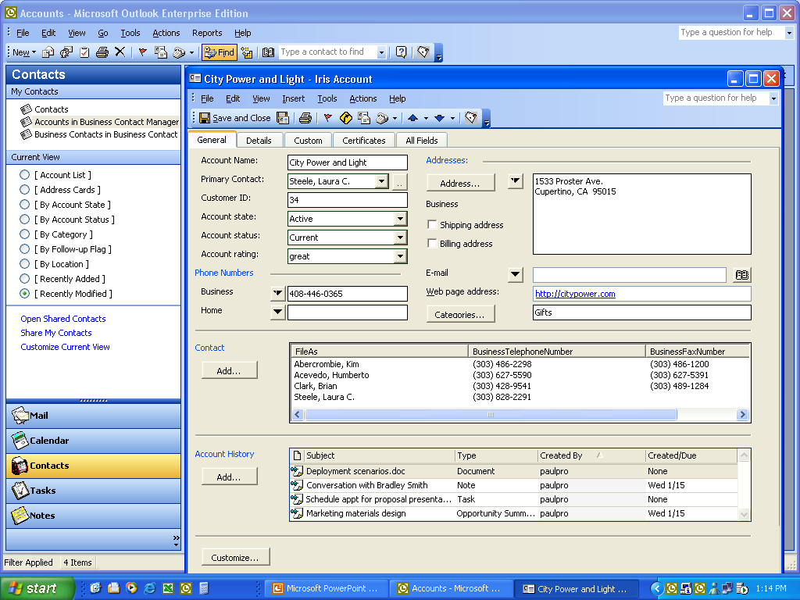
Das Fenster Kontodetails zeigt an einem zentralen Ort alle wichtigen Informationen an, die sich auf ein Unternehmen beziehen.

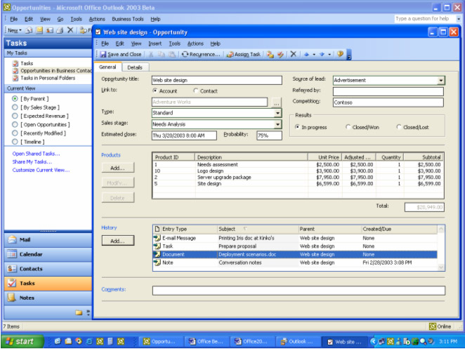
Das Formular Geschäftschancendetails fasst wichtige Informationen zu einer Vertriebschance zusammen, z.B. Status der Vertriebaktionen, Produktinformationen, Ertragspotenzial und Aktivitätsverlauf.

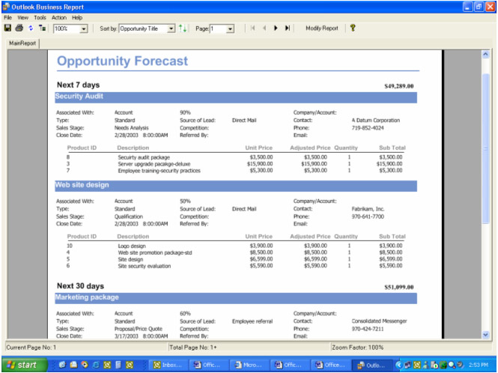
Aufschlussreiche Berichte unterstützen Benutzer bei der Analyse ihrer Daten, um bessere Entscheidungsfindungen im Geschäftsleben zu ermöglichen.

Microsoft Office 2003 Beta 2

Anhang I – Systemanforderungen

- PC mit Pentium 133 MHz-Prozessor oder höher; Pentium III empfohlen.
- Betriebssystem Microsoft Windows 2000 mit Service Pack 3 oder Windows XP oder höher.
- Für Windows 2000 und Windows XP:
  - 64 MB Arbeitsspeicher (RAM) (128 MB empfohlen) für das Betriebssystem sowie zusätzlich 8 MB RAM für jede gleichzeitig ausgeführte Anwendung
  - 245 MB verfügbarer Festplattenspeicher mit 115 MB auf der Festplatte, auf der das Betriebssystem installiert ist (der erforderliche Speicherplatz hängt von der Konfiguration ab; benutzerdefinierte Installationen erfordern ggf. mehr oder weniger freien Speicherplatz auf der Festplatte).
- CD-ROM-Laufwerk
- Super VGA-Monitor (800 x 600) oder Monitor mit höherer Auflösung mit 256 Farben
- Microsoft Mouse, Microsoft IntelliMouse oder kompatibles Zeigegerät.

Dieses Dokument wurde vor der Freigabe des Produkts erstellt. Es kann daher nicht garantiert werden, dass alle hier enthaltenen Details dem endgültig ausgelieferten Produkt genau entsprechen. Die in diesem Dokument enthaltenen Informationen stellen die behandelten Themen aus der Sicht der Microsoft Corporation zum Zeitpunkt der Veröffentlichung dar. Da Microsoft auf sich ändernde Marktanforderungen reagieren muss, stellt dies keine Verpflichtung seitens Microsoft dar, und Microsoft kann die Richtigkeit der hier dargelegten Informationen nach dem Zeitpunkt der Veröffentlichung nicht garantieren. Die Informationen beziehen sich auf das Produkt zum Zeitpunkt des Drucks dieses Dokuments und sollten nur für Planungszwecke verwendet werden. Diese Informationen können jederzeit ohne vorherige Ankündigung geändert werden.

Dieses Dokument dient nur zu Informationszwecken. MICROSOFT SCHLIESST FÜR DIESES DOKUMENT JEDE GEWÄHRLEISTUNG AUS, SEI SIE AUSDRÜCKLICH ODER KONKLUDENT.

© 2003 Microsoft Corporation. Alle Rechte vorbehalten. Microsoft, ClearType, das Office-Logo, Outlook, PowerPoint, SharePoint und Windows NT sind entweder eingetragene Marken oder Marken der Microsoft Corporation in den USA und/oder anderen Ländern. Die in diesem Dokument aufgeführten Namen bestehender Firmen und Produkte sind möglicherweise Marken der jeweiligen Eigentümer.

